Вербкин Михаил Сергеевич

FreeBSD

как пользовательская система в организациях и учреждениях

Содержание
Аннотация 4
Введение 5
Часть 1 СТАРТ 6
Глава 1.1 История UNIX 7
Раздел 1.1.1 Первые UNIX системы 7
Раздел 1.1.2 Рождение и эволюция BSD 8
Раздел 1.1.3 Проект FreeBSD 9
Раздел 1.1.4 Всё познаётся в сравнении 11
Раздел 1.1.5 Выбор аппаратной части 13
Глава 1.2 Установка FreeBSD 14
Раздел 1.2.1 Подготовка к установке 14
Раздел 1.2.2 Выбор архитектуры FreeBSD 15
Раздел 1.2.3 Немного о файловых системах FreeBSD 16
Раздел 1.2.4 UFS или ZFS 16
Раздел 1.2.5 Установка на RAID-1 массив, утилита gmirror 17
Глава 1.3 Этапы загрузки системы 22
Раздел 1.3.1 Как загружается ваш ПК 22
Раздел 1.3.2 Загрузчики boot0, boot1, boot2 24
Раздел 1.3.3 Загрузчик loader 25
Глава 1.4 Начальная настройка 27
Раздел 1.4.1 Русификация консоли 27
Раздел 1.4.2 Конфигурация сети 29
Раздел 1.4.3 Файловые менеджеры для консоли 33
Раздел 1.4.4 Текстовый редактор ee 36
Раздел 1.4.5 Текстовый редактор vi 42
Раздел 1.4.6 Рекомендуемые действия после установки 48
Часть 2 ВИЗУАЛИЗАЦИЯ МЫСЛЕЙ 52
Глава 2.1 X – сервер 53
Раздел 2.1.1 Установка 53
Раздел 2.1.2 X - утилиты 56
Раздел 2.1.3 xbindkeys 57
Раздел 2.1.4 xorg.conf 58
Раздел 2.1.5 Несколько мониторов 65
Глава 2.2 XFCE4 67
Раздел 2.2.1 Описание 67
Раздел 2.2.2 Основные компоненты 67
Раздел 2.2.3 Плагины панели xfce4 68
Раздел 2.2.4 Плагины для файлового менеджера thunar 70
Раздел 2.2.5 Добавления особых действий 70
Раздел 2.2.6 Настройка системного шрифта 73
Раздел 2.2.7 Проблемы с выбором звуковой карты в xfce4-mixer 74
Раздел 2.2.8 Выключение компьютера не под root пользователем в xfce 74
Глава 2.3 MATE 76
Раздел 2.3.1 Описание 76
Глава 2.4 KDE 78
Раздел 2.4.1 Описание 78
Раздел 2.4.2 Основные компоненты 78
Раздел 2.4.3 Настройка 78
Часть 3 БЕРЁМ НАПИЛЬНИК И ВПЕРЁД! 80
Глава 3.1 PDF и прочее 81
Раздел 3.1.1 Evince 81
Раздел 3.1.2 Artil 81
Раздел 3.1.3 Qpdfview 82
Раздел 3.1.4 Okular 83
Раздел 3.1.5 Xpdf 83
Глава 3.2 Просмотр изображений 85
Раздел 3.2.1 Ristretto 85
Раздел 3.2.2 Gwenview 85
Раздел 3.2.3 gThumb 86
Раздел 3.2.4 GPicView 87
Глава 3.3 Мультимедиа 88
Раздел 3.3.1 Parole 88
Раздел 3.3.2 Totem 88
Глава 3.4 Интернет-браузеры 90
Раздел 3.4.1 Firefox 90
Раздел 3.4.2 Chromium 92
Раздел 3.4.3 Midori 93
Раздел 3.4.4 QupZilla 94
Раздел 3.4.5 Opera 95
Раздел 3.4.6 Epiphany 96
Раздел 3.4.7 Flash Player в браузерах 97
Глава 3.5 Мессенджеры и прочее 99
Раздел 3.5.1 Skype 99
Раздел 3.5.2 qTox 101
Глава 3.6 Работа с оборудованием 103
Раздел 3.6.1 Автоматическое монтирование носителей 103
Раздел 3.6.2 Работа с принтерами 105
Раздел 3.6.3 Тачпад synaptics 108
Раздел 3.6.4 Webcamd 111
Глава 3.7 Работа с сетью 114
Раздел 3.7.1 SAMBA клиент 114
Раздел 3.7.2 NFS сервер 121
Раздел 3.7.3 NFS клиент 123
Глава 3.8 Наводим красоту 125
Раздел 3.8.1 Стандартные каталоги пользователя 125
Раздел 3.8.2 Композитный менеджер Compiz-Fusion 126
Список используемых источников: 128
Алфавитный указатель 129

Аннотация

Данная книга описывает процесс создания «настольной» версии FreeBSD для конечного пользователя в организациях и учреждениях или для использования самолично. Под пользователем в организации я понимаю человека, который повседневно выполняет одинаковые задачи. В большинстве случаев пользователь «общается» с программами, а не с операционной системой и уж тем более не с аппаратной частью компьютера. Так что если мы подменим платформу (допустим с Windows на FreebBSD), а внешний вид сделаем как можно больше похожий на нашу «любимую» Windows, то пользователь может и не заметить подмены, если он работает только с браузером Firefox.
Человек, который захотел настроить операционную систему FreeBSD как «настольную», должен разбираться в unix-подобных операционных системах. Далее в этой книге я не буду объяснять, что такое терминал или консоль, какие существуют команды для работы с файлами и т.д. Кто такой пользователь root и что означает в консоли символ #. Эта книга рассчитана на более-менее опытного пользователя unix-подобных систем или linux-систем. Для начинающих свой путь в мире unix эта книга будет так же очень полезна, но придётся найти много информации в других источниках.
Книга является не только личным опытом автора, но и собранным большим количеством информации с просторов интернета. Так же местами будет дублироваться информация с руководства пользователя FreeBSD (так называемый handbook), которое можно найти по адресу https://www.freebsd.org/doc/ru_RU.KOI8-R/books/handbook/ или в уже установленной системе FreeBSD открыть файл /usr/local/share/doc/freebsd/ru_RU.KOI8-R/books/handbook/index.html.
В книге будут подняты основные вопросы касающиеся русификации системы, взаимодействия с сетями, в том числе и с сетями Windows, выбора и настройки графических оболочек, работы с принтерами и сканерами, работа со съёмными накопителями, резервирования и восстановления данных, и других программ для повседневной работы. Большой упор будет сделан на открытое программное обеспечение, так как в любой организации вопрос о законности использования программных продуктов и их финансирования, стоит далеко не на последнем месте. Так же на опыте автора будет описана настройка рабочей станции FreeBSD с точки зрения системного администратора в организации.
Вопросы касающиеся установки и настройки серверного программного обеспечения такого как: веб-сервер, прокси-сервер, контроллер домена, dns и dhcp-серверов и другое, в данной книге описываться не будут.
Все действия по установке и настройки системы проводились в версии FreeBSD 11.1-RELEASE-p1 amd64.

Введение

  - СТАРТ

Глава 1.1 История UNIX

Глава 1.2 Установка FreeBSD

Глава 1.3 Этапы загрузки системы

Глава 1.4 Начальная настройка

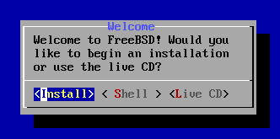
    - История UNIX

«не зная истории, мы обречены её повторять»
кто-то из умных...
      - Первые UNIX системы
Данная глава пожалуй самая скучная, она не обязательна к прочтению для понимания дальнейшего материала. Написана в ознакомительных целях, но всё же рекомендую её прочитать.
В 1957 году в Bell Labs была начата работа по созданию операционной системы для собственных нужд. Под руководством Виктора Высотского (русского по происхождению) была создана система Multics.
В 1964 году появились компьютеры третьего поколения, для которых возможности BESYS уже не подходили. Высотский и его коллеги приняли решение не разрабатывать новую собственную операционную систему, а подключиться к совместному проекту General Electric и Массачусетского технологического института Multics. Телекоммуникационный гигант AT&T, в состав которого входили Bell Labs.
Первоначально UNIX была разработана в конце 1960-х годов сотрудниками Bell Labs, в первую очередь Кеном Томпсоном, Денисом Ритчи (рис 1.1) и Дугласом МакИлроем.
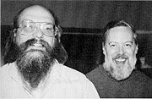
(Рис. 1.1 - Кен Томпсон и Денис Ритчи )
В 1969 году Кен Томпсон, стремясь реализовать идеи, которые были положены в основу MULTICS, но на более скромном аппаратном обеспечении (DEC Брайан Керниган придумал для неё название — UNICS (UNIplexed Information and Computing System) — в противовес MULTICS (MULTIplexed Information and Computing Service). Позже это название сократилось до того, что мы знаем сегодня как UNIX.
В ноябре 1971 года вышла версия для 1970-х (в СССР она известно как СМ ЭВМ). Эта версия получила название «первая редакция» (Edition 1) и была первой официальной версией. Системное время все реализации UNIX отсчитывают с 1 января 1970!
Первые версии UNIX были написаны на ассемблере и не имели встроенного компилятора и языка высокого уровня. Примерно в 1969 году Кен Томпсон при содействии Дениса Ритчи разработал и реализовал язык Би (B), представлявший собой упрощённый (для реализации на миникомпьютерах) вариант разработанного в 1966 языка Си (C).
В 1973 году вышла третья редакция UNIX, со встроенным компилятором языка Си. 15 октября того же года появилась четвёртая редакция, с переписанным на Си системным ядром, а в 1975 — пятая редакция, полностью переписанная на Си. С 1974 года UNIX стал бесплатно распространяться среди университетов и академических учреждений.
С 1975 года началось появление новых версий, разработанных за пределами Bell Labs, и рост популярности системы. В том же 1975 году Bell Labs выпустила шестую редакцию.
К 1978 г. система была установлена более чем на 600 машинах, прежде всего, в университетах. Седьмая редакция была последней единой версией UNIX. Именно в ней появился близкий к современному интерпретатор командной строки Bourne shell.
      - Рождение и эволюция BSD
С 1978 года начинает свою историю BSD UNIX, созданный в университете Бёркли. Её первая версия была основана на шестой редакции. В 1979 выпущена новая версия, названная 3BSD, основанная на седьмой редакции. BSD поддерживал такие полезные свойства, как виртуальную память и замещение страниц по требованию. Автором BSD был Билл Джой.
В начале 1980-х компания AT&T, которой принадлежали Bell Labs, осознала ценность UNIX и начала создание коммерческой версии UNIX. Эта версия, поступившая в продажу в 1982 году, носила название UNIX System III и была основана на седьмой версии системы.
Важной причиной раскола UNIX стала реализация в 1980 г. стека протоколов TCP/IP. До этого межмашинное взаимодействие в UNIX пребывало в зачаточном состоянии — наиболее существенным способом связи был UUCP (средство копирования файлов из одной UNIX-системы в другую, изначально работавшее по телефонным сетям с помощью модемов).
В середине 1983 года была выпущена версия 4.2BSD, поддерживающая работу в сетях Arpanet. Система стала весьма популярной. Между 1983 и 1990 в BSD было добавлено много новых возможностей, таких как отладчик ядра, сетевая файловая система NFS, виртуальная файловая система VFS, и существенно улучшены возможности работы с файловыми сетями.
Тем временем AT&T выпускала новые версии своей системы, названной System V. В 1983 была выпущена версия 1 (SVR1 — System V Release 1), включавшая полноэкранный текстовый редактор curses, буферизацию ввода-вывода, кеширование копирование при записи (copy-on-write). Версия 3 вышла в 1987 году и включала, среди прочего, TLI, а также систему поддержки удалённых файловых систем RFS. Версия 4 (SVR4), разработанная в сотрудничестве с фирмой Sun и вышедшая 18 октября 1988, поддерживала многие возможности BSD, в частности TCP/IP, сокеты, новый командный интерпретатор символические ссылки, командный интерпретатор ksh и т. д.
Современные реализации UNIX, как правило, не являются системами V или BSD в чистом виде. Они реализуют возможности как System V, так и BSD.
      - Проект FreeBSD
Проект FreeBSD возник в первой половине 1993 года, частично как результат развития Неофициального комплекта исправлений к 386BSD (patchkit)
Главной задачей было зафиксировать промежуточное состояние проекта 386BSD, чтобы исправить множество проблем, которые механизм patchkit (набор исправлений) не мог решить.
386BSD была операционной системой Билла Джолица, которая на тот момент сильно страдала от почти годичного пренебрежения к ней автора. Так как patchkit разрастался, его поддержание становилось более неудобным день от дня.
Первым дистрибутивом, распространяемым как на CDROM, так и в сети, стала FreeBSD 1.0, выпущенная в декабре 1993 года. Эта версия была выполнена на основе ленты 4.3BSD-Lite (Net/2) из Калифорнийского Университета в Бёркли, с многочисленными добавлениями из проекта 386BSD и Фонда Свободного Программного Обеспечения. Это был довольно внушительный успех для первой попытки, и закрепился с выходом FreeBSD 1.1 RELEASE в мае 1994 года.
В это же время, на горизонте сгустились тучи в связи с назревающим скандалом между Novell и Калифорнийским Университетом, Бёркли. Это был вялотекущий судебный процесс о легальности версии Net/2 из Бёркли. По условиям достигнутого соглашения, Калифорнийский Университет признавал, что большие куски Net/2 были «унаследованным» кодом, права на который принадлежат компании Novell, которая, в свою очередь, приобрела эти права ранее у AT&T. Взамен Бёркли получил «благословение» Novell на то, что версия 4.4BSD-Lite после её выхода будет объявлена полностью «свободной», а всем пользователям Net/2 будет настоятельно рекомендовано перейти на неё. Это также касалось FreeBSD, и проекту было дано время до конца июля 1994 года для прекращения распространения его продукта, базирующегося на Net/2. На этих условиях проекту было разрешено выпустить последний релиз до окончания срока, и это была FreeBSD 1.1.5.1.
Тогда проект FreeBSD приступил к сложнейшей задаче буквально пересоздания с нуля на основе абсолютно новой и довольно неполной системы 4.4BSD-Lite. Версии «Lite» были в прямом смысле light (лёгкими) отчасти потому, что группа CSRG удалила большие куски кода, необходимого для создания реально загружающейся системы (по причине различных лицензионных требований), и фактически порт 4.4BSD для платформы Intel был очень неполным. Проекту потребовалось время почти до ноября 1994 года для того, чтобы выполнить этот переход, и на этом этапе FreeBSD 2.0 была опубликована в сети и на CDROM (в конце декабря). Несмотря на множество «острых углов» в этой версии, она пользовалась значительным успехом и была продолжена более устойчивой и простой в установке FreeBSD 2.0.5, выпущенной в июне 1995 года.
В августе 1996 была выпущена FreeBSD 2.1.5, и она стала достаточно популярной среди ISP и в коммерческой среде, чтобы выпустить еще один релиз из ветви 2.1-STABLE. Это была FreeBSD 2.1.7.1, вышедшая в феврале 1997 и завершившая главную ветвь разработки 2.1-STABLE. Сейчас в режиме поддержки, в эту ветвь (RELENG_2_1_0) вносятся только улучшения защиты и другие критически важные исправления.
FreeBSD 2.2 была ответвлена от основной линии разработки («-CURRENT») в ноябре 1996 как ветвь RELENG_2_2, а первая полная версия (2.2.1) появилась в апреле 1997. Последующие версии ветви 2.2 появлялись летом и в конце 1997 года, а последняя версия (2.2.8) вышла в ноябре 1998. Первая официальная версия 3.0 была подготовлена к выходу в октябре 1998, завершив развитие ветви 2.2
Третье ветвление произошло 20 января 1999 года: появились ветви 4.0-CURRENT и 3.X-STABLE. Из ветви 3.X-STABLE были получены: 3.1 - 15 февраля 1999, 3.2 - 15 мая 1999, 3.3 - 16 сентября 1999, 3.4 - 20 декабря 1999, 3.5 - 24 июня 2000, за которым последовал через несколько дней немного обновленный релиз 3.5.1, содержащий несколько исправлений в области защиты Kerberos. Это был последний релиз из ветви 3.X.
Другое ветвление было выполнено 13 марта 2000 года, в результате чего появилась ветвь 4.X-STABLE. Из этой ветви было выпущено несколько релизов: 4.0-RELEASE был представлен в марте 2000 года, а последний 4.11-RELEASE был выпущен в январе 2005 года.
Долгожданный 5.0-RELEASE был анонсирован 19 января 2003 года. Он стал кульминацией приблизительно трех лет работы, с этого релиза начался курс FreeBSD на расширенную поддержку мультипроцессорности и потоков в приложениях, а также появилась поддержка платформ UltraSPARC(R) и ia64. За этим релизом последовал релиз 5.1 в июне 2003 года. Последним релизом 5.X из ветви -CURRENT стал 5.2.1-RELEASE, представленный в феврале 2004.
Ветвь RELENG_5 была создана в августе 2004, затем последовал выпуск релиза 5.3-RELEASE, который открыл серию релизов из ветви 5-STABLE. Самый последний релиз 10.3-RELEASE был выпущен Сентябрь 2013. Из ветви RELENG_5 релизы больше выпускаться не будут.
Очередная ветвь, RELENG_6, была создана в июле 2005 года. 6.0-RELEASE, первый релиз из этой ветви, был выпущен в ноябре 2005 года. Последний из релизов ветви RELENG_6, 11.0-RELEASE, был выпущен Январь 2014. Из ветви RELENG_6 будут выпускаться еще релизы.
На данный момент, долговременные разработки и проекты продолжаются в ветке 7.X-CURRENT, и по ходу разработки будут доступны снэпшот-релизы 7.X на CDROM (и, конечно же, в сети), постоянно выкладываемые на сервер снэпшотов как промежуточные результаты.
      - Всё познаётся в сравнении
Эта книга написана про операционную систему FreeBSD и здесь будет написано, чем данная ОС лучше или хуже остальных. Я вас не агитирую сносить другие операционные системы и ставить повсюду FreeBSD. У каждой - своё предназначение. Но всё же...
Среди основных преимуществ этой операционной системы можно выделить широкую функциональность, высокий уровень безопасности работы, оптимальную производительность, а также возможность совмещения с другими операционными системами. Стоит отметить, что ряд функций, реализованных в этой ОС, пока не применяется в некоторых платных системах.
На платформе FreeBSD можно строить как интернет, так и интранет-сервера. Какой бы высокой ни была нагрузка на сетевые службы, можно не сомневаться в надёжности этой системы. Помимо этого, она обеспечивает постоянные параметры управления памятью, и время отклика для сотен и тысяч пользовательских задач является минимальным.
Если в вопросе «Linux против Windows» все преимущества и недостатки сравниваемых ОС более-менее ясны (для тех кто знаком с Linux), то в вопросе «FreeBSD против Linux» все не так просто, как многим хотелось бы.
Если вам не нравится, что операционная система каждый день требует перезагрузить компьютер, или со временем она начинает «тормозить», нуждается в переустановке, что я называю «разморозить холодильник». Или, если пользоваться ею небезопасно без антивируса, а тот в свою очередь потребляет много ресурсов и ещё не бесплатный. Если вам хочется или вы обязаны пользоваться ОС легально, но на лицензионную копию Windows жалко или нет денег, тогда следую обратить своё внимание на FreeBSD.
Важно понимать различия между операционной системой и ядром операционной системы. Так вот, FreeBSD — это операционная система. Linux — это ядро операционной системы. Ubuntu, Gentoo, Arch Linux и SuSe — это дистрибутивы Linux, то есть операционные системы (плюс программа установки, менеджер пакетов и т.д.), основанные на Linux. Всего существует несколько сотен дистрибутивов Linux и все они довольно сильно между собой различаются.
Допустим, вы установили Ubuntu и какое-то время пользовались этим дистрибутивом. Пользовались, пользовались, и в какой-то момент решили, что вам в нем что-то не нравится. Что делать? Переходить на другую операционную систему, например Gentoo. И изучать, как там устанавливаются программы, где хранятся файлы настроек и т.д.
В отличие от Linux, FreeBSD не ограничивает ваш выбор ни в чем!
Ни в способе установки программ, ни в используемом оконном менеджере или фаерволе, ни в настройках ядра и способе его обновления. Потому что это одна операционная система. Хотим — устанавливаем программы из бинарных пакетов, хотим — компилируем из исходных текстов (портов). Оконный менеджер — выбираем любой: KDE, GNOME, да хоть twm под себя настраиваем! Не нравится фаервол по умолчанию (ipfw), ставим pf. Нужен сервер — получаем сервер, нужна рабочая станция — получаем рабочую станцию.
Есть и другие проблемы, связанные с тем, что разработкой ядра Linux и операционных систем на его основе занимаются разные люди.
Если с предыдущим ещё можно как-то спорить, то в вопросе безопасности - это совершенно бесполезно. Проведём исследование. Открываем страницу поисковой системы Google и вводим запрос:
site:www.securityfocus.com/bid/ intitle:"freebsd"
В настройках задаём период — за год. У меня (21 июля 2017 года) выдало всего 1 ссылку, где написано: «В настоящее время мы не знаем никаких рабочих эксплойтов»! А теперь попробуйте тоже самое для Linux или ещё лучше — для Windows! Конечно стоит прибавить уязвимости в программном обеспечении!
Не удивительно, что именно серверы под управлением FreeBSD славятся большими значениями uptime. «Железо», на котором работает ОС, выходит из строя быстрее, чем появляется необходимость обновиться и перезагрузить машину.
Основных недостатков FreeBSD перед Linux, на мой взгляд, несколько: во-первых, Linux поддерживает больше различных «экзотических» устройств, которые в особенности любят производители ноутбуков. В защиту FreeBSD скажу, что следует выбирать железо под операционную систему, а не наоборот.
Во-вторых, некоторые программы, например Skype, распространяются только в виде бинарных файлов для Windows, Mac OS и нескольких дистрибутивов Linux. Конечно, это не вина разработчиков FreeBSD, но специально на этот случай они предусмотрели в своей ОС возможность запускать (именно запускать, а не эмулировать) программы, скомпилированные под Linux.
В-третьих, с момента установки FreeBSD и до момента, когда ОС будет полностью (или почти полностью) настроена под конкретные нужды, будь то сервер, офисная или домашняя станция, пройдёт не мало времени. Но обратная сторона этого — надёжность в работе и понимание, что и как работает.
Наконец, большинство дистрибутивов Linux имеют красивую графическую программу установки, переведённую на десятки языков, чтобы с установкой системы мог справиться даже пенсионер. Сразу после установки пользователь получает рабочую систему с оконным менеджером и минимальным набором программ (браузер, аудио/видео плейер и т.д.). Существуют аналогичные сборки FreeBSD (не путать сборки и ОС) — это TrueOS, DesktopBSD и РУС-BSD. Но их развитие идёт довольно медленно и не в состоянии конкурировать с той же Ubuntu!
Если вы цените надёжность, безопасность и гибкость системы, я бы рекомендовал начать изучение FreeBSD. Без графической программы установки и предустановленного оконного менеджера. Поначалу, будет нелегко, зато намного интереснее!
      - Выбор аппаратной части
FreeBSD поддерживает такие архитектуры как: amd64, i386, pc98, powerpc, sparc64, arm, arm64. Можно даже запустить FreeBSD на Xbox (интересно, что потом с ней делать)!
Минимальная аппаратная конфигурация, достаточная для установки FreeBSD, зависит от версии FreeBSD и от аппаратной архитектуры.
Для FreeBSD/i386 необходим 486 процессор или выше, а также - как минимум 64 МБ ОЗУ. Для самой минимальной установки потребуется не менее 1.1 ГБ свободного места на жёстком диске. Максимально поддерживаемые объёмы жёстких дисков зависят от выбора файловой системы.
Родная UFS: максимальный размер файла = 16 эксабайт, максимальная длина имени файла = 255 байт, максимальный размер тома = 8 зеттабайт.
Файловая система ZFS: максимальный размер файла = 8 зеттабайт, максимальная длина имени файла = 255 байт, максимальный размер тома = 256 зеттабайт.
Я думаю, что для среднего сервера, а тем более для рабочего или домашнего ПК вы не скоро сможете дойти до верхних границ.
Подробно о системных требованиях вы можете найти информацию на странице руководства FreeBSD:
https://www.freebsd.org/doc/ru/books/handbook/bsdinstall-hardware.html.

    - Установка FreeBSD
      - Подготовка к установке
Вначале необходимо подготовить загрузочный носитель. Это может быть USB-флеш-накопитель, CD-диск или DVD-диск.
Скачиваем необходимый дистрибутив с официального сайта: https://www.freebsd.org. На момент написания последняя версия FreeBSD 11.1-RELEASE. Учтите, что, если ваш компьютер не поддерживает 64-х битную архитектуру, то скачиваете файл содержащий i386 в названии, например FreeBSD-11.0-RELEASE-i386-bootonly.iso. Если ваш сервер более менее современный, то рекомендуется устанавливать дистрибутив содержащий в названии amd64 (слово amd не говорит, что это процессор AMD, т.е. устанавливается и на процессоры INTEL), также есть дистрибутивы для других архитектур, но они используются очень редко.
Для установки с флеш-накопителя скачиваем файл: FreeBSD-11.0-RELEASE-amd64-memstick.img или FreeBSD-11.0-RELEASE-amd64-mini-memstick.img. Для установки с CD-диска: FreeBSD-11.0-RELEASE-amd64-disc1.iso. Для установки с DVD-диска: FreeBSD-11.0-RELEASE-amd64-dvd1.iso. Так же есть файл FreeBSD-11.0-RELEASE-amd64-bootonly.img
Если вы используете Windows, то записать можно щёлкнув на скачанном файле правой кнопкой мышки, вызвав контекстное меню и выбрать в нем пункт - «Записать образ диска».
Для записи образа на флеш-накопитель, придется скачать специальную программу и записать с помощью неё этот образ на диск. Наиболее популярная программа «Win32 Disk Imager». Предупреждаю, что у вас получиться записать iso-образ на флеш-накопиль, но установить с него операционную систему — нет!
После того, как вы установили FreeBSD с флеш-накопителя, вставив её обратно в компьютер с Windows, вы не сможете ни отформатировать её средствами Windows (в нормальном порядке), ни использовать её. Для того, чтобы её переформатировать придётся использовать специальную программу, например «RUFUS».
В Linux-системах для записи на флеш-накопитель можно воспользоваться древней утилитой - dd. Пример команды:
#dd if=/root/FreeBSD-11.0-RELEASE-amd64-memstick.img of=/dev/sda0
где sda0 – это имя файла флеш-накопителя. Предупреждаю, что данная утилита не выводит процесс своей работы на экран, нужно просто подождать.

      - Выбор архитектуры FreeBSD
В чем разница между архитектурой i386 и amd64? Главная разница между архитектурами заключается в поддержке размерности данных. Машины с архитектурой 32-bit могут понимать данные размерностью в 32-bit. Все что больше этого значения такая машина прочитать не сможет. Аналогично, машина с 64-bit может прочитать и обработать данные длиною в 64-bit. Не смотря на то, что 64 это в два раза больше чем 32, 64-bit данные могу содержать в себе намного больше, чем просто двойную информацию 32-bit. Это также объясняет почему 64-битные машины могут работать быстрее и эффективнее чем 32-битные.
Другим отличием между 32-bit и 64-bit машинами является тот размер оперативной памяти, которые они могут поддерживать. 32-bit машина поддерживает максимальный размер памяти в 4GB. В то время как 64-bit — теоретически не ограничена в размене ОЗУ (если посмотреть на цифры, то это около 17.2 миллиардов гигабайт). Однако большинство операционных систем ограничивают до 16GB (или 32GB) ОЗУ, что в наше время ассоциируется с очень мощными машинами.
Что такое amd64? В зависимости от использования 32-bit и 64-bit люди дали им имена. Архитектуру 32-bit часто ассоциируют с именами i386 или x86, в то время как 64-bit архитектура широко известна как AMD64/EM64T или x86-64/x64, в зависимости от продукта и производителя.
Почему AMD64? В соответствии с информации с Википедии фирма AMD была первой, кто разработал спецификацию 64-битного процессора. Они первоначально назвали эту архитектуру x86-64, но позднее переименовали в AMD64, когда вышел релиз их первого 64-битного процессора: серия AMD-K8. С того времени AMD ввела термин 64-битного процессора.
Компания Intel (конкурент AMD) конечно же не могла использовать название AMD64 для их 64-битного процессора, поэтому они вышли под именем EM64T, а затем были переименованы в Intel 64. В некоторых материнских платах компании Intel при загрузке BIOS вы до сих пор сможете увидеть слово «EM64T», которое может пробегать на вашем мониторе.
В наше время технология AMD64 уже ассоциируется с 64-битной архитектурой и ничем не связана с процессорами компании AMD.
FreeBSD как операционная система поддерживает столько же физической памяти, сколько аппаратная платформа, на которой она работает. Имейте в виду, что различные платформы имеют различные ограничения на память; например, i386TM без PAE поддерживает максимум 4 Гбайт памяти (и обычно ещё меньше из-за адресного пространства PCI), а i386TM с PAE поддерживает максимум 64 Гбайт. Д
      - Немного о файловых системах FreeBSD
Я не буду писать о том, что такое файловая система и за чем она нужна. Я думаю человек, который читает эту книгу, имеет как минимум общее представление, что такое файловая система. А напишу я про файловые системы, которые чаще всего могут использоваться во FreeBSD.
И так начнём с начала. Изначально в Unix-системах использовалась файловая система именуемая как FS (File System). На смену ей пришла более быстрая FFS (Fast File System). С увеличение объёмов дисков и размеров файлов была разработана UFS (Unix File System), а позже и UFS2, которая и существует по сей день в разных интерпретациях. Определённая операционная система, использующая UFS (далее под UFS будет подразумеваться UFS2), может даже не распознать файловую систему с тем же именем, но на другой операционной системе. Так что если к вам в руки попадёт носитель с UFS-файловой системой и не будет определяться вашей операционной системой, это не значит, что он повреждён физически или логически.
Далее во FreeBSD пришла файловая система ZFS (Zettabyte File System), которая медленно, но уверенно заменяет все больше компьютеров с UFS файловой системой. Большой плюс ZFS — это полный контроль над физическими и логическими носителями. Зная, как распределены данные на дисках, ZFS обеспечивать высокую скорость доступа к ним, контроль их целостности и минимизацию повреждения (фрагментации) данных.
FreeBSD поддерживает и другие файловые системы, предоставляя доступ к данным от других операционных систем локально, например: к данным, находящимся на подключённых USB устройствах хранения, флэш-накопителях и жёстких дисках. В списке поддерживаемых есть файловые системы, разработанные для других операционных систем, например Linux(R) Extended File System (EXT), Windows NTFS (New Technology File System) и другие популярные файловые системы.
      - UFS или ZFS
У каждой операционной системы есть своя родная файловая система, то есть та файловая система, на которую устанавливается ОС. Для современной FreeBSD — это UFS. FreeBSD начиная с 11-ой версии может, без дополнительных «плясок с бубном», устанавливаться и на ZFS прямо из программы установки.
Какую же файловую систему выбрать зависит от поставленных целей.
Плюсы ZFS:
- эффективно работает в избыточных конфигурациях дисков;
- возможность в любой момент выделить файловую систему или блочное устройство не думая о том где его физически разместить;
- поддержка снапшотов (snapshot), благодаря этой особенности, ZFS сочетает в себе возможности файловой системы и системы управления томами;
- поддержка пулов хранения (storage pools);
- 128-битная файловая система, что даёт возможность хранения соответствующих объёмов информации;
ZFS и файловые серверы (SAMBA):
- Автоматические создание отдельной файловой системы для домашнего каталога каждого пользователя;
- Автоматическое создание снимков файловой системы при заходе на файловый ресурс;
Считается, что одно из преимуществ ZFS это производительность. Для того чтобы лучше представлять, есть ли действительно это преимущество и, если есть, то в каких именно задачах и в сравнении с чем, можно познакомиться с результатами сравнений.
ZFS можно сравнить не только с другими файловыми системами, но и с системами управления томами: LVM и EVMS. В случае сравнения с LVM ZFS выигрывает, в случае же EVMS — преимущества не так очевидны.
Минусы ZFS:
- требовательна к оперативной памяти;
- невозможно уменьшить zfs pool;
- невозможно увеличить количество устройств внутри избыточного vdev ( raidz/raidz2 );
- из-за широкого использования Copy-on-write возможна заметная фрагментация при частом изменении файлов. А вот дефрагментатора пока нет!
Указывать достоинства и недостатки UFS я не стану. Уж слишком много об этом написано в интернете.
При использование рабочей станции на FreeBSD, вы не ощутите особой разницы между этими файловыми системами. ZFS немного быстрей работает с большими файлами, а UFS с мелкими. Производительность ZFS зависит от ресурсов системы, а UFS прекрасно работает как на слабых, так и на мощных машинах. UFS уже прошла испытание временем, а ZFS является молодой и развивающейся файловой системой. Я считаю, что в ближайшем будущем не будет особой разницы (в целом) между этими файловыми системами, если их использовать для рабочей станции. Что выбрать — зависит только от вас.
      - Установка на RAID-1 массив, утилита gmirror
Про сам процесс установки я писать не буду, так как это довольно просто. Судя из названия раздела мы будем устанавливать систему на RAID массив. Сразу скажу, что рассматривать здесь будем только RAID-1. На пользовательских компьютерах встретить организацию RAID массива большая редкость, но все же такое бывает (к примеру на компьютере начальника, который не хочет хранить свои данные на сетевом диске или у главного бухгалтера, где установлен сервер 1С, хотя вряд ли эти персоны захотят, что-то помимо Windows или iOS).
Приступим:
- Загружаемся с установочного носителя, будь то USB-флеш-накопитель, CD-диск или DVD-диск;
- Попадая в окно приветствия, выбираем вариант Shell или LiveCD, нам главное попасть в командную строку;
- Подгружаем модуль ядра, отвечающий за работу GEOM зеркала:
# kldload geom_mirror
- Далее смотрим, что система, действительно, видит наши диски:
# camcontrol devlist
<SAMSUNG SP0411N TW100-11> at scbus0 target 0 lun 0 (pass0,ada0)
<SAMSUNG SP0411N TW100-11> at scbus1 target 0 lun 0 (pass2,ada1)
- Чистим диски от разметки, если такова имеется. Не забыв скопировать от туда нужные вам данные:
# gpart -F destroy ada0
# gpart -F destroy ada1
- Далее начинаем работать над созданием самого «зеркала». Хорошо будет, если вы самостоятельно ознакомитесь со справочной информацией утилиты gmirror. Создаём наш RAID-массив из первого диска, а далее присоединяем к нему второй:
# gmirror label -v -b round-robin gm0 /dev/ada0
# gmirror insert gm0 /dev/ada1
Здесь параметр -v означает подробный вывод утилиты gmirror, -b — это выбор алгоритма, в нашем случае — round-robin, gm0 — это имя устройства, которое мы создаём.
- Возвращаемся в псевдо-графическую программу установки FreeBSD:
# exit
- Доходим до разметки дисков;
- Bsdinstaller в автоматическом режиме не видит gm0, по этому выбираем режим Manual, и тогда мы увидим наше устройство как mirror/gm0.
- Выбираем наше новое устройство — mirror/gm0, а в низу выбираем пункт Create;
- Выбираем таблицу разделов — GPT (ну или какую вам нужно);
- Создаём, что-то на подобии:
Тип раздела Размер Точка монтирования
freebsd-boot 512K
freebsd-ufs 200G /
freebsd-swap 4G
Данный пример является банально простым и присутствует здесь для наглядности. Не забываем создать раздел freebsd-boot размером 512Кб, если будете использовать таблицу разделов GPT и указать точку монтирования для корневого раздела;
- Далее выбираем пункт Finish, соглашаемся на применение изменений;
- Далее… до конца установки;
- После окончания процесса установки системы, будет задан вопрос, хотим ли мы перейти в Shell-оболочку? Переходим в неё;
- Теперь нам нужно отредактировать файл /boot/loader.conf в новой системе. А так как мы ещё находимся в ОС загруженной с носителя, нам нужно примонтировать, в моём случае, /dev/mirror/gm0p2 к, тому же, /mnt
# mount /dev/mirror/gm0p2 /mnt
- Дописываем строку geom_mirror_load="YES" в файл /boot/loader.conf новой системы:
# echo 'geom_mirror_load="YES"' >> /mnt/boot/loader.conf
Это нужно для того, чтобы модуль ядра, необходимый для работы с geom_mirror, загрузился на этапе загрузки ядра ОС;
- Проверяем файл /mnt/etc/fstab на правильность заполнения, в моём случае это выглядит так:
# cat /etc/fstab
# Device Mountpoint Fstype Options Dump Pass#
/dev/mirror/gm0p2 none swap sw 0 0
/dev/mirror/gm0p3 / urw 1 1
Должны быть прописаны не /dev/ada0p2 а /dev/mirror/gm0p2 соответственно;
- Установка завершена — перезагружаем машину.
При запуске системы будет выдаваться сообщение «Invalid backup GPT header». Это происходит из-за того, что GPT была создана поверх «зеркала». Размер программного устройства /dev/mirror/gm0 на 1 сектор меньше, чем размер LBA диска, так как gmirror забирает последний сектор для хранения своих метаданных. Загрузчик gpt-boot не знает о программном «зеркале» и ищет резервный заголовок GPT в конце диска, а там находятся метаданные gmirror.
Наиболее часто используемые команды gmirror:
- Создание массива gm0 из диска ada0:
# gmirror label -v -b round-robin gm0 /dev/ada0
Metadata value stored on /dev/da0.
Done.
- Проверка состояния массива:
# gmirror status
Name Status Components
mirror/gm0 COMPLETE ada0 (ACTIVE)
- Добавление нового диска ada1 к существующему массиву gm0, проверка состояния:
# gmirror insert gm0 /dev/ada1
# gmirror status
Name Status Components
mirror/gm0 DEGRADED ada0 (ACTIVE)
ada1 (SYNCHRONIZING, 7%)
- Удаление диска ada1 с массива gm0:
# gmirror remove gm0 ada1
- Печать детальной информации о массиве и, входящих в него дисков (на примере двух USB-флеш-накопителей):
# gmirror list
Geom name: gm0
State: COMPLETE
Components: 2
Balance: round-robin
Slice: 4096
Flags: NONE
GenID: 0
SyncID: 1
ID: 4281591330
Type: AUTOMATIC
Providers:
1. Name: mirror/gm0
Mediasize: 4002909696 (3.7G)
Sectorsize: 512
Mode: r0w0e0
Consumers:
1. Name: da1
Mediasize: 4002910208 (3.7G)
Sectorsize: 512
Mode: r1w1e1
State: ACTIVE
Priority: 0
Flags: NONE
GenID: 0
SyncID: 1
ID: 4061687696
2. Name: da2
Mediasize: 4009754624 (3.7G)
Sectorsize: 512
Mode: r1w1e1
State: ACTIVE
Priority: 0
Flags: NONE
GenID: 0
SyncID: 1
ID: 2063982442
- Остановка массива gm0:
# gmirror stop gm0
- Удаление массива gm0:
# gmirror destroy gm0
Этих команд достаточно для простых задач, таких как создание массива из определённых дисков и замена их при выходе из строя. У утилиты gmirror команд не на много больше из приведённого выше, так что не боимся и читаем справку:
# man gmirror

    - Этапы загрузки системы
      - Как загружается ваш ПК
Процесс загрузки ПК можно разделить на определённые этапы (для 32-битных архитектур).
- Включение питания.
- Блок питания выполняет процедуру самотестирования. Если выходные напряжения соответствуют определенным параметрам, на материнскую плату подаётся сигнал Power_Good. Интервал между включением и подачей сигнала составляет порядка 0,1-0,5 секунд.
- Микросхема памяти, получив сигнал Power_Good, прекращает генерировать сигнал Reset, подаваемый на процессор.
- Процессор запускает выполнение кода, записанного в ROM BIOS (начинает с адреса FFFF:0000). По данному адресу находится инструкция перехода на исполняемый код ROM BIOS.
- Далее ROM BIOS запускает тестирование системы для проверки её работоспособности. Выявив ошибку, система подаёт серию звуковых сигналов, поскольку видеоадаптер в этот момент не инициализирован. Если версия BIOS системы соответствует требованиям стандарта Plug and Play, проходят нижеперечисленные этапы. В противном случае производится переход к п.10.
- Система Plug and Play BIOS сканирует каналы прямого доступа к памяти, линии прерываний, постоянные адреса ввода-вывода и другие параметры, требуемые для конфигурации устройств, поддерживающих данный стандарт.
- Все устройства Plug and Play, обозначенные в BIOS, деактивизируются для того, чтобы избежать потенциальных конфликтов.
- Формируется карта ресурсов (свободных и используемых).
- Устройства Plug and Play активизируются, после предварительной конфигурации. Если в компьютере используется BIOS, не поддерживающая стандарт Plug and Play, установленные устройства Plug and Play проходят процесс инициализации с параметрами по умолчанию. Данные устройства в дальнейшем могут изменить конфигурацию при загрузке системы (диспетчер конфигурации запрашивает у BIOS данные об устройстве, а затем выясняет конфигурацию каждого устройства с поддержкой Plug and Play).
- В поисках приложения работы с видеокартой BIOS сканирует память видео-адаптера в диапазоне адресов от C000:0000 до С780:0000. После нахождения BIOS видеокарты, сравнивается контрольная сумма её программного кода. В случае совпадения контрольной суммы управление получает BIOS видеокарты, которая проводит инициализацию видеоадаптера и выводит на дисплей курсор; в противном случае формируется сообщение об ошибке.
- Если не удаётся обнаружить BIOS видеокарты, используется видеодрайвер, сохранённый в микросхеме ROM материнской платы, который и проводит процедуру инициализации видеоадаптера.
- BIOS материнской платы проверяет оставшийся диапазон памяти (с C800:0000 до DF80:0000) на наличие BIOS других адаптеров, подключённых к системной плате. Найденные BIOS также запускаются на выполнение.
- При выявлении несоответствий контрольной суммы одной из BIOS отображается сообщение об ошибке вида **** ROM ERROR, где **** – сегментный адрес модуля ROM с некорректными данными.
- BIOS определяет слово, записанное по адресу 0000:0472, для определения вида загрузки (горячая или холодная). Если выполняется горячая загрузка, значение слова будет 1234h, в результате чего пропускается процедура POST. Если данный адрес хранит другое слово, запускается тест POST.
- При холодном старте выполняется POST. В процессе тестирования на экране отображаются сообщения обо всех найденных ошибках и подаётся звуковой сигнал из встроенного динамика.
- BIOS считывает 1 сектор, расположенный на стороне 0, цилиндре 0 (первый сектор) накопителя, с которого производится загрузка.
- Если загрузочной записи тома не удаётся загрузить или найти системные файлы, выводится оповещение о том, что накопитель не является системным.
- BIOS считывает сектор MBR (главная загрузочная запись).
- Если сигнатура данного сектора (последние два байта) не равны 55AAh, создаётся прерывание 18h. На монитор ПК при этом выводится соответствующее предупреждение.
- Загрузчик производит поиск в таблице разделов активного раздела.
- Если в таблице отсутствует активный раздел, выводится оповещение об ошибке при помощи вызова программного прерывания 18h.
- Если какой либо из разделов содержит некорректную метку либо более одного раздела помечены как активные, выводится сообщение Invalid partition table и загрузка системы прекращается.
- Если активный раздел найден, его загрузочный сектор копируется в память и запускается проверка, действительно ли он является загрузочным.
- Если загрузочный сектор загрузочного раздела не удаётся считать за пять попыток, выводится сообщение Error loading operating system и загрузка системы останавливается.
- Сканируется сигнатура загрузочного сектора. Если два последних байта не равны значению 55AAh, выводится сообщение Missing operating system и загрузка системы прекращается.
- Загрузочный сектор активного раздела хранит приложение загрузки ОС. Если системные файлы не расположены первыми в корневом каталоге, попытка чтения не удалась или загрузочный сектор повреждён, выводится сообщение о том, что диск содержит ошибку или не является системным.
Дальнейшая загрузка зависит от используемой операционной системы.
      - Загрузчики boot0, boot1, boot2
MBR для FreeBSD находится в /boot/boot0. Это копия MBR, так как настоящая MBR должна располагаться в специальном месте диска, вне области FreeBSD.
boot0 очень прост, так как программа в MBR может иметь размер, не превышающий 512 байт. Менеджер загрузки boot0: MBR, устанавливаемый программой установки FreeBSD или утилитой boot0cfg(8), основан на /boot/boot0. (boot0 очень прост, так как программа в MBR может иметь размер, не превышающий 446 байт, так как часть первого сектора диска занята таблицей слайсов и сигнатурой 0x55AA).
Известно, что другие операционные системы, в частности, Windows, записывают поверх существующей MBR свою собственную. Если так случилось в вашем случае, или же вы хотите заменить существующую MBR на MBR от FreeBSD, то воспользуйтесь следующей командой:
# fdisk -B -b /boot/boot0 device
Здесь device является устройством, с которого вы загружаетесь. Если вы используете MBR нестандартного вида, воспользуйтесь boot0cfg(8).
Далее следует загрузка /boot/boot1 и /boot/boot2 Концептуально первый и второй этапы загрузки являются частями одной и той же программы, в одной области диска. Из-за ограничений на объем дискового пространства они были разделены на две, но вы всегда должны устанавливать их вместе. Они копируются инсталлятором или утилитой bsdlabel из общего файла /boot/boot.
Они располагаются вне файловых систем, на первом треке загрузочного слайса, то есть там, где boot0 или любой другой менеджер загрузки ожидает найти программу, которую следует запустить для продолжение процесса загрузки. Количество используемых секторов легко может быть вычислено из размера файла /boot/boot.
boot1 очень прост, так как он не может иметь размер, превышающий 512 байт, и знает лишь о метке диска FreeBSD, хранящей информацию о слайсе, для того, чтобы найти и запустить boot2.
boot2 устроен несколько более сложно, и умеет работать с файловой системой FreeBSD в объёме, достаточном для нахождения в ней файлов, и может предоставлять простой интерфейс для выбора и передачи управления ядру или загрузчику.
Так как загрузчик устроен гораздо более сложно, и даёт удобный и простой способ настройки процесса загрузки, boot2 обычно запускает его, однако раньше его задачей был запуск непосредственно самого ядра.
Пример образеца экрана boot2:
>> FreeBSD/i386 BOOT
Default: 0:ad(0,a)/boot/loader
boot:
      - Загрузчик loader
Третий этап – это загрузчик /boot/loader. Передача управления загрузчику является последним, третьим этапом в процессе начальной загрузки, а сам загрузчик находится в файловой системе, обычно как /boot/loader.
Загрузчик являет собой удобный в использовании инструмент для настройки при помощи простого набора команд, управляемого более мощным интерпретатором с более сложным набором команд.
Во время инициализации загрузчик пытается произвести поиск консоли, дисков и определить, с какого диска он был запущен. Соответствующим образом он задаёт значения переменных и запускает интерпретатор, которому могут передаваться пользовательские команды как из скрипта, так и в интерактивном режиме.
Затем загрузчик читает файлы /boot/loader.rc, который по умолчанию использует файл /boot/defaults/loader.conf, устанавливающий подходящие значения по умолчанию для переменных и читает файл /boot/loader.conf для изменения в этих переменных. Затем с этими переменными работает loader.rc, загружающий выбранные модули и ядро.
И наконец, по умолчанию загрузчик выдерживает 10-секундную паузу, ожидая нажатия клавиши, и загружает ядро, если этого не произошло. Если ожидание было прервано, пользователю выдаётся приглашение, которое воспринимает простой набор команд, с помощью которых пользователь может изменить значения переменных, выгрузить все модули, загрузить модули и окончательно продолжить процесс загрузки или перезагрузить машину.
Если вы «испортили» ядро системы, загружаемое по умолчанию, которое расположено в файле /boot/kernel/kernel, а так же старое ядро /boot/kernel.old/kernel, то с помощью загрузчика loader вы можете вручную указать другой файл ядра. Другой файл будет существовать только если вы сами его создали. Но как показывает практика, те кто создают копии ядра — очень редко «портят» сразу два файла /boot/kernel/kernel и /boot/kernel.old/kernel .

    - Начальная настройка
      - Русификация консоли
Начиная с 11-й версии, в FreeBSD включена поддержка UTF-8 «из коробки». В файле /etc/login.conf класс russian по умолчанию использует UTF-8. Так же в 11-й версии драйвер консоли по умолчанию vt:
# sysctl kern.vty
kern.vty: vt
Если вы где-то прочтёте, что для русификации нужно дописать в файл /boot/loader.conf такую строчку:
kern.vty=vt
то с 11-й версии можете её смело пропускать.
Начиная с релиза FreeBSD 10.1 в системе для Russian UTF-8, в консольном драйвере vt(4) имеются:
- клавиатурные мапперы/переключатели:
# ls -la /usr/share/vt/keymaps/ | grep ru
-r--r--r-- 1 root wheel 16228 Nov 12 06:04 ru.kbd
-r--r--r-- 1 root wheel 16234 Nov 12 06:04 ru.shift.kbd
-r--r--r-- 1 root wheel 16232 Nov 12 06:04 ru.win.kbd
- шрифты:
# ls -la /usr/share/vt/fonts/
-r--r--r-- 1 root wheel 8452 Nov 12 06:04 gallant.fnt
-r--r--r-- 1 root wheel 8742 Nov 12 06:04 vgarom-8x14.fnt
-r--r--r-- 1 root wheel 9864 Nov 12 06:04 vgarom-8x16.fnt
-r--r--r-- 1 root wheel 5384 Nov 12 06:04 vgarom-8x8.fnt
-r--r--r-- 1 root wheel 5400 Nov 12 06:04 vgarom-thin-8x16.fnt
-r--r--r-- 1 root wheel 2704 Nov 12 06:04 vgarom-thin-8x8.fnt
gallant.fnt - красивый но не поддерживает кириллические символы.
Для переключения на другую раскладку в файл /etc/rc.conf дописываем keymap="имя файла клавиатурного переключателя без .kdb". В нашем случае есть три файла:
- keymap="ru" — переключения на русскую раскладку клавишей CapsLock (что для меня стало очень удобно);
- keymap="ru.shift" — переключение на русскую раскладку клавишей CapsLock, но верхний ряд на клавиатуре by default будет цифровой;
- keymap="ru.win" — переключение на русскую раскладку с помощью клавиш CTRL+SHIFT;
Шрифт по умолчанию будет vgarom-8x16, так что можно не прописывать строчку font8x16="vgarom-8x16" в файле /etc/rc.conf. При использовании KMS драйверов: i915kms или radeonkms, нужно прописать в файл /boot/loader.conf соответствующую сроку:
- i915kms_load="YES" — для видеочипов от Intel;
- radeonkms_load="YES" — для видеочипов от AMD Radeon;
Для настройки локализации в таких оболочка как tcsh и bash необходимо:
для bash оболочки:
в файле: /etc/profile и/или пользовательских файлах: ~/.profile, ~/.bashrc дописать такие строки:
export LANG=ru_RU.UTF-8
export MM_CHARSET=UTF-8
для tcsh оболочки:
в файле: /etc/csh.cshrc и/или пользовательских файлах: ~/.profile, ~/.cshrc дописать такие строки:
setenv LANG ru_RU.UTF-8
setenv MM_CHARSET UTF-8
setenv LC_ALL ru_RU.UTF-8
Не забываем проверить вывод команды locale:
# locale
LANG=ru_RU.UTF-8
LC_CTYPE="ru_RU.UTF-8"
LC_COLLATE="ru_RU.UTF-8"
LC_TIME="ru_RU.UTF-8"
LC_NUMERIC="ru_RU.UTF-8"
LC_MONETARY="ru_RU.UTF-8"
LC_MESSAGES="ru_RU.UTF-8"
LC_ALL=ru_RU.UTF-8
Ещё необходимо перевести пользователей на класс russian, который задан в файле /etc/login.conf, командой:
# pw usermod user -L russian
в данном случае у пользователя имя — user. Чтобы не переводить каждого нового пользователя на класс russian, можно задать в файле /etc/adduser.conf параметр defaultclass=russian. Если файла /etc/adduser.conf не существует (а его по умолчанию нет) запускаем команду:
# adduser -C
параметры в файле понятны по названию, так что я не буду их описывать.
Если вы всё проделали правильно, но при русской раскладке отображаются знаки вопросов, то возможно операционная система грузится в текстовом режиме.
# dmesg | grep VT
VT(vga): text 80x25
vtvga0: <VT VGA driver> on motherboard
Чтобы это исправить допишем в файл /boo/loader.conf
hw.vga.textmode=0
      - Конфигурация сети
Параметры для сетевых интерфейсов задаются в файле /etc/rc.conf. Разберём на примерах.
Автоматическое получение сетевых настроек для интерфейса eth0. Для клиентских компьютеров, наверное, больше ничего и не надо. Лично я использую DHCP сервер с привязкой по MAC адресу:
ifconfig_eth0="DHCP"
Задаём интерфейсу eth0 адрес 192.168.0.1 и маску сети 255.255.255.0 :
ifconfig_eth0="inet 192.168.0.1 netmask 255.255.255.0"
Задаём интерфейсу eth0 второй сетевой адрес. Обратите внимание на то, что маску можно также задавать в шестнадцатеричной системе:
ifconfig_eth0_alias="inet 192.168.1.1 netmask 0xffffff00"
или
ipv6_ifconfig_eth0="2001:470:1e04:5ea::10 prefix 64"
Задаёт интерфейсу eth0 сетевой адрес версии ipv6. Обращаю ваше внимание, что строку ipv6_enable="YES" можно не включать в файл /etc/rc.conf:
ifconfig_eth0="inet6 2001:470:1e04:5ea::10 prefix 64"
Задаёт сетевому интерфейсу re0 имя eth0:
ifconfig_re0_name="eth0"
Задаёт сетевой адрес маршрутизатора по умолчанию:

defaultrouter="10.20.30.1"
Добавление статических маршрутов. Маршрут может быть как один, так и несколько:
static_routes="net1 net2"
route_net1="-net 192.168.0.0/24 192.168.0.1"
route_net2="-net 192.168.1.0/24 192.168.1.1"
DNS настройки задаются путём редактирования файла /etc/resolv.conf.
Основные записи данного файла:
- nameserver — IP адрес сервера имён. Сервера опрашиваются в порядке описания. Максимальное количество адресов - три.
- Search — список доменов для поиска с помощью hostname lookup. Обычно определяется доменом, в котором находится компьютер.
- domain — домен, в котором находится компьютер.
Для применения изменения сетевой конфигурации нужно запустить скрипты командами:
Применить настройки сетевых карт:
# /etc/rc.d/netif restart
Применить настройки таблицы маршрутизации:
# /etc/rc.d/routing restart
Если вы используете фаервол ipfw, то может потребоваться перезапустить и его:
# /etc/rc.d/ ipfw restart
Иногда на клиентской машине нужно подключиться к VPN сети с помощью протокола PPTP. Для этого есть замечательная утилита MPD5, которая элементарна в использовании. Установить её можно из портов или с помощью команды:
# pkg install mpd5
Файл настройки находится — /usr/local/etc/mpd5/mpd.conf. Без лишних слов приведу пример такого файла:
startup:
# Определяем пользователей
set user username username_pass admin
set user username1 userpass1
# Конфигурация консоли
set console self 127.0.0.1 5005
set console open
# Конфигурация веб-сервера
set web self 0.0.0.0 5006
set web open

# Указываем, что будем работать в режиме PPTP-клиента
default:
load pptp_client

# Секция конфигурации PPTP-клиента
pptp_client:
create bundle static B1
# Этот скрипт отрабатывается при "поднятии" интерфейса
set iface up-script /usr/local/etc/mpd5/up-script.sh
# Этот скрипт отрабатывается при "падении" интерфейса
set iface down-script /usr/local/etc/mpd5/down-script.sh
# Автоматическое добавление маршрута при "поднятии" интерфейса
# set iface route 172.16.180.0/24
create link static L1 pptp
set link action bundle B1
# Параметры аутентификация на VPN-сервере
set auth authname "user"
set auth password "password"
# Уменьшаем размер MTU для корректного прохождения трафика
set link mtu 1460
# Настройка автоподключения в случае обрыва сесии
set bundle no noretry
set link max-redial 0
# Настройка keep-alive (поддерживание сесии)
set link keep-alive 20 75
# Указываем IP-адрес удаленного сервера
set pptp peer 91.232.173.138
# Отключаем оконный механизм, назначаемый протоколом PPTP,
# повышая этим производительность.
set pptp disable windowing
open

Вам нужно будет поменять только логин и пароль для пользователя, а так же ip-адрес сервера. Так же нужно прописать в файл /etc/rc.conf строчку mpd_enable="YES"
Для того, чтобы было всё в одном месте - напишу ещё несколько примеров команд, которые изменяют сетевые настройки только до перезагрузки компьютера:
Задать сетевому интерфейсу eth0 адрес и маску сети, при этом старые параметры будут сброшены:
# ifconfig eth0 inet 192.168.0.1 netmask 255.255.255.0
или
# ifconfig eth0 192.168.0.1 255.255.255.0
или более коротко
# ifconfig eth0 192.168.0.1/24
Добавить ещё один ip адрес (alias) сетевому интерфейсу:
# ifconfig eth0 192.168.1.1/24 add
Удалить дополнительный ip адрес (alias) сетевого интерфейса:
# ifconfig eth0 192.168.1.1 -alias
Отключить сетевой интерфейс eth0:
# ifconfig eth0 dowm
Включить сетевой интерфейс eth0:
# ifconfig eth0 up
Список включённых сетевых интерфейсов:
# ifconfig -u
Список выключенных сетевых интерфейсов:
# ifconfig -d
Вывод таблицы маршрутизации:
# netstat -rn
Удалить все маршруты с таблицы маршрутизации:
# route flush
Добавить маршрут по умолчанию:
# route add default 192.168.0.254
Добавить статический маршрут для сети 10.86.31.0/24 через интерфейс с адресом 192.168.0.253:
# route add -net 10.86.31.0/24 192.168.0.253
Сменить статический маршрут для сети 10.86.31.0/24 на адрес 192.168.0.252:
# route change -net 10.86.31.0/24 192.168.0.252
Удалить статический маршрут для сети 10.86.31.0/24:
# route delete 10.86.31.0/24
      - Файловые менеджеры для консоли
Консольные программы вряд ли нужны обычному пользователю, а вот системному администратору, который ищет неисправность или диагностирует некую проблему на компьютере пользователя, они могут быть полезны. О таких программах нужно подумать заранее, перед тем как отдавать настроенный и готовый к работе компьютер пользователю.
Начнём с файловых менеджеров:

Midnight Commander (рис. Х):
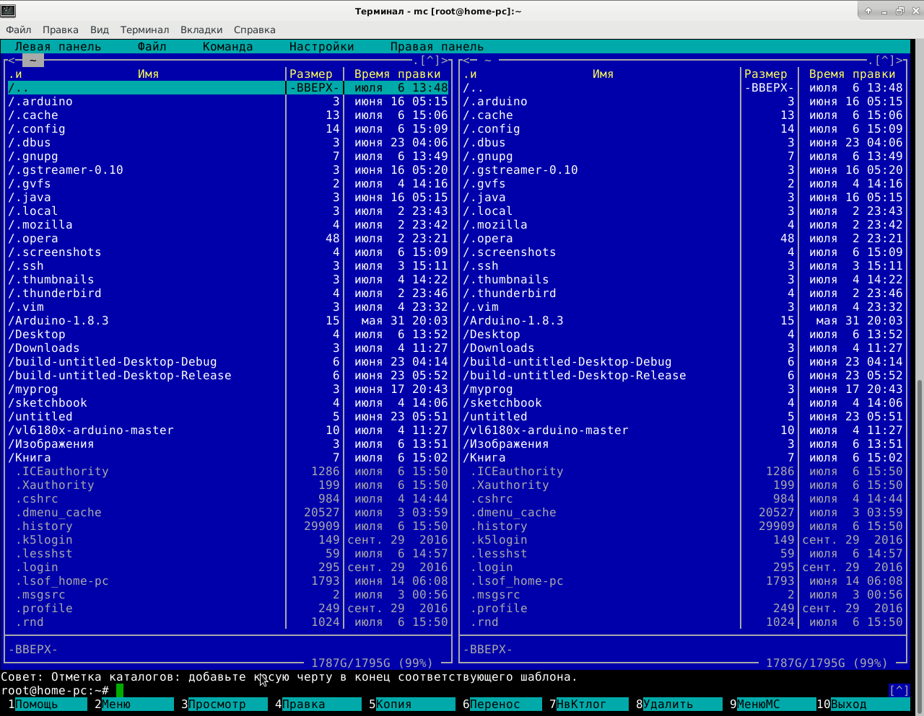
(рис. 4.1 окно программы midnight commander)
Команда установки программы:
# pkg install mc
Это самый популярный консольный файловый менеджер в unix-системах. Midnight Commander (MC) поддерживает все базовые операции с файлами: копирование, переименование, удаление, изменение владельца и прав доступа, создание ссылок, каталогов и т. д. Программа может работать не только с локальными, но и удалёнными файловыми системами через доступ по FTP и SSH.
Есть в программе и дополнительные возможности: работа с архивами, встроенный поиск, просмотр и редактирование файлов при помощи собственного модуля mcedit. Таким образом, в MC можно выполнять относительно сложные операции.
Интерфейс файлового менеджера — привычный двухпанельный. Его эффективность уже давно доказана практикой. Также есть клон данной программы — mc-light. Легковесная версия

Ranger (рис. Х):
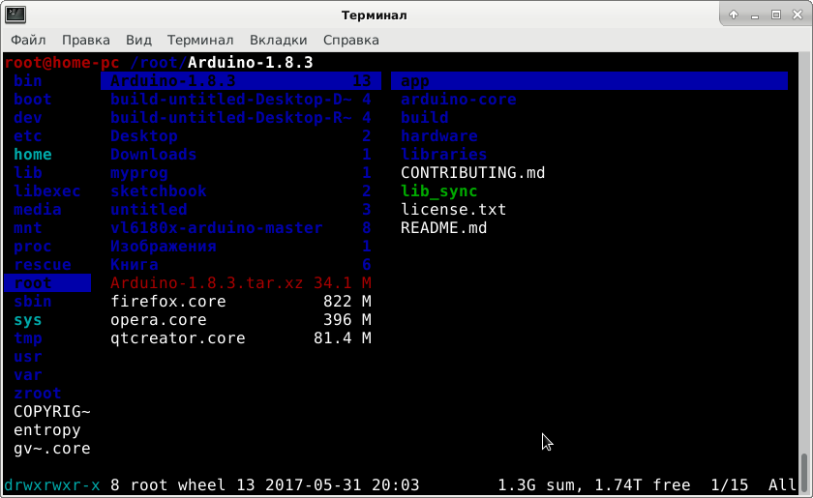
(рис. 4.2 окно программы ranger)
Команда установки программы:
# pkg install py27-ranger
По умолчанию его интерфейс трёхпанельный: в первой колонке отображается список каталогов, во второй — список файлов, а третья предназначена для просмотра файлов, в том числе и графических форматов. При этом поддерживаются все стандартные для программ этого типа операции, хоть и не самым очевидным образом.
Сильные стороны этого приложения — навигация, поиск и просмотр. Чему весьма способствует удобная система закладок.
Настройка программы производится посредством прямого редактирования конфигурационного файла. Пользователь может определить число столбцов, порядок сортировки, вид строки состояния, цветовую схему и т. д.

Vifm (рис. Х):
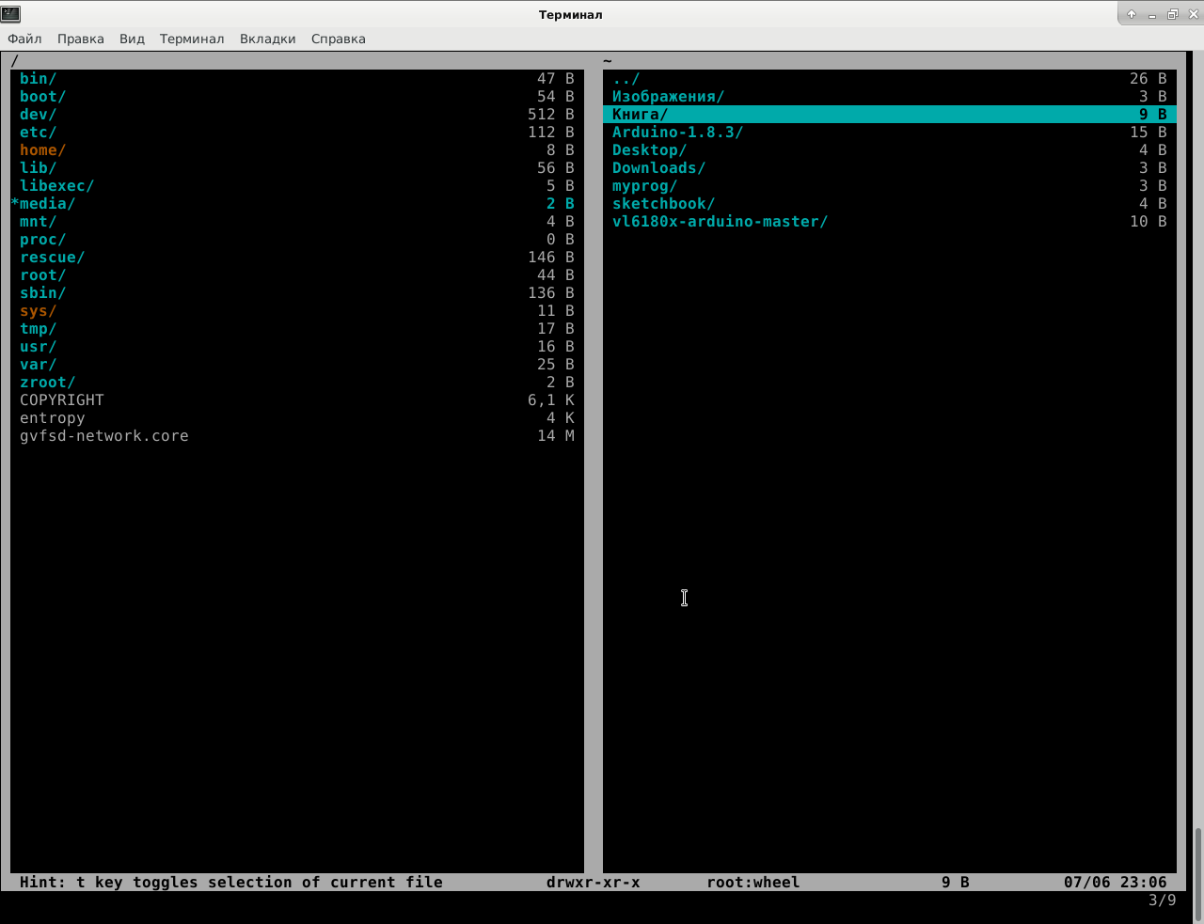
(рис. 4.3 окно программы vifm)
Команда установки программы:
# pkg install vifm
Это консольный файловый менеджер для поклонников Vi. Даже название программы расшифровывается так — Vi File Manager.
Главная особенность vifm — управление в стиле vi. Например, для перемещения по файлам можно использовать не только клавиши со стрелками, но и кнопки «j» и «k», переход к последнему файлу текущей директории производится нажатием на «G» и т. д.
Vifm позволяет использовать метки каталогов и файлов, чтобы быстро перейти в нужное место по горячей клавише. Поиск в vifm производится точно так же, как и в vi — по нажатию на «/». У приложения есть собственные встроенные команды: «com» для вывода списка пользовательских команд, «marks» для показа меток, «only» для сокрытия второй колонки и т. д.
      - Текстовый редактор ee
По умолчанию в FreeBSD присутствует два консольных текстовых редактора (опуская древние ed и ex) — это ee (easy editor) и vi (visual). Так как мы рассматриваем ситуацию, когда системный администратор будет работать за компьютером пользователя либо удалённо либо физически (но без графической оболочки), то смысл описывать все имеющиеся консольные редакторы под unix-системы я не вижу. Остановимся на том, что есть. И так начнём.
Редактор ee (Easy Editor) представляет собой штатное средство для работы с текстами во FreeBSD. Он входит в состав базовой системы (Distributions) и, собственно, является там чуть не единственным представителем этого семейства. Не считая, конечно, классического vi.
Поскольку ee представляет собой неотъемлемый компонент базовой системы, исполняемый его файл имеет своим местопребыванием каталог /usr/bin/, всегда входящий в состав переменной path любого пользователя. Так что запускается этот редактор просто — одноименной командой
# ee filename
где filename (необязательный аргумент) — имя файла, подлежащего редактированию. После этого открываются два окна редактора. В нижнем - редактируемый текст (если файла с указанным именем не существует, или ee запущен без аргумента — окно это остаётся пустым), в верхнем - краткая, но практически исчерпывающая справка по использованию программы (рис. 4.4).
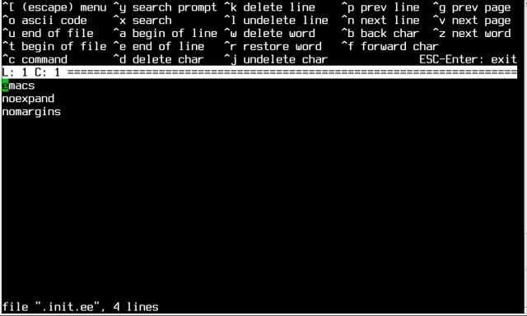
(рис. 4.4 общий вид редактора ee по умолчанию )
Предусмотрен и запуск ee с опциями командной строки, такими, как:
- -e — отключение преобразования символов табуляции в пробелы;
- -i — отключение информационного окна со справкой;
- -h — отключение подсветки рамок вокруг информационного окна; кроме мифического повышения производительности на некоторых терминалах, это придаёт редактору более строгий вид;
- +# — перемещение курсора к строке с указанным номером # при открытии файла, что полезно при редактировании конфигов.
Навигация по тексту осуществляется или обычным способом — клавишами управления курсора, PageUp, PageDown, Home, End и т.д., либо — специфичными для ee управляющими (или командными) комбинациями клавиши Control с какой-либо из литерных. Так, комбинация Control+f (от forward) перемещает курсор на один символ вправо (т.е. вперед), Control+b (от backward) — на один символ влево (т.е. назад), и так далее. Причём возможности управляющих комбинаций шире — например, они позволяют перейти к следующему слову (Control+z), перейти в начало (Control+t) или конец (Control+u) экрана.
Аналогично и редактирование текста можно выполнять двояким образом: посредством клавиш редактирования (Backspace, Delete) или такими же управляющими комбинациями. Причем последний способ, как и в случае навигации, — более эффективен, позволяя удалить не только отдельный символ (Control+d), но и целиком слово (Control+w) или строку (Control+k).
Главное меню редактора вызывается нажатием клавиши Escape. Пункты его — следующие:
- a) выйти из редактора;
- b) подсказка;
- c) операции с файлами;
- d) обновить экран;
- e) параметры;
- f) поиск;
- g) разное.
Каждый из указанных пунктов вызывает панель соответствующих подменю. Выбор требуемого пункта осуществляется клавишами управления курсором (Down и Up) или нажатием соответствующей литерной клавиши (например, a — для выхода из редактора). Последнее, впрочем, работает только при латинской раскладке клавиатуры. Выход из меню осуществляется повторным нажатием клавиши Escape (рис. 4.5). Та же клавиша в любом из подменю возвращает в окно редактирования текста.
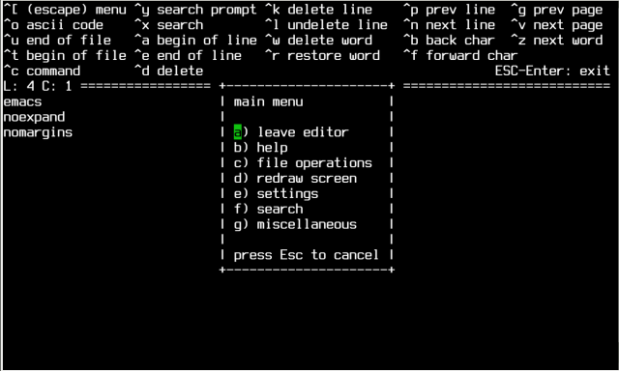
(рис. 4.5 главное меню редактора ee)
При выходе из редактора (пункт a) выводится панель запроса на сохранение изменений в файле.
В панели подменю подсказки выводится более подробно, нежели в информационном окне, справка по управляющим последовательностям и командам (рис. 4.6).
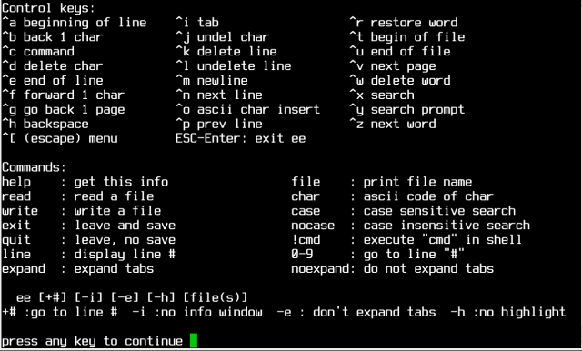
(рис. 4.5 подменю подсказки)
Подменю файловых операций (рис. 4.6) содержит следующие пункты:
- прочесть файл — считывание существующего файла и помещение его содержимого в позиции курсора файла текущего;
- записать в файл — запись текущего файла ;
- сохранить текущий файл
- распечатать файл — понятно без комментариев.
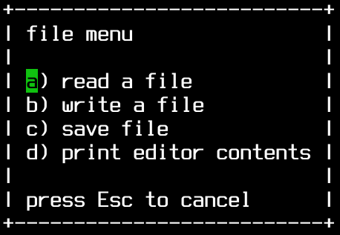
(рис. 4.6 подменю файловых операций)
Пункт обновления экрана никакого подменю не вызывает, а лишь совершает указанное действие.
Пункт е) параметры — вызывает панель просмотра текущих настроек редактора с возможностью их изменения (рис. 4.7):
- a) табуляция пробелами НЕТ
- b) поиск с учётом регистра НЕТ
- c) авто-перевод строки НЕТ
- d) авто-формат абзаца НЕТ
- e) 8-битные символы ДА
- f) окно подсказки ДА
- g) клавиши как в Emacs ДА
- h) ширина текста 79
- i) 16-битные символы НЕТ
- j) сохранить установки
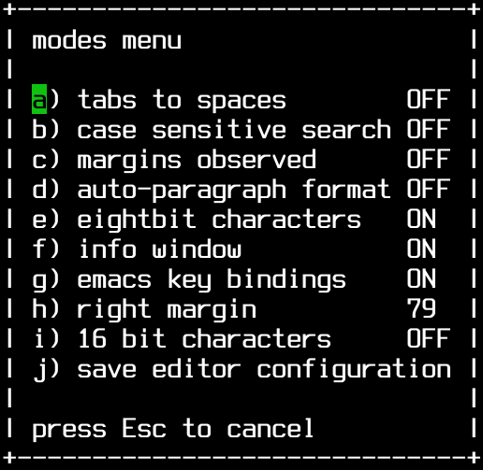
(рис. 4.6 подменю параметров)
Выбрав соответствующий пункт подменю, можно изменить текущие значения параметров с ВЫКЛЮЧИТЬ (OFF) на ВКЛЮЧИТЬ (ON) и наоборот, или (для ширины текста) задать численное значение, после чего сохранить новые установки — в текущем каталоге или домашнем каталоге пользователя именем .init.eecode.
И наконец, в подменю о разном — три пункта (рис. 4.7):
- форматирование абзаца,
- вызов оболочки для прямого ввода команд, не выходя из редактора, и
- вызов проверки орфографии, которая выполняется внешней программой типа ispell или aspell.
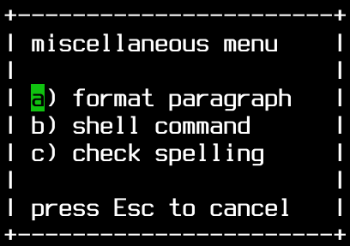
(рис. 4.6 подменю о разном)
Как видно из сказанного, меню ee просто и понятно. Но по каким-то, не вполне ясным мне, причинам, вывод панели меню и его подменю происходит с задержкой, не зависящей ни от режима (в чистой консоли или в эмуляторе терминала Иксов), ни от мощности машины. Однако прибегать к меню совсем не обязательно, ибо все те же действия можно выполнить прямыми командами.
Переход в командный режим осуществляется комбинацией клавиш Control+C, после чего у нижнем левом углу окна редактирования появляется приглашение собственной командной строки редактора:
command:
Команд в ee немного, и они мнемонически понятны, так что запомнить их легко:
- help — вывод подробной подсказки;
- read — вставка указанного файла в позицию курсора файла текущего;
- write — запись текущего файла под произвольным именем;
- exit — выход из редактора с записью выполненных изменений;
- quit — выход из редактора без записи изменений;
- line — вывод номера текущей строки и количества символов в ней;
- expand — преобразование табуляции в пробелы;
- noexpand — не преобразование :) табуляции в пробелы;
- file — распечатать файл;
- char — вывод числового значения ASCII-кода текущего символа;
- case — поиск, чувствительный к регистру символов;
- nocase — поиск, не чувствительный к регистру;
- !cmd — выполнение команды шелла внутри редактора; вывод команды можно через "мышиный" буфер перетащить в окно редактирования текста;
- 0-9 и далее — переход на строку с указанным номером.
Возможности настройки ee ограничены, но они имеются. Типовой настроечный файл этого редактора — /usr/share/misc/init.ee. По умолчанию он включает в себя следующие строки:
emacs
noexpand
nomargins
Его можно скопировать в свой домашний каталог:
# cp /usr/share/misc/init.ee ~/.init.ee
где и подвергнуть собственным настройкам. А можно поступить иначе — через меню установить необходимые настройки, как было сказано выше, и записать их в виде всё того же файла ~/.init.ee.
Но есть огромное НО!!! ee не поддерживает локаль UTF8. И если таковая используется - работа с кириллицей в этом редакторе, запущенном в окне эмулятора терминала, становится невозможной: не смотря на присутствие среди параметров поддержки шестнадцати бит. Кириллические символы в Unicode нормально не вводятся и не отображаются. А сообщения ee и его меню в этом случае будут английскими (благо, что не кракозябрами), хотя в консоли при какой-либо русской восьмибитной кодировке, например KOI8-R, они останутся вполне русскими. Нет в нём и какой-либо подсветки синтаксиса, а также возможности создавать пользовательские макросы.
Всё это делает невозможным применение ee в качестве универсального редактора. Но ни в коей мере не снижает его удобства как редактора конфигурационных файлов и сценариев. Но ведь на большее он и не претендовал, а универсальных текстовых редакторов и без него вдоволь.
      - Текстовый редактор vi
Первая версия была написана Биллом Джоем в 1976 году. В то время наиболее распространённым был редактор ed. Поскольку он был довольно сложным для «простого смертного», George Coulouris разработал редактор em (editor for mortals — редактор для смертных). Билл Джой модифицировал редактор em и назвал его en, а позднее — он получил название ex, на котором и основан vi. В отличие от многих редакторов, vi имеет модальный интерфейс. Это означает, что одни и те же клавиши в разных режимах работы выполняют разные действия. В редакторе vi есть три режима:
- Командный — в этом режиме можно перемещаться по файлу и выполнять редактирующие команды над текстом. Команды вызываются обычными латинскими буквами.
- Ввода текста — в этом режиме обычные латинские буквы будут вставляться в текст.
- Режим строчного редактора ED — используется для управления файлами (сохранить файл, проситать файл и т.д.)

По умолчанию, работа начинается в командном режиме. В режиме вставки клавиатура используется для набора текста (для перехода в режим вставки нажмите клавишу i). При запуске vi вы уквидете черный экран с позиционирование курсора на первой строке. Символ ~ (тильда) заполняет монитор от конца файла и до конца экрана. Для выхода в командный режим используется клавиша Esc или комбинация Ctrl+c.
В командном режиме алфавитные клавиши соответствуют командам перемещения и изменения текста. Так, команды h, j, k, l перемещают курсор на одну позицию влево, вниз, вверх, вправо соответственно, команда x удаляет один символ и т. д. Это позволяет работать без необходимости использования дополнительной клавиатуры и клавиш-модификаторов, таких, как Ctrl, Alt и т. д.
Более сложные операции редактирования получаются комбинацией простых, например, 2dw удаляет два слова. Для полнотекстовых операций имеется возможность задавать команды ex в подобии командной строки, например, :1,.s/wiki/[[wiki]]/g заключит все вхождения последовательности символов wiki от начала текста до текущей позиции в двойные квадратные скобки.
Часто используемые команды:
/str — поиск строки str вперед. str может быть регулярным выражением
?str — поиск строки str назад
n — повторить поиск в том же направлении
N — повторить поиск в обратном направлении
:[range]s/old/new/[g] — заменить old на new в указанном диапазоне строк range. new и old могут быть регулярными выражениями, а range задается аналогично диапазону строк в редакторе ed. Например, для диапазона строк с 32 по 64 range будет 32,64, первая строка соответствует 1, последняя задается через символ $. Суффикс g означает заменить все вхождения old в строке, а не только первое.
:e! — перезагрузить текущий файл
:33 — переместиться на 33-ю строку текстового файла
i — перейти в режим редактирования
a — перейти в режим редактирования после текущего символа
u — отменить последнее действие
. — повторить последнее действие
x — удалить символ под курсором
yy — копировать строку
dd — вырезать строку
p — вставить
J — склеить две строки
:w — сохранить файл на диске
:wq — выход с сохранением файла (:x)
:q — выход
:q! — выход без сохранения файла (shift + ZZ)
:r — вставить в документ другой файл
Далее всё же приведу список команд. Небольшое пояснение к ниже написанному -
<CR> -— это клавиша ENTER, ^ — это клавиши CTRL.
Команды позиционирования курсора:
BACKSPACE — перемещает курсор на один символ влево
SPACEBAR Перемещает курсор на один символ вправо
fx — осуществляет поиск указанного символа x справа от текущей позиции курсора
Fx — осуществляет поиск указанного символа x слева от текущей позиции курсора
tx — осуществляет перемещение курсора вправо на символ до указанного символа x
Tx — осуществляет перемещение курсора влево на символ до указанного символа x
; — повторяет предыдущий поиск символа. Команда ; запоминает символ и ищет следующее появление символа в текущей строке
, — повторяет предыдущий поиск символа, но в обратном направлении
j — перемещает курсор вниз на одну строку
k — перемещает курсор вверх на одну строку
- — перемещает курсор на одну строку вверх, позиционируя его на первом ненулевом символе
+ — перемещает курсор вниз на одну строку и позиционирует на первый непустой символ
<CR> — перемещает курсор вниз на одну строку и позиционирует на первый непустой символ
$ — переместить курсор на последний символ в строке
0(ноль) — переместить курсор на первый символ в строке
^ — переместить курсор на первый ненулевой символ в строке
w — перемещает курсор к началу следующего слова
W — игнорирует все знаки пунктуации и перемещает курсор на следующее после пробела слово
e — перемещает курсор на последний символ в следующем слове
E — перемещает курсор на последний символ в слове. Игнорирует все символы пунктуации за исключением пробела
b — перемещает курсор к первому символу предыдущего слова
B — используется подобно команде b, за исключением того, что слова разделяются только символами пробел и новая строка
( — перемещает курсор в начало текущего предложения
) — Перемещает курсор в начало следующего предложения
{ — переместить курсор в начало текущего параграфа, который ограничивается пустой строкой
} — переместить курсор в начало следующего параграфа
H — переместить курсор к первой строке экрана
M — переместить курсор к средней строке экрана
L — переместить курсор к последней строке экрана
Дополнительные команды перемещения курсора в редакторе vi:
^f — прокрутка экрана вперед на полное окно. Открывается новое окно с текстом, расположенным ниже текущего окна
^d — прокрутка текста вниз на пол-окна. Открываются строки, расположенные ниже текущего окна
^b — прокрутка экрана назад на полное окно. Открывается новое окно с текстом, расположенным выше текущего окна
1G — перейти к первой строке в файле
G — перейти к последней строке в файле
^g — выдать номер строки и состояние файла
/pattern — поиск вперед в буфере до первого появления шаблона. Курсор помещается на первом символе шаблона
?pattern — поиск назад в буфере до первого появления шаблона. Курсор помещается на первом символе шаблона
n — повторить последнюю команду поиска
N — повторить последнюю команду поиска в обратном направлении
Команды создания текста:
a — создать текст после курсора
A — создать текст в конце текущей строки
i — создать текст перед курсором
I — создать текст перед первым ненулевым символом в текущей строке
o — создать текст с начала новой строки, расположенной под текущей строкой
O — создать текст с начала новой строки, расположенной над текущей строкой
<ESC> — возвратить vi в командный режим из режима ввода текста
Команды удаления текста:
u — отменить последнюю команду
U — восстановить текущую строку в прежнем состоянии
x — удалить текущий символ
ndx — вырезать n-ый объект текста x
dw — вырезать слово над курсором и следующий за ним пробел, или знак пунктуации
dW — вырезать слово и пунктуацию над курсором с последующим за ним пробелом
dd — вырезать текущую строку
D — вырезать часть строки справа от курсора
d) — вырезать текущее предложение от текущей позиции курсора до конца
d} — вырезать текущий параграф от текущей позиции до конца
Команды изменения текста:
r — заменить текущий символ
R — заменить те символы, которые введены в режиме ESCAPE
s — удалить символ, под которым расположен курсор и добавить текст. Для окончания режима ввода нажмите клавишу ESCAPE
S — заменить все символы в строке
cc — заменить все символы в строке
ncx — заменить n объектов текста типа x (предложение, параграф)
cw — заменить слово или оставшиеся символы в слове на новый текст
C — заменить оставшиеся символы в строке от курсора до конца строки
Команда y
nyx — копирование n-го объекта текста типа x (предложение или параграф)
yw — создание копии слова
yy — создание копии текущей строки
nyy — копирование n строк
y) — создание копии всего текста до конца предложения
y} — создание копии всего текста до конца параграфа
Команды извлечения и присоединения текста:
p — помещает содержимое временного буфера, полученное с помощью команды y и команд удаления, в текст после курсора
yy — создает копию строки текста и помещает во временный буфер
nyx — создает копию n-го объекта текста типа x и помещает ее во временный буфер
"xyn — помещает копию объекта текста типа n в в регистр с именем x
"xp — помещает содержимое регистра x после курсора

Специальные команды:
. — повторить последнюю команду
j — соединить текущую строку со строкой, расположенной ниже
^l — очистить и восстановить текущее окно
~ — заменить нижний регистр на верхний
Команды построчного редактора:
: — обозначает, что следующая за ней команда является командой построчного редактора
:sh<CR> — временный возврат к shell для выполнения команд shell
^d — возврат из временного shell в текущее окно vi для продолжения редактирования
:n<CR> — переход к n-ой строке буфера
:x,yw data<CR> — записать строки от номера x до номера y в новый файл data
:$<CR> — переход к последней строке буфера
:.,$d<CR> — удалить все строки в буфере, начиная с текущей и до послед- ней строки
:r shell.file<CR> — вставить содержимое shell.file после текущей строки в буфере
:s/text/new_words/<CR> — заменить первое появление символов text в текущей строке на new_words
:s/text/new_words/g<CR> — заменить каждое появление символов text в текущей строке на new_words
:g/text/s//new_words/g<CR> — заменить каждое появление символов text в файле на new_words
Команды завершения:
ZZ — записать буфер в файл, если после последней записи в буфере были сделаны изменения, и завершить работу с vi
:wq<CR> — записать буфер в файл и завершить работу с vi
:w filename<CR> — записать буфер в новый файл filename
:q<CR> — завершить работу с vi
:w! filename<CR> — перезаписать содержимое буфера в уже существующий файл filename
:q!<CR> — завершить работу с vi без записи буфера в файл, даже если содержимое буфера изменялось
:q<CR> — завершить работу с vi без записи буфера в файл, если буфер не изменялся
Специальные опции vi:
vi file1 file2 file3<CR> — ввести три файла (file1 file2 и file3) в буфер vi для редактирования
:w<CR>:n<CR> — записать текущий файл и начать редактирование следующего файла
vi -r file1<CR> — восстановить изменения, сделанные в файле file1
view file<CR> — осуществить просмотр файла с помощью опции "только чтение" чтобы предотвратить случайные изменения в файле file
Команд редактора vi намного больше, но в тех редких случаях, когда вам придётся им пользовать, списка часто используемых команд вам будет предостаточно. В повседневной жизни я пользуюсь редактором vim (а если точнее я использую vim-lite). Это расширенная версия vi.
      - Рекомендуемые действия после установки
CSH:
Лично я использую командную оболочку csh, которая установленна по умолчанию в FreeBSD. В ней есть один недостаток (ну для кого сколько) — кнопка Delete в консоли не удаляет символ, а вставляет знак ~ (тильда). Чтобы наша кнопка работала как положено нужно в файле /etc/csh.cshrc или ~/.cshrc добавить строку bindkey ^[[3~ delete-char.
Кодировка в медиа-плейерах использующих GStreamer:
При работе с аудио-файлами в большинстве плейеров будет не привально отображаться (из-за проблем с кодировкой) теги файлов и соответственно их названия, следующая строка (в файле /etc/csh.cshrc) нужна для устранения такой проблемы:
setenv GST_ID3_TAG_ENCODING windows-1251
ТЕМПЕРАТУРА:
Для получения информации по температуре процессора добавляем строку coretemp_load="YES" в файл /boot/loader.conf . Команда:
# sysctl -a | grep temperature
Выведет результат на подобии этого:
hw.acpi.thermal.tz1.temperature: 29,9C
hw.acpi.thermal.tz0.temperature: 27,9C
dev.cpu.3.temperature: 32,0C
dev.cpu.2.temperature: 35,0C
dev.cpu.1.temperature: 37,0C
dev.cpu.0.temperature: 41,0C
АРХИВАТОРЫ:
Обязательно нужно установить архиватор с графическим интерфейсом.
# pkg install file-roller
или
# pkg install xarchives
или другие подобные им. Обращаю ваше внимание, что с графической средой окружения может сразу устанавливаться свой архиватор.
Для корректного отображения кириллицы в zip архивах нужно собирать unzip из портов,
# cd /usr/ports/archivers/unzip
# make install clean
а в настройках пакета (рис. Х) нужно выбрать пункты ICONV и RUSSIAN
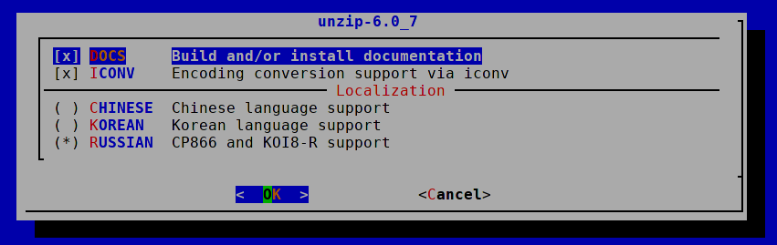
(рис. X окно конфигурации unzip)
DISPLAY MANAGER
Что касается DM (display manager) — здесь, наверное, надо отталкиваться от графической оболочки. Если у вас KDE, то вряд ли вы поставите GDM, который идёт для GNOME (хотя этого никто не запрещает). Для FreeBSD есть несколько менеджеров экранов. Старенький XDM, но он вряд ли порадует глаз нашему пользователю. Есть такие DM как (ещё раз повторюсь) GDM, LightDM, WDM (тоже старенький), SLIM. Наверняка можно настроить и другие менеджеры, которые только существуют. Для любого из выше описанных менеджеров ( кроме XDM ) нужно добавлять строку в файл /etc/rc.conf
gdm_enable="YES"
wdm_enale="YES"
lightdm_enable="YES"
slim_enable="YES"
Думаю объяснять какая строчка к какому менеджеру дисплеев будет излишне. Можно и вовсе обойтись без DM, если у вас за компьютером работает только один пользователь. Для этого нужно прибегнуть к таким манипуляциям:
- открываем файл /etc/gettytab;
- вставляем в конец файла такие строчки:
Pc-autologin|Pc console with autologin:\
:ht:np:sp#9600:al=user:
где под именем user указываем логин своего пользователя;
- сохраняем файл и закрываем;
- открываем файл /etc/ttys;
- приводим строку:
ttyv0 "/usr/libexec/getty Pc" xterm on secure
к такому виду:
ttyv0 "/usr/libexec/getty Pc-autologin" xterm on secure
- Далее в файле ~/.cshrc нашего пользователя, если пользуетесь csh, добавляем в конец такие строки:
if ( $tty == "ttyv0" ) then
startx
endif
которые означают, что нужно запустить команду startx, после того как пользователь зашёл в командную оболочку и если он зашёл на терминале ttyv0.
Для bash (как и для других командных оболочек) будет всё аналогично, только нужно править файл ~/.bashrc и синтаксис команд будет немного отличатся.

СИНХРОНИЗАЦИЯ ВРЕМЕНИ
Для синхронизации времени можно использовать демон ntpd, а можно воспользоваться утилитой ntpdate :
# ntpdate 0.freebsd.pool.ntp.org
5 августа 13:47:11 ntpdate[886]: step time server 194.54.80.29 offset 0.909316 sec
В первой строке мы вводим саму команду, во второй — получаем ответ. В нашем случае 0.freebsd.pool.ntp.org это сервер синхронизации времени. Не забываем, что на фаерволе (если он есть) должен быть открыт 123 порт. Набирать команду вручную нам не надо, поручим эту задачу демону crond. В файле конфигурации /etc/crontab добавим такую строку:
0 * * * * root /usr/sbin/ntpdate 0.freebsd.pool.ntp.org
Теперь каждый час (а точнее каждую нулевую минуту) будет запускаться наша команда от пользователя root. Не забываем так же выставить нужный нам часовой пояс. В моём случае это выглядит так:
# cp /usr/share/zoneinfo/Asia/Yekaterinburg /etc/localtime
Проверяем изменился ли часовой пояс в системе:
# date
суббота, 5 августа 2017 г. 16:11:26 (YEKT)

  - ВИЗУАЛИЗАЦИЯ МЫСЛЕЙ

Глава 2.1 X – сервер

Глава 2.2 XFCE4

Глава 2.3 MATE

Глава 2.4 KDE

    - X – сервер
      - Установка
FreeBSD использует X11 для того, чтобы дать пользователям мощный графический интерфейс. X11 является свободно доступной версией X Window System, реализованной в Xorg и XFree86TM. В версиях FreeBSD до и включая FreeBSD 5.2.1-RELEASE сервером X11 по умолчанию был XFree86TM, выпускаемый The XFree86TM Project, Inc. Начиная с FreeBSD 5.3-RELEASE и дальше, официальной версией X11 по умолчанию стал Xorg, разработанный X.Org Foundation под лицензией, очень похожей на ту, которая используется FreeBSD. Под FreeBSD существуют также коммерческие X-серверы.
Установка X-сервера довольна проста и хорошо описана в руководстве пользователя FreeBSD. Напишу о самом необходимом.
Установка:
# pkg install xorg
или
# cd /usr/ports/x11/xorg
# make install clean
Построение начального конфигурационного файла:
# Xorg -configure
В папке /root/ появиться файл xorg.conf.new редактируем его по вкусу (далее будет рассмотрено подробно) и копируем:
# cp xorg.conf.new /etc/X11/xorg.conf
Добавляем в файл /etc/rc.conf две строчки:
hald_enable="YES"
dbus_enable="YES"

Демон hald уже, практически, не используется, так как заменён аналогичными программами в графических средах окружения.
Можно и вовсе на пользовательских компьютерах обойтись без файла /etc/X11/xorg.conf, но в процессе настройки вы можете столкнутся с тем, что для конфигурации того или иного программного обеспечения или оборудования нужно вносить изменения в этот файл.
На машинах настроенных мною, я почти не вносил изменения в /etc/X11/xorg.conf. Лишь в секции "InputDevice"для клавиатуры я добавил две строчки.
Для добавления русской раскладки и английской:
Option "XkbLayout" "us, ru"
Для переключения раскладок на клавишу CapsLock и включения светодиода ScroolLock при русской раскладке, а также для завершения X-сервера по нажатию клавиш Ctrl+Alt+BackSpace:
Option "XkbOptions" "grp:caps_toggle, grp_led:scroll, terminate:ctrl_alt_bksp"
Вместо grp:caps_toggle можно так же написать grp:alt_shift_toggle или grp:ctrl_shift_toggle
И в секции Section "Device" вместо драйвера vesa:
Driver "intel" — для видеокарты Intel
Driver "nv" — для видеокарты Nvidia
Driver "nvidia" — для видеокарты Nvidia (проприетарный драйвер).
Для установки этих драйверов переходим в каталог:
# cd /usr/ports/x11-drivers/xorg-drivers/
выполняем команду:
# make config
В появившемся окне (рис. 4.7) выбираем нужные нам драйвера. Далее выполняем команду:
# make config-recursive
для конфигурации всех зависимостей, а их — достаточно.
У меня проблем с видеокартами Intel не было, а вот с Nvidia — случались. И решение везде индивидуальное. В каталоге /usr/ports/x11/ есть каталоги (в моём случае):
nvidia-driver-304, nvidia-driver-340 — драйвера для nvidia с соответствующими версиям;
nvidia-driver — драйвера последней имеющейся версии (у меня было 375.66);
nvidia-settings — графическая утилита для настройки драйверов nvidia;
nvidia-xconfig — консольная утилита для генерирования файла xorg.conf;
nvidia драйвер устанавливается с поддержкой linux. Загружаем модуль поддержки Linux:

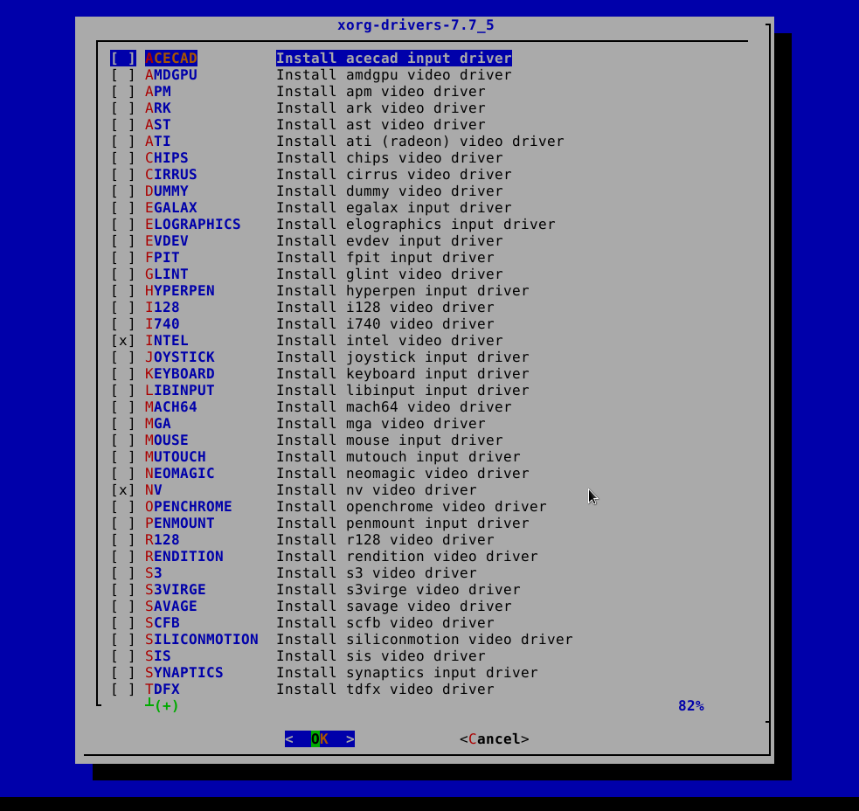
(рис. 4.7 xorg-drivers)
# kldload linux
Проверим:
# kldstat | grep linux
3 1 0xd180e000 29000 linux.ko
И добавляем его в загрузку при старте системы, дописав строку
linux_enable="YES"
в файл /etc/rc.conf. Устанавливаем драйвер из каталога /usr/ports/x11/nvidia-driver (либо из nvidia-driver-304 или nvidia-driver-340), утилиту /usr/ports/x11/nvidia-xconfig. Выполняем команду:
# nvidia-xconfig
Загружаем модуль nvidia.ko в ядро:
# kldload nvidia
Добавляем его в загрузку при старте системы, дописав строку
nvidia_load="YES"
в файл /boot/loader.conf.
Для запуска Х-сервер выполняем команду:
# startx
Лог файл для Xorg находится по адресу: /var/log/Xorg.*.log (под знаком * стоит цифра, последний лог идет под цифрой 0). По умолчанию при запуске X-сервера считывает файл /usr/local/etc/X11/xinit/xinitrc , в котором, в итоге, и запускается оконный менеджер twm (устанавливаемый вместе с xorg). Если в каталоге пользователя существует файл с именем .xinitrc , то будет считывается он, игнорируя файл /usr/local/etc/X11/xinit/xinitrc . В один из этих файлов можно записать команду запуска графического окружения (xfce-session или icewm и др.), команды для запуска утилит необходимых для работы в графическом окружении (gxkb& или plank&) или просто использовать его как скрипт автоматического выполнения программ при запуске X-сервера.
Пример файла /usr/local/etc/X11/xinit/xinitrc :

      - X - утилиты
Вместе с xorg устанавливается комплект программ, кратко перечислю их:
- x11perf – программа для выполнения тестов производительности видео X-сервера;
- x11perfcomp — программа сравнения производительности X-серверов;
- xargs - создание командной строки. Принцип работы xargs можно описать таким образом: программа получает данные из стандартного ввода или файла, разбивает , а затем передаёт другой программе в качестве аргумента. Просто пример:
# find -name "*.cpp"| xargs rm -rf
данная команда удалит все найденные файлы с расширением cpp;
- xauth - управление авторизацией. Данная утилита автоматически используется при регистрации в системе X Window, но при желании вы можете вызывать её вручную. xauth обеспечивает более высокий уровень защиты, чем xhost. В процессе работы использует файл .Xauthority, расположенный в рабочем каталоге пользователя;
- xbacklight – утилита управления яркостью дисплея;
- xcalc — калькулятор в оконном режиме;
- xclock — аналоговые или цифровые часы, по умолчанию — аналоговые;
- xconsole — отображает сообщения, которые посылаются на устройство /dev/console ;
- xcursorgen – утилита создания курсора для мыши;
- xdpr - удобный интерфейс к командам xwd, xpr и lр или lpr. Команда xwd захватывает изображение на экране и сохраняет его в файле, команда xpr подготавливает это изображение к печати и команда lр или lpr выполняет печать, xdpr позволяет вам выполнить все эти действия при помощи одной команды;
- xdpyinfo - вывод информации об Х-сервере, большая часть которой вам будет непонятна;
- xdriinfo – информация о номере текущего дисплея и видео драйверах;
- xev – утилита открывает окно тестера событий X. В этом окне отлавливаются такие события, как нажатие клавиши, кнопки мыши и т.д. При этом в консоли выводятся коды этих событий. Удобно для определения кодов клавиш;
- xkill — название говорит за себя. Убивает клиента по х ресурсу, то есть окно указанное мышкой;
- xwd — позволяет сделать снимок экрана. Готовый файл будет открываться не каждой программой для просмотра изображений. Пример снимка основного окна:
# xwd -root -out screenshot.xwd
- xwininfo — позволяет просмотреть информацию об окне приложения, на которое вы нажмёте мышкой;
      - xbindkeys
xbindkey — устанавливается отдельно, но написать о ней нужно. Данная утилита позволяет выполнять команды по нажатию сочетания клавиш при запущенном X-сервере. Файл конфигурации находится в домашнем каталоги и называется .xbindkeysrc. Формат записи в данном файле:
"firefox"
m:0x18 + c:41
Alt+Mod2 + f
В первой строке пишется команда, во второй — сочетание клавиш для xbindkeys, в третей — сочетание клавиш понятное пользователю ( ну почти понятное ). Чтобы узнать как записать то или иное сочетание клавиш, нужно запустить в консоли команду:
# xbindkeys -k
затем нажать нужные клавиши и на выводе консоли вы увидите необходимый код. Программу нужно запускать как демон. Я просто дописываю её в файл .xinitrc .
      - xorg.conf
Главный конфигурационный файл X-сервера называется /etc/X11/xorg.conf. Данный файл состоит из нескольких секций:
Files - задаёт путь к дополнительным файлам, например, к дополнительным модулям или к шрифтам;
ServerFlags — описывает разные флаги Х-сервера;
InputDevice — обычно используется для описания клавиатуры и мыши;
Module — подключает различные модули (может отсутствовать, если не нужны дополнительные модули);
Monitor — описывает монитор;
Modes — описывает режимы работы монитора, в том числе и поддерживаемые разрешения;
Device — описывает видеоадаптер;
Screen — описывает экран, т.е. здесь указывается, какой монитор и какая видеокарта должна использоваться;
ServerLayout - более глобальная секция, описывающая экран (объект Screen) и устройства ввода;
Extensions - описывает различные расширения Х-сервера.
Секция Files
Данная секция задаёт путь к модулям и к шрифтам. Путь к шрифтам задаётся с помощью директивы FontPath, а к модулям - с помощью ModulePath. В современных версиях дистрибутивов путь к шрифтам можно не задавать. Но если вы установили какие-то особенные шрифты (не стандартные), то желательно "прописать" их в конфигурационном файле с помощью директивы FontPath в секции Files.
Пример секции Files:
Section "Files"
ModulePath "/usr/local/lib/xorg/modules"
FontPath "/usr/local/share/fonts/misc/"
FontPath "/usr/local/share/fonts/TTF/"
FontPath "/usr/local/share/fonts/OTF/"
FontPath "/usr/local/share/fonts/Type1/"
FontPath "/usr/local/share/fonts/100dpi/"
FontPath "/usr/local/share/fonts/75dpi/"
EndSection
Секции ServerFlags
Секция ServerFlags позволяет вам указать различные флаги для Х-сервера.
Пример секции ServerFlags:
Section "ServerFlags"
Option "AIGLX" "on"
EndSection
Все флаги сервера задаются с помощью директивы Option.
Описание флагов секции ServerFlags:
Option "AIGLX "on"
AIGLX (Accelerated Indirect GLX) разработан сообществом OpenSource вместе с командой разработчиков Fedora Linux. Похож на технологию Xgl, которая используется в OpenSUSE (разработка компании Novell), но представляет собой надстройку над графической системой Х-Org, а не полную её замену. AIGLX нужен для обеспечения работы CompizFusion, поэтому не нужно удалять данный флаг, если вы планируете использовать Compiz
Option "NoTrapSignals" "on"
Запрещает остановку Х-сервера при фатальных ошибках, что позволяет корректно завершить работу приложений
Option "DontVTSwitch" "on"
Запрещает переключение в консоль (виртуальный терминал) с помощью клавиш Ctrl+Alt+Fn. Полезно, если вы хотите запретить пользователям регистрацию в консоли (подойдёт для компьютеров, которые используются в публичных местах - в Интернет-залах и лабораториях университетов)
Option "DontZap" "on"
Запрещает использование комбинации клавиш Сtrl+Alt+Bасksрасе, которая используется для аварийного останова Х-сервера. Тоже полезна на "публичных" компьютерах
Option "Dontzoom" "on"
С помощью комбинаций клавиш Ctrl+Аlt+Кеурad-плюс и Ctrl+Alt+Keypad-минyc вы можете переключать видеорежимы (изменять разрешение монитора). Опция DontZoom запрещает использование этик клавиш
Option "AllowMouseOpenFail" "on"
Разрешает работу Х-серверу, даже если мышь не найдена или не исправна. По умолчанию X-сервер завершает работу, если мышь недоступна
Option "BlankTime" "время"
Интервал запуска хранителя экрана, время указывается в минутах. По умолчанию - 10 минут
Option "StandbyTime" "время"
Пауза, после которой монитор переходит в спящий режим. Монитор должен поддерживать DPMS. Время задаётся в минутах
Option "Pixmap" "bpp"
Задаёт глубину цвета. Вы можете выбрать между 24 bрр и 32 (по умолчанию)
Option "NoPM" "on"
Запрещает управление питанием
Здесь приведены далеко не все флаги Х-сервера, но остальные очень редко используются на практике.
Секция InputDeviсe:
Секция InputDevice используется для описания клавиатуры и мыши.
Пример секций InputDevice:
Section "InputDevice"
Identifier "Keyboard0"
Driver "kbd"
Option "XkbModel" "pc105"
Option "XkbLayout" "us, ru"
Option "XkbVariant" ",winkeys"
Option "XkbOptions" "grp:shiftis_toggle,grp_led:scroll"
EndSection

Section "InputDevice"
Identifier "Mouse0"
Driver "mouse"
Option "Buttons" "5"
Option "Device" "/dev/sysmouse"
Option "Protocol" "auto"
Option "ZAxisMapping" "4 5 6 7"
EndSection
Обратите внимание: клавиатура и мышь описываются в разных секциях InputDevice.
Секция Module:
Секция Module используется для загрузки различных модулей. Загрузка модуля осуществляется директивой Load.
Пример секции Module:
Section "Module"
Load "dbe"
Load "type1"
Load "freettype"
Load "extmod"
EndSection
Секция Module может отсутствовать, если не загружаются никакие дополнительные модули.
Секции Monitor и Modes:
В данной секции описывается монитор. Обратите внимание на параметр Identifier, задающий идентификатор монитора. В вашем файле конфигурации может быть описано несколько мониторов, но в секции Screen будет определён только один монитор. Чтобы указать, какой монитор вы хотите использовать, нужно указать его идентификатор.
Пример секции Monitor:
Section "Monitor"
Identifier "Monitor0"
ModelName "LCD Panel 1280x1024"
HorizSync 31.5 - 64.0
VertRefresh 56.0 - 65.0
Option "dpms"
EndSection
Параметр ModelName задаёт имя монитора. Также может быть указан параметр VendorName, определяющий производителя монитора, например:
VendorName "ACR" ModelName "AL1916"
Параметры HorizSync и VertRefresh задают допустимую частоту горизонтальной (в кГц) и вертикальной развёртки соответственно. Значения для данных параметров можно взять из руководства по вашему монитору или найти в Интернете — на сайте производителя монитора.
Обратите внимание на опцию dpms. DPMS (Display Power Management Signaling) — это сигналы управления питанием монитора. Без опции dpms невозможно управление питанием монитора.
Необязательный параметр UseModes может задавать имя секции описания режимов работы монитора (обычно в ней описывается разрешение монитора): UseModes "Modes0"
Пример секции Modes:
Section "Modes"
Identifier "Modes0"
ModeLine "1280x1024" 100.0 1280 1328 1440 1688 1024 l025 1028 1066 +hsync +vsync
EndSection
Режим работы монитора описывается с помощью директивы ModeLine. Формат ModeLine следующий:
ModeLine "имя_режима" D H1 Н2 H3 Н4 V1 V2 V3 V4 Flags
Здесь:
имя_режима — текстовое описание режима, можно написать все, что угодно, но обычно записывается разрешение работы монитора, например, "1024x786", но с тем же успехом вмести "1024x768" можно написать "my_mode" (данный параметр предназначен для пользователя и никак не влияет на работу монитора);
D — частота выдачи точек на монитор, частота задаётся в мегагерцах;
Н1-Н4 - значения горизонтальной развёртки (строчной синхронизации);
V1-V4 — значения вертикальной развёртки (кадровой синхронизации);
Flags — флаги, относящиеся к развёртке (обычно используются флаги +hsync и +vsync, лучше не изменять этот параметр).
Режимы работы монитора устанавливаются автоматически — конфигуратором. Но если вам хочется поэкспериментировать, тогда используйте программу xvidtune, позволяющую создать особые режимы работы монитора, например, компенсировать недостаток строк, задать синхронизацию по определённому каналу.
Сразу предупреждаю: используйте данную программу на свой страх и риск. Ни я, ни разработчики данной программы не несут ответственности за возможные последствия применения сгенерированных программой режимов!
Так же можно воспользоваться утилитой gtf для определения значения ModeLine:
# gtf 1280 1024 60
# 1280x1024 @ 60.00 Hz (GTF) hsync: 63.60 kHz; pclk: 108.88 MHz
Modeline "1280x1024_60.00" 108.88 1280 1360 1496 1712 1024 1025 1028 1060 -HSync +Vsync
Первые два параметра — это разрешение экрана, а третий — желаемая частота обновления.
Секция Device:
В данной секции описывается видеокарта.
Пример описания видеокарты:
Section "Device"
Identifier "Card0"
Option "AddARGBGLXVisuals" "True"
Driver "nvidia"
BusID "PCI:1:0:0"
EndSection
Самое главное в данной секции - это параметр Driver, задающий драйвер для видеокарты, В данном случае используется драйвер производителя — nvidia.
При описании видеокарты могут указываться дополнительные опции, которые зависят от самой видеокарты и от используемого драйвера.
Если в системе установлена всего одна видеокарта, тогда параметр BusID, описывающий, в каком именно слоте установлена видеокарта, может отсутствовать. Если же в системе две видеокарты, то параметр BusID обязателен для каждой видеокарты.
Остальные параметры, которые могут встречаться в этой секции, например, VideoRam, задающий размер видеопамяти, или Ramdac, задающий тип RAMDАС видеокарты, попросту не нужны, поскольку современный Х-сервер автоматически определяет параметры видеокарты.
Секция Screen:
Секция Sсrееn описывает экран. Как уже отмечалось, здесь нужно указать идентификаторы монитора и видеокарты.
Пример секции Screen:
Section "Screen"
Identifier "Screen0"
Device "Card0"
Monitor "Monitor0"
DefaultDepth 24
Subsection "Display"
Viewport 0 0
Depth 24
EndSubSection
EndSection
Обратите внимание на следующие параметры:
Identifier — задаёт идентификатор экрана (понадобится в секции ServerLayout);
Device — задаёт используемую видеокарту;
Monitor — позволяет указать, какой монитор нужно использовать;
DefaultDepth — задаёт глубину цвета по умолчанию.
В секции Screen может быть несколько подсекций Display. Каждая подсекция может описать особый режим работы монитора, например, задать необходимую глубину цвета и поддерживаемые разрешения (режимы работы монитора):
Subsection "Display"
Depth 16
Modes "1280x1024" "1024x768" "800x600"
EndSubSection

SubSection "Display"
Depth 24
Modes "1280x1024" "1024x768" "800x600"
EndSubsection
Секция ServerLayout:
Данная секция задаёт используемые устройства ввода и объект Screen.
Пример секции ServerLayout:
Section "ServerLayout"
Identifier "X.org Configured"
Screen 0 "Screen0" 0 0
InputDevice "Keyboard0" "CoreKeyboard"
InputDevice "Mouse0" "CorePointer"
EndSection
В данной секции сказано, что будет использоваться экран с идентификатором Screen0, клавиатура с идентификатором Kеуboard0 и мышь Моuse0. Параметры CoreKeyboard и CorePointer означают, что данные устройства являются соответственно главной клавиатурой и главным указательным устройством (pointer).
Секция Extensions:
Здесь описываются различные расширения. Секция Extensions может отсутствовать, если дополнительные расширения не используются. Так, для работы Compiz (трёхмерного рабочего стола) нужно подключить расширение Composite.
Пример секции Extensions:
Section "Extensions"
Option "Composite" "Enable"
EndSection
Полное описание файла xorg.conf, его секций и опций читаем в руководстве:
# man 5 xorg.conf
      - Несколько мониторов
Section "ServerLayout"
Identifier "X.org Configured"
Screen 0 "Screen0" 0 0
InputDevice "Mouse0" "CorePointer"
InputDevice "Keyboard0" "CoreKeyboard"
Option "Clone" "false"
EndSection

Section "Monitor"
Identifier "VGA1"
Option "Primary" "true"
EndSection

Section "Monitor"
Identifier "HDMI3"
Option "RightOf" "VGA1"
EndSection

# xrandr
Screen 0: minimum 320 x 200, current 2880 x 900, maximum 8192 x 8192
VGA1 connected 1440x900+0+0 (normal left inverted right x axis y axis) 408mm x 255mm
1440x900 59.89*+ 74.98
1280x1024 75.02 60.02
1280x960 60.00
1152x864 75.00
1024x768 75.08 70.07 60.00
832x624 74.55
800x600 72.19 75.00 60.32 56.25
640x480 75.00 72.81 66.67 60.00
720x400 70.08
HDMI1 disconnected (normal left inverted right x axis y axis)
DP1 disconnected (normal left inverted right x axis y axis)
HDMI2 disconnected (normal left inverted right x axis y axis)
HDMI3 connected 1440x900+1440+0 (normal left inverted right x axis y axis) 408mm x 255mm
1440x900 59.89*+ 74.98
1280x1024 75.02 60.02
1280x960 60.00
1152x864 75.00
1024x768 75.08 70.07 60.00
832x624 74.55
800x600 72.19 75.00 60.32 56.25
640x480 75.00 72.81 66.67 60.00
720x400 70.08
DP2 disconnected (normal left inverted right x axis y axis)
DP3 disconnected (normal left inverted right x axis y axis)

    - XFCE4
      - Описание
Xfce — свободная среда рабочего стола для UNIX-подобных операционных систем, таких, как GNU/Linux, NetBSD, OpenBSD, FreeBSD, Solaris и т. п. Конфигурация данной среды полностью управляется мышью, конфигурационные файлы скрыты от пользователя.
Xfce основана на GTK+ 2 и использует собственный менеджер окон Xfwm. Начало своей истории Xfce берёт с 1998 года.
Xfce воплощает в себе традиционную философию UNIX, а именно концепции модульности и возможности многократного использования. Функциональные компоненты вынесены в отдельные приложения, и пользователь имеет возможность конфигурировать систему оптимальным образом.
Xfce — нетребовательное к ресурсам окружение рабочего стола . Его разработчики делают акцент на обеспечении быстродействия и низкого потребления системных ресурсов, не забывая о внешней привлекательности и удобстве для пользователей.
Команда установки:
# pkg install xfce
Для запуска xfce4 через startx нужно добавить строку exec xfce4-session или startxfce4 в файл ~/.xinitrc
      - Основные компоненты
- Оконный менеджер xfwm4;
- Менеджер рабочего стола xfdesktop;
- Диспетчер настроек xfce4-settings-manager;
- Библиотека Xfce — exo;
- Файловый менеджер thunar;
- Панель — xfce4-panel, включающая в себя всевозможные плагины;
- Программа поиска установленных приложений — xfce4-appfinder;
- Удобный терминал — xfce4-terminal;
- Текстовый редактор mousepad;

      - Плагины панели xfce4
- xfce4-battery-plugin — мониторинг батареи;
- xfce4-calculator-plugin — строка калькулятора на панели;
- xfce4-clipman-plugin — плагин панели. Менеджер буфера. Очень удобная вещь, когда вы часто копируете текст или файлы;
- xfce4-cpugraph-plugin — график использования процессора;
- xfce4-datetime-plugin — отображение даты и времени;
- xfce4-diskperf-plugin — монитор дисковой производительности;
- xfce4-fsguard-plugin — проверка свободного места на заданной точке монтирования;
- xfce4-generic-slider — непонятны для меня плагин, который постоянно «вылетал»;
- xfce4-mailwatch-plugin — проверка почты, при нажатии можно привязать свой почтовый клиент или открытие веб-страницы. Не показывает количество новых писем;
- xfce4-mpc-plugin — модуль клиента musicpd;
- xfce4-netload-plugin — сетевой монитор;
- xfce4-notes-plugin — плагин заметок;
- xfce4-pulseaudio-plugin — уровень звука и микшер для pulseaudio;
- xfce4-quicklauncher-plugin — плагин быстрого запуска приложений;
- xfce4-screenshooter-plugin — из названия видно, что программа предназначена для создания снимков экрана. Через xbindkeys можно легко «привязать» клавишу PrintScreen к запуску этого приложения. В Xfce4 также есть своя утилита для привязки горячих клавиш, которая вызывается командой xfce4-keyboard-settings, либо через менеджер настроек;
- xfce4-systemload-plugin — монитор загруженности процессора, оперативной памяти, файла подкачки и время работы системы;
- xfce4-time-out-plugin — таймер для перерыва работы. Полезен, например в компьютерных классах;
- xfce4-timer-plugin — таймер с возможностью запуска команды по окончанию времени;
- xfce4-wavelan-plugin — плагин для беспроводных сетей;
- xfce4-weather-plugin — плагин погоды. Нужно ввести город (можно даже на русском). Показывает температуру, давление, влажность, скорость и направление ветра, туманность и облачность, время восхода и заката солнца. Так же есть прогноз;
- xfce4-whiskermenu-plugin — альтернативная кнопка запуска меню приложений;
- xfce4-xkb-plugin — плагин для панели. Отображает текущую раскладку. Значки огромные и не красивые, а изменить их размер можно только отредактировав исходные коды и собрать программу заново. Рекомендую как альтернативу программу gxkb. Нужно запускать отдельно, к примеру добавив строчку gxkb& в файл .xinitrc. gxkb располагается в плагине панели — системный лоток. В конфигурационном файле ~/.config/gxkb/gxkb.cfg нужно в строке:
never_modify_config=false
поставить значение true, если вы не хотите, что бы gxkb переназначал параметры для клавиатуры, которые заданы в файле /etc/X11/xorg.conf .
- xfce4-mixer — плагин для панели. Обычный регулятор громкости звука. Так же может запустить звуковой микшер. Предварительно нужно правильно настроить звуковую карту, тем более, если их несколько. Обычно работает без проблем сразу после установки.
- xfce4-power-manager — помимо плагина для панели, устанавливается утилита менеджера питания.
На рисунке ниже (рис. Х) вы увидите пример рабочего стола xfce4 с уже установленным композитным менеджером compiz и с дополнительной панелью plank внизу экрана. Так же в домашней директории пользователя есть список стандартных папок, таких как Видео, Документы, Загрузки и т.д., которые не нужно создавать самому. В третей части этой книге будет рассмотрено детально как «наводить красоту».
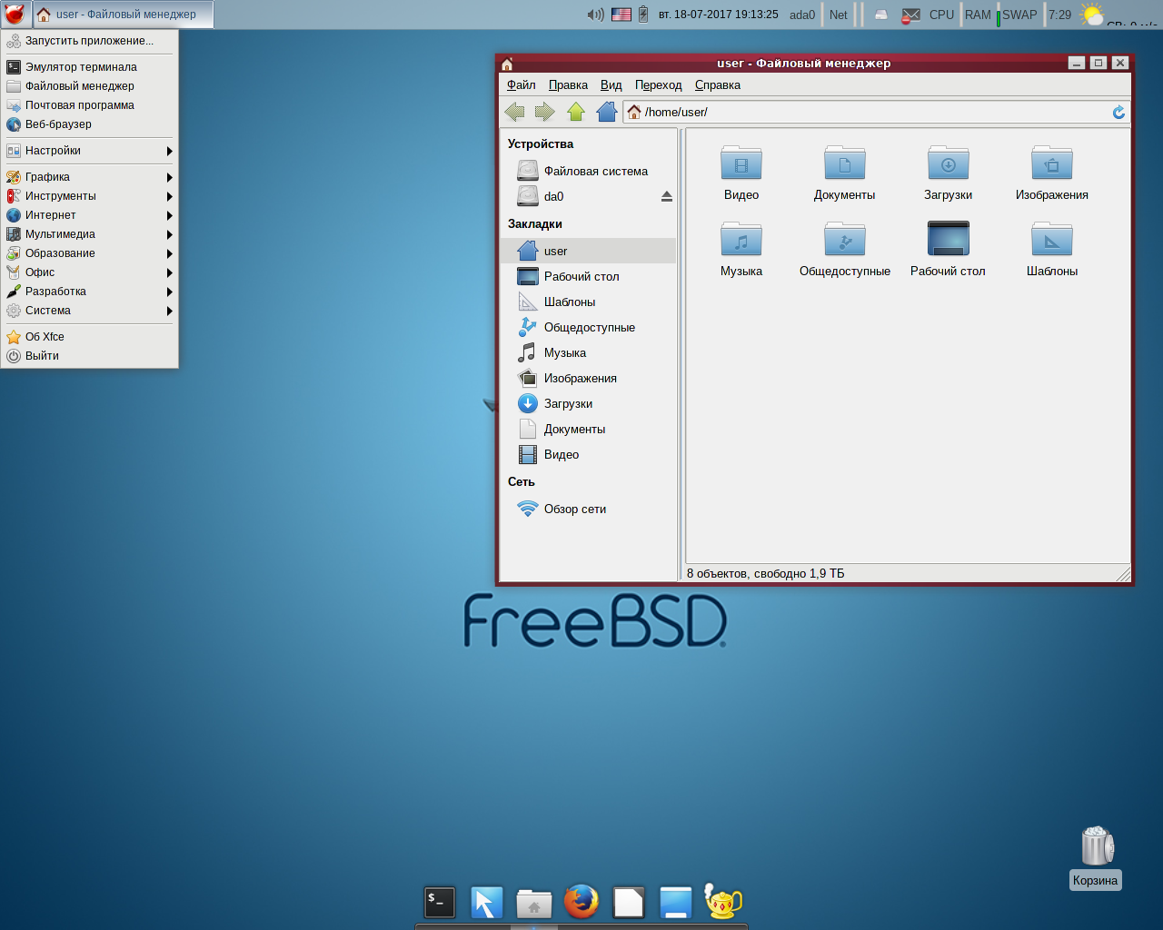
(рис. Х — пример рабочего стола на XFCE4)

      - Плагины для файлового менеджера thunar
- thunar-archive-plugin — добавление пунктов в контекстное меню: «Извлечь сюда», «Извлечь в» (для архивов) или «Создать архив» (для файлов и папок);
- thunar-media-tags-plugin — отображение ID3-тегов аудиофайлов;
- thunar-vcs-plugin — интеграция с SVN и GIT;
- thunar-vfs — для работы с виртуальной файловой системой;
      - Добавления особых действий
В этом разделе описывается как можно добавлять особые действия при щелчке правой кнопки мыши на примере добавления действия для работы с архивами. Если у вас уже установлен плагин thunar-archive-plugin, то ниже описанные действия его повторяют.
Для обычного пользователя, работая с архивами, будет очень не удобно каждый раз открывать программу-архиватор для того, чтобы распаковать архив или создать его. Удобно будет если при нажатии правой кнопкой мыши на любой файл или папку в всплывающем меню будет строчка Создать архив. А для того чтобы распаковать его — всё той же правой кнопкой мыши — Распаковать архив. Для этого добавим в контекстное меню thunar действия для создания архивов:
- Меню thunar — Правка — Особые действия;
- Нажимаем кнопку с плюсом для добавления нового действия;
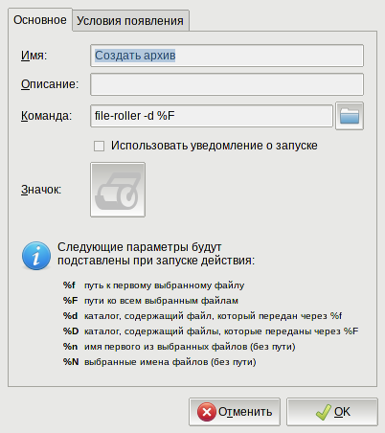
- Далее согласно рисункам рис. Х и рис. Х:(рис. Х — добавления особого действия, вкладка Основное)
Объяснение. В первой вкладке помимо имени (с которым надеюсь всё понятно), есть строка Команда, в которой мы указываем, что надо запустить команду file-roller с первым аргументом -d (создать архив) и вторым аргументом %F, который передаёт имя файла или файлов. Во вкладе Основное есть описание специальных параметров, смотрите внимательно. Не забываем указать рисунок нашему действию. В моём случае это иконка самого file-roller.
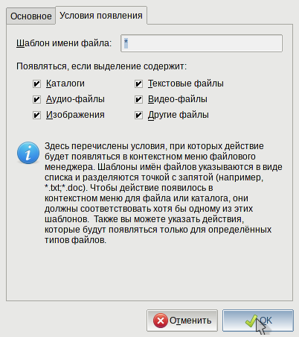
(рис. Х — добавления особого действия, вкладка Условия появления)
Во вкладке Условия появления ещё всё проще. Строка Шаблон имени указывает нам, что наше особое действие будет отображаться в контекстном меню при совпадении с шаблоном имени. В нашем случае символ * (астериск) означает, что нам подходит любое имя файла. Ниже проставляются галочки на какие виды файлов будет действовать наше, опять таки, действие. В нашем случае нам нужны все виды файлов.
Теперь при нажатии правой кнопки мыши по любому файлу или файлам мы увидим строчку с нашим особым действием. При нажатии на неё откроется диалоговое окно, в котором указывается имя архива, тип, его месторасположение, так же можно поставить пароль.
Теперь создадим особое действие Распаковать архив. Начну сразу со вкладки Основное. В строке Имя вводим, что пожелаете, у меня - это Распаковать архив. В строке Команда вводим file-roller -f %F. Аргумент -f означает, что надо распаковать файлы предварительно спросив куда. То есть, если мы выделим больше одного архива, то для каждого будет запрашиваться место распаковки.
Во второй вкладке в строке Шаблон имени файла: вставляем такой текст:
*.7z;*.tar.gz;*.tgz;*.tar.bz;*.tbz;*.tar.bz2;*.tbz2;*.tar.lzo;*.tzo;*.zip;*.jar;*.ear;*.war;*.lzh;*.rar;*.iso
Это список всех поддерживаемых архивов для file-roller на момент написания этой книги. И обязательно ниже строки Шаблон имени файла убираем все галочки кроме галочки Другие файлы.
Можно ещё создать дополнительную команду для ускорения процесса распаковки. В большинстве случаев мы хотим распаковать архив в том же каталоге, где он и находится, но при этом, чтобы всё его содержимое было в папке с таким же названием как и сам архив.
Для этого создадим ещё одно особое действие Распаковать архив здесь. От предыдущего особого действия он будет отличаться лишь строчкой Команда, в которую надо записать такой текст: file-roller -h %F.
Файл с особыми действиями находится здесь: ~/.config/Thunar/uca.xml, общий здесь: /usr/local/etc/xdg/Thunar/uca.xml .Аналогично можно создать любые действия для любых приложений.
      - Настройка системного шрифта
Для лучшего отображения шрифта на экране открываем: Диспетчер настроек — Внешний вид — вкладка Шрифты (рис. Х)
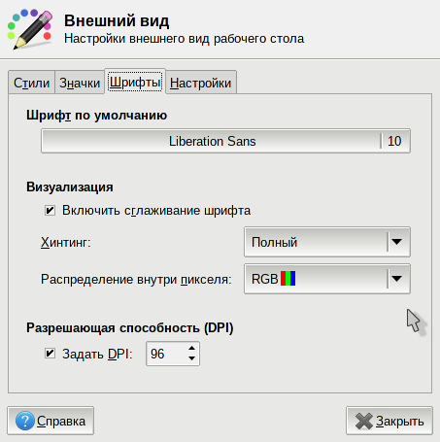
(рис. Х — Внешний вид, вкладка Шрифты)
Я выбрал привычный шрифт Liberation Sans, которые является аналогом шрифта Times New Roman, но вы можете выбирать всё, что вам по вкусу. Ставим галочку Включить сглаживание шрифта. Хинтинг для мною выбранного шрифта, я установил полный. И поэкспериментируйте с Распределением внутри пикселя. После того как я поставил значение RGB, глазу (и левому и правому) сразу стало горазда легче смотреть на текст!
      - Проблемы с выбором звуковой карты в xfce4-mixer
При использовании плагина xfce4-mixer может быть такая проблема, как отображение только одной звуковой карты при запуске микшера (правой кнопкой мыши по значку xfce4-mixer — запустить микшер). Если вы читали руководство пользователя FreeBSD, а точнее раздел 8.2. Настройка звуковой карты, то вы должны знать команду для просмотра определившихся звуковых карт в системе:
# cat /dev/sndstat
Installed devices:
pcm0: <NVIDIA (0x001c) (HDMI/DP 8ch)> (play)
pcm1: <NVIDIA (0x001c) (HDMI/DP 8ch)> (play)
pcm2: <Realtek ALC662 (Analog)> (play/rec) default
pcm3: <USB audio> (rec)
В моём случае у меня 4-е устройства. pcm2: стоит по умолчанию и именно его видно в микшере регулятора громкости. Чтобы управлять другим устройством из микшера нужно поменять звуковую карту по умолчанию командой:
# sysctl hw.snd.default_unit=0
Цифра соответствует номеру устройства. 0 = pcm0:, 1 = pcm1: и так далее. Не забываем, что после перезагрузки изменения не сохраняются. Добавим нашу команду (без слова sysctl) в файл /etc/systl.conf для сохранения.
      - Выключение компьютера не под root пользователем в xfce
При работе в графической среде xfce4 программа xfce4-session-logout не позволяет выполнить такие действия как выключить, перезагрузить компьютер и т.д. При установке xfce4-session, которое устанавливается в комплекте с xfce4, выскакивало сообщение:
To be able to shutdown or reboot your system, you'll have to add a .pkla file
in %%LOCALBASE%%/etc/polkit-1/localauthority/50-local.d directory. Which looks
like this (replace PUTYOURGROUPHERE by your group):

[Restart]
Identity=unix-group:PUTYOURGROUPHERE
Action=org.freedesktop.consolekit.system.restart
ResultAny=yes
ResultInactive=yes
ResultActive=yes

[Shutdown]
Identity=unix-group:PUTYOURGROUPHERE
Action=org.freedesktop.consolekit.system.stop
ResultAny=yes
ResultInactive=yes
ResultActive=yes
Которое, в нашем случае, означает, что нужно создать файл с любым именем, заканчивающимся на .pkla в папке /usr/local/etc/polkit-1/localauthority/50-local.d/ и наполнить его содержимым приведённым выше. Вместо группы PUTYOURGROUPHERE указываем нужную нам группу, я использую группу operator.
    - MATE
      - Описание
MATE — среда рабочего стола, являющаяся ответвлением от кодовой базы не поддерживаемой в настоящее время среды GNOME2. MATE представляет собой интуитивно понятный рабочий стол с традиционной концепцией построения интерфейса.
Название MATE происходит от испанского названия (исп. mate) вида падуба, растения, из листьев которого готовят одноимённый напиток. Произносится с ударением на первый слог.
Выход GNOME 3, заменившего классический рабочий стол новым интерфейсом, построенным на основе GNOME Shell, привёл к появлению значительного количества критических замечаний. Многие пользователи отказались от использования нового GNOME, призывая продолжить разработку GNOME 2. Проект MATE был запущен пользователем Arch Linux для того, чтобы выполнить эту миссию.
Впервые о начале разработки MATE было объявлено 18 июня 2011 на форуме Arch Linux, пользователем Perberos, который и стал основателем проекта. Позднее к разработке MATE присоединились Stefano Karapetsas, Steve Zesch и Clement Lefebvre. В настоящий момент над проектом работают около 10 активных разработчиков и множество добровольных помощников.
Некоторые приложения из GNOME были ответвлены и переименованы.
Форки MATE | Оригинальные программы | Описание
Atril | Evince | Просмотр документов PDF, DjVu, TIFF
Caja | Nautilus | Файловый менеджер
Engrampa | File Roller | Графический интерфейс для программ-архиваторов
Eye of Mate (EOM) | Eye of GNOME (EOG) | Программа для просмотра изображений
Marco | Metacity | Оконный менеджер
MATE Terminal | GNOME Terminal | Эмулятор терминала
Mate-calc | GCalctool | Калькулятор
MateDialog | Zenity | Вызов графических диалогов из командной строки или Shell-скриптов
Mozo | Alacarte | Редактор меню приложений
Pluma | Gedit | Текстовый редактор

В результате переименования появилась возможность устанавливать приложения MATE параллельно с приложениями GNOME. Например, возможно установить Atril и Evince или Pluma и Gedit, не вызывая при этом конфликтов между приложениями.
Команда установки:
# pkg install mate

    - KDE
      - Описание
KDE Software Compilation (KDE SC) — свободная среда рабочего стола и набор программ от проекта KDE. Построена на основе кросс-платформенного инструментария разработки пользовательского интерфейса Qt. Работает преимущественно под UNIX-подобными операционными системами, которые используют графические подсистемы X Window System и Wayland. KDE 4 частично работает на Microsoft Windows и Mac OS X.
При установке пакета kde, устанавливается большое количество зависимостей и приложений для повседневной (и не только) работы. Как и в любой большой системе в kde встречается достаточное количество багов, вне зависимости от операционной системы. Но никто вам не мешает найти и устранить ошибки. Kde, пожалуй самая красивая оболочка из всех перечисленных в этой книге, а как мы все знаем — красота требует жертв.
Kde является не просто графической оболочкой, а интегрированной рабочей средой из-за чего является сомой «прожорливой» среди остальных оболочек. Если вы хотите устанавливать её на старые и слабые компьютеры, то дважды подумайте. Но если ресурсов компьютера достаточно, а с основными ошибками вы разобрались, то практически любой обычный пользователь будет несказанно рад все этим «рюшечкам» и «фентифлюшечкам». Внешность так же может быть решающим фактором для одобрения начальства (если вы в таком нуждаетесь) при внедрении FreeBSD в вашу организацию или учреждение.
Команда установки:
# pkg install kde ru-kde-l10n virtuoso
Первый пакет — это мета пакет. Который устанавливает большое количество программ, идущих вместе с KDE. Второй пакет — это пакет русификации. Третий — необходим для более полной функциональности kde, при работе с управлением и интеграцией данных, приложений и процессов. Большое количество компонентов kde для своей работы нуждаются в данном пакете, но как видим, устанавливается он отдельно.
      - Основные компоненты
      - Настройка
При использование kde обязательно включите демон hald в файле /etc/rc.conf строчкой:
hald_enable="YES"
Без него точно не будет работать служба управления питанием.
По умолчанию тип комнаты установлен как Рабочий стол по умолчанию. В этом режиме сам рабочий стол работает в не привычном для нас виде. На него можно размещать только виджеты, а папка Рабочий стол, которая находится в каталоге пользователя, хранит в себе файлы и каталоги, которые не будут отображаться на, опять таки, рабочем столе. Чтобы это исправить нажимаем провой кнопкой мыши по рабочему столу и выбираем последнюю строку — Настроить виджет «Рабочий стол по умолчанию». В появившемся окне в строке Тип комнаты, выбираем — Папка. Теперь на рабочем столе (рис. Х) отображаются файлы и каталоги, а также есть возможность их создавать при щелчке правой кнопкой мыши по столу.
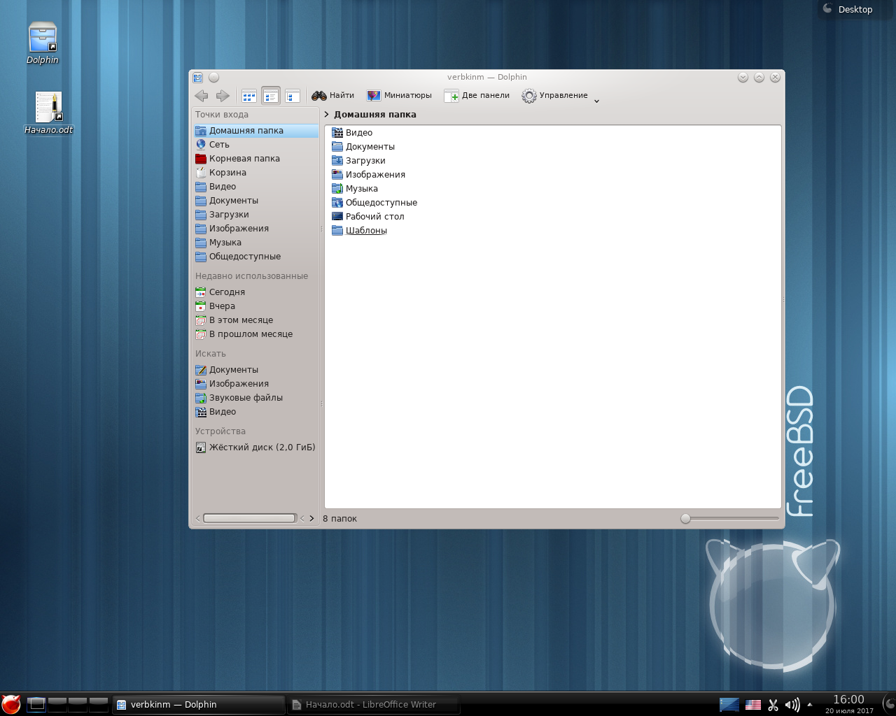
(рис. Х — внешний вид рабочего стола в KDE)
У kdm есть маленький минус — он не считывает файлы .xinitrc и .xsession. Так что если вы запускали какие либо программы через эти файлы, то надо будет их добавлять в автозапуск через Параметры системы — Запуск и завершение. Далее нужно выбрать или установленную программу или файл-скрипт. Можно просто создать исполняющийся файл ~/.kde4/Autostart/my_xinitrc и включить его в окне Запуск и завершение. У меня он такого содержания:
#!/bin/csh
gxkb&
xbindkeys&
plank&
В kde много визуальных эффектов, которые настраиваются через Параметры системы — Эффекты — вкладка Эффекты. Можно даже не прибегать к сторонним композитным менеджерам как copmiz для «наведения красоты».
  - БЕРЁМ НАПИЛЬНИК И ВПЕРЁД!

Глава 3.1 PDF и прочее

Глава 3.2 Просмотр изображений

Глава 3.3 Мультимедиа

Глава 3.4 Интернет-браузеры

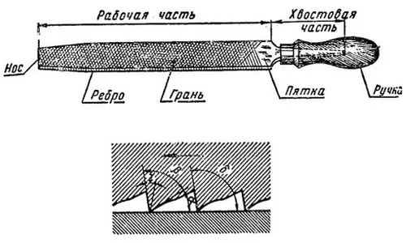

    - PDF и прочее
      - Evince
Evince (рис. Х) — приложение просмотра документов, призванный заменить множество приложений одним простым, но функциональным. Evince разрабатывается в рамках проекта GNOME, но может использоваться и в других средах. Также доступна версия Evince для Windows. Поддерживает такие форматы как: PDF, Postscript, djvu, tiff, dvi, XPS, cbr, cbz, cb7 и cbt.
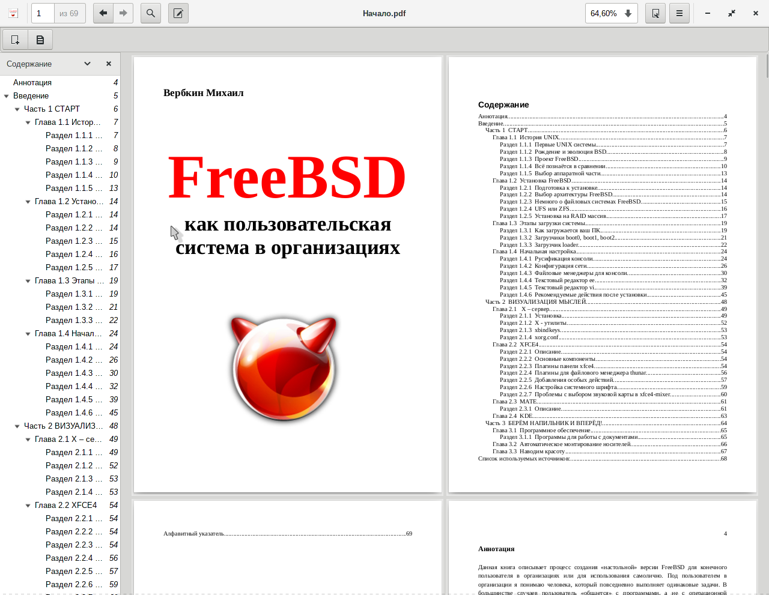
(рис. Х — оно программы evince)
Команда установки:
# pkg install evince
      - Artil
artil (рис. Х) — форк evince для среды Mate, по функциональности практически такой же как и evince. Привычней внешний вид из-за панели меню.
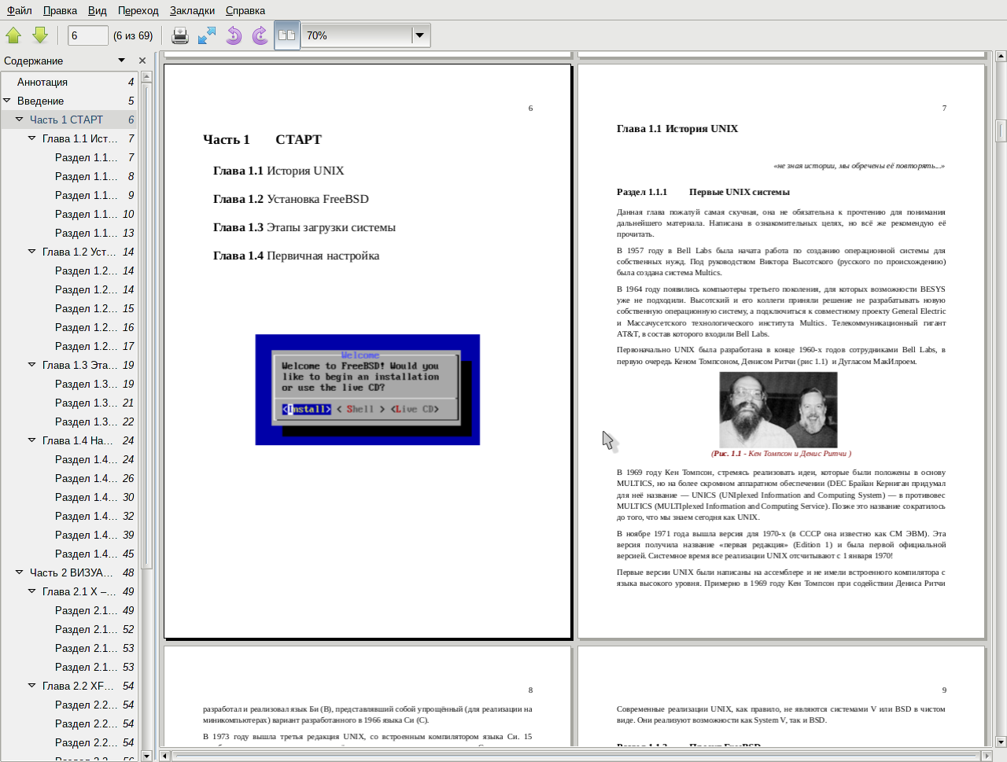
(рис. Х — онко программы artil)
Команда установки:
# pkg install artil
      - Qpdfview
qpdfview (рис. Х) — простая программа для просмотра документов PDF, DjVu и PS. Создавалась как аналог evince, но независящая о библиотек GNOME. По функционалу немного шире, чем выше описанные, но и зависимостей тянет больше. Большой плюс — это вкладки для нескольких открытых документов.
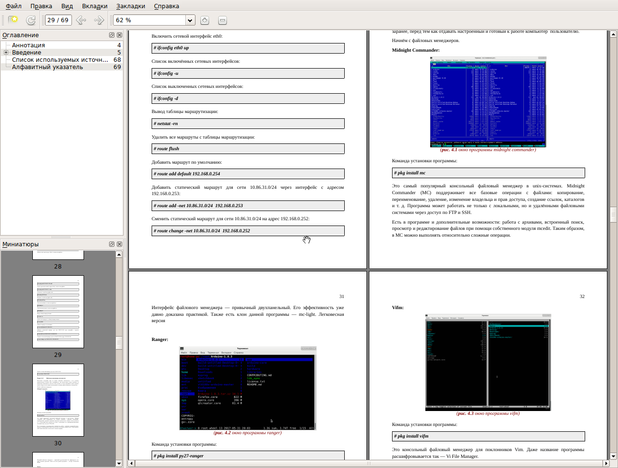
(рис. Х — оно программы qpdfview)
Команда установки:
# pkg install qpdfview
      - Okular
Okular (рис. Х) — универсальное приложение для просмотра документов из окружения рабочего стола KDE. Оно является преемником KPDF, а также призвано заменить KGhostView, KFax, KFaxview, KDVI в KDE версии 4, чтобы добиться универсальности при просмотре различных форматов. Позволяет подключать дополнительные модули, за счёт чего расширять список поддерживаемых форматов файлов. Поддерживает такие форматы как: PDF, Postscript, DjVu, CHM, XPS, ePub и другие. Если его ставить не в среде KDE, то зависимостей предостаточно;
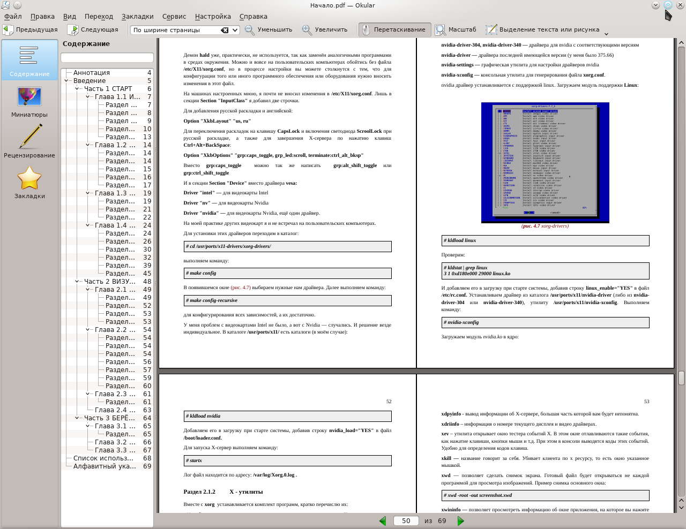
(рис. Х — оно программы okular)
Команда установки:
# pkg install okular
      - Xpdf
xpdf — свободная программа для просмотра PDF для X Window System и Motif. Xpdf может быть запущен на многих Unix-подобных системах. Xpdf может декодировать LZW и читать зашифрованные PDF файлы. Официальная версия имеет ограничения для DRM для PDF файлов, которое может помешать копированию, печати или преобразования PDF файлов. Однако существуют сторонние патчи для обхода данных ограничений.
Xpdf используется в качестве бэкэнда в KPDF и GPDF, а также в BePDF на BeOS. Внешне очень не привлекательная, так как уже довольна старая. Можно сказать, что эта программа один из мамонтов среди программ для просмотра pdf.
Команда установки:
# pkg install xpdf
Так же следует помнить, что современные браузеры поддерживают плагины, позволяющие открывать pdf документы.

    - Просмотр изображений
      - Ristretto
Ristretto (рис. Х) — маленькая бесплатная программа для просмотра изображений, входящая в стандартную комплектацию рабочего окружения Xfce. Её отличительные особенности: быстрое открытие изображений, запуск слайдшоу, возможность установки просматриваемого изображения в качестве обоев, настраиваемая панель эскизов. Программа русифицирована.
Ristretto подойдёт пользователям, которых не устраивают тяжеловесные просмотрщики с большим количеством возможностей и настроек.
Команда установки:
# pkg install ristretto
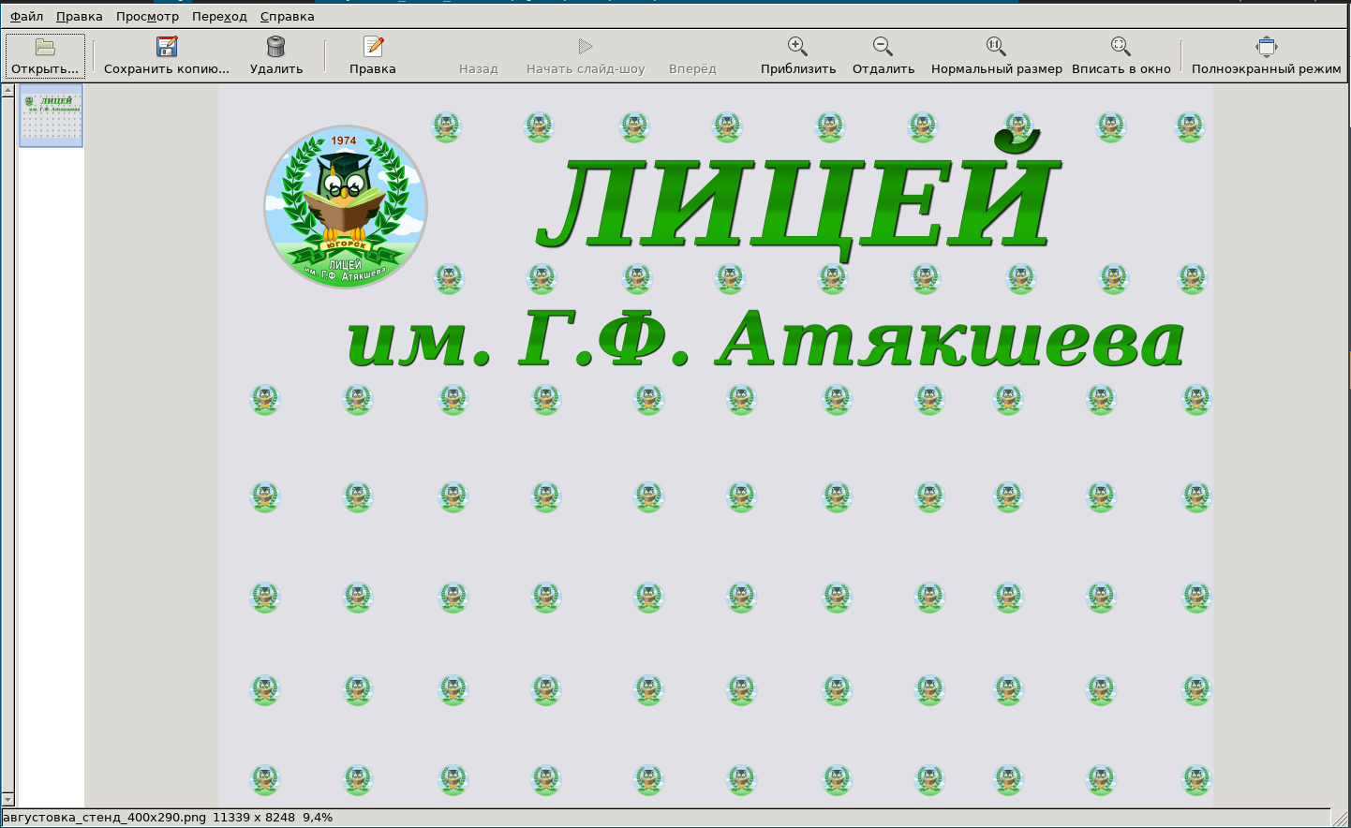
(рис. Х — оно программы ristretto)
      - Gwenview
Gwenview (рис. Х) — программа просмотра изображений с возможностями базового редактирования.
Главное окно программы в левой части содержит панель с вкладками: вкладку с браузером файлов; вкладку с информацией об изображении; и вкладку с кнопками для редактирования изображения и файловыми операциями. В нижней части можно отобразить полоску с миниатюрами. Основную часть окна занимает непосредственно просматриваемое изображение.
Доступен режим просмотра директорий, при котором, отображается содержимое директории в виде миниатюр, а на директориях, содержащих файлы изображений, отображаются маленькие миниатюры этих изображений.
Поддерживаются простые манипуляции с изображениями: изменение размера, поворот, отражение, обрезка. Также есть функция удаления красных глаз.
Дополнительно доступны операции с файлами: переименование, копирование, перемещение, удаление, создание линков и директорий и некоторые другие.
Программа использует библиотеки KDE. Функциональность Gwenview можно расширить с использованием дополнительных KIPI-плагинов (KDE Image Plugin Interface).
Команда установки:
# pkg install gwenview kipi-plugins
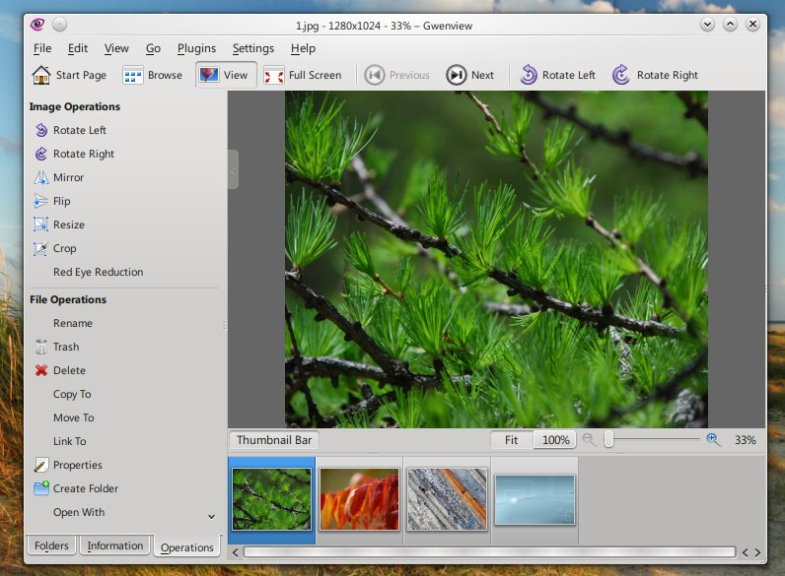
(рис. Х — оно программы gwenview)
      - gThumb
gThumb (рис. Х) — программа просмотра и браузер изображений для Linux и Unix — подобных операционных систем. Имеет большое количество возможностей, но в то же время простой и удобный.
Включает такие возможности, как фильтрация и сортировка изображений, редактирование изображений, экспорт изображений, просмотр слайдшоу, автоматический поворот изображения на основе данных exif, создание фотоальбомов, запись изображений на диск, инструмент удаления красных глаз, настраиваемые горячие клавиши, импорт изображений с фотоаппаратов и многое другое.
Программа полностью переведена на русский язык.
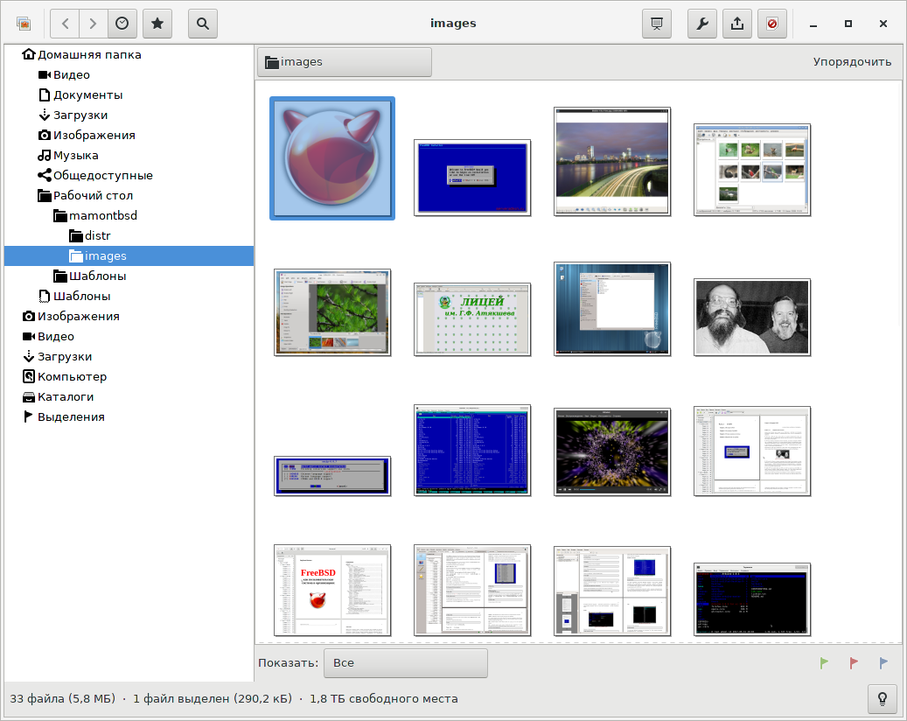
(рис. Х — оно программы gThumb)
      - GPicView
GPicView (рис. Х) — простая программа для просмотра изображений. GPicView обладает самым минимумом функций для просмотра изображений (листание, масштабирование, полноэкранный просмотр), а также может поворачивать изображение на 90 градусов. Программа работает очень быстро и занимает мало места в оперативной памяти.
GPicView написана с использованием графической библиотеки GTK+ с минимальным количеством зависимостей от других библиотек, и поэтому не привязана к конкретной среде рабочего стола. Интерфейс программы очень напоминает штатную программу просмотра графических файлов в Windows XP.
К недостаткам программы GPicView можно отнести отсутствие возможности отображать анимацию gif файлов, а так же отсутствие печати файлов.
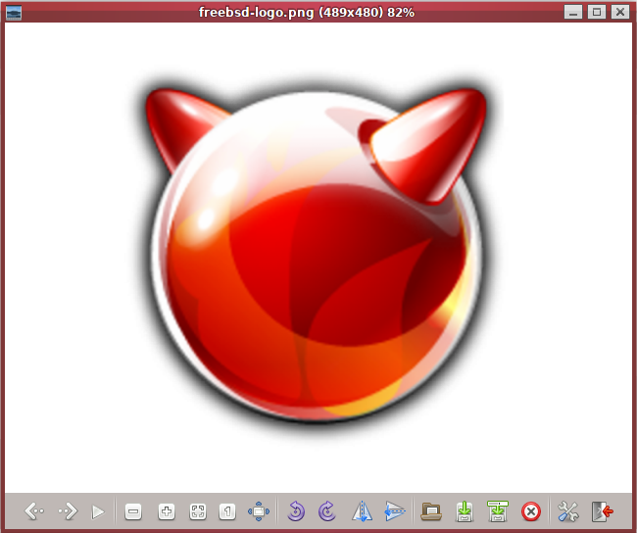
(рис. Х — оно программы gpicview)
    - Мультимедиа
      - Parole
Parole (рис. Х) — простой мультимедиа плейер для проигрывания видео и аудио файлов. Является стандартным плейером в среде рабочего стола Xfce.
Несмотря на своё необычное название, плейер Parole предназначен всего-навсего для просмотра видео и проигрывания аудиофайлов. Parole очень лёгкий, и он сможет воспроизвести абсолютное большинство ваших музыкальных и видеофайлов. Программа разрабатывается в рамках проекта Xfce, распространяется совершенно бесплатно и под лицензией GPL2.
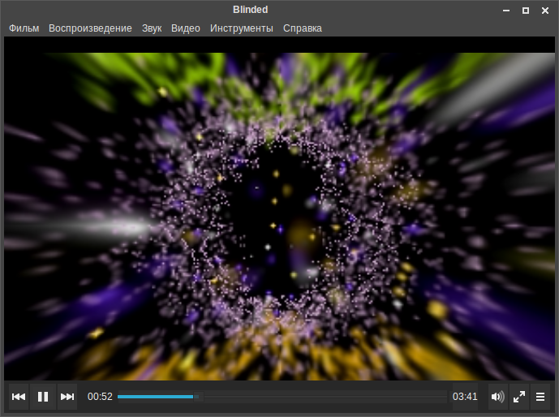
Помимо локальных файлов, программа работает с сетью, имеет простейшие настройки видео, такие как регулировка соотношения сторон или настройка цветности, ведёт историю ранее открывавшихся файлов. При воспроизведении музыки можно задействовать эффекты визуализации, пользоваться мультимедиа-клавишами. Можно отключить хранитель экрана, выбрать систему видеовывода, настроить список воспроизведения и субтитры. Последние Parole должен подхватывать автоматически. Так же в наличии некоторые дополнительные модули.(рис. Х — оно программы parole)
      - Totem
Totem — видеопроигрыватель (avi, dvd и др) под Uinux. Программа проигрывает большое количество форматов видео и аудио файлов. Totem поддерживает проигрывание Audio CD, VCD и DVD дисков с отображением DVD меню.
Программа может автоматически скачивать недостающие кодеки. Есть полезная функция сохранения любого кадра (скриншота) из фильма (видео-файла) в виде изображения.
Totem входил в стандартную поставку Gnome 2. С выходом Gnome 3 проигрыватель Totem был переименован в Videos. Videos базируется на Totem.
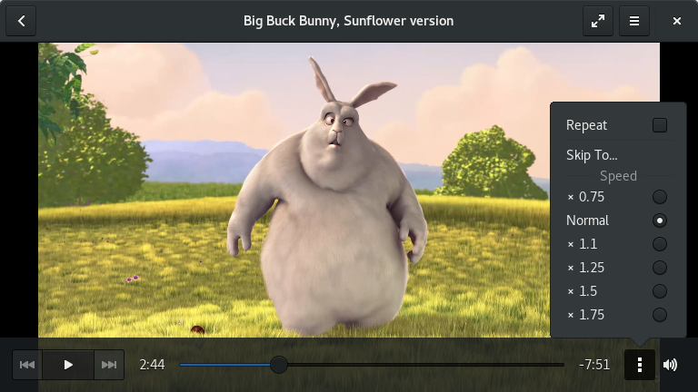
(рис. Х — оно программы totem)

    - Интернет-браузеры
Ну тут всё просто. Выбираем любимый интернет-браузер наших пользователей и устанавливаем его. В наше время браузеров достаточно много и большинство из них являются кроссплатформенными. Опишу некоторые из них.
      - Firefox
Данный браузер существует в трёх основных «видах» (на самом деле их больше) — это релизы с длительным сроком поддержки, текущие релизы и тестовые. С последними двумя видами думаю всё понятно. А вот релизы с длительным сроком поддержки для нас могут быть интересны. Что же это такое?
В январе 2012 года Mozilla Foundation объявила о выпуске версий Firefox ESR c расширенной поддержкой.
Firefox ESR (рис. Х) предназначен для тех, кто разворачивает и поддерживает окружения рабочего стола в больших организациях, таких как университеты, школы, правительства городов и частные компании. Во время расширенного цикла, новые компоненты не будут добавлены в Firefox ESR, только исправления проблем безопасности и стабильности.
Firefox ESR включает непрерывность поддержки через 9 нормальных Firefox версий (54 недель), с окончательным перекрытием 2 цикла следующей версии.
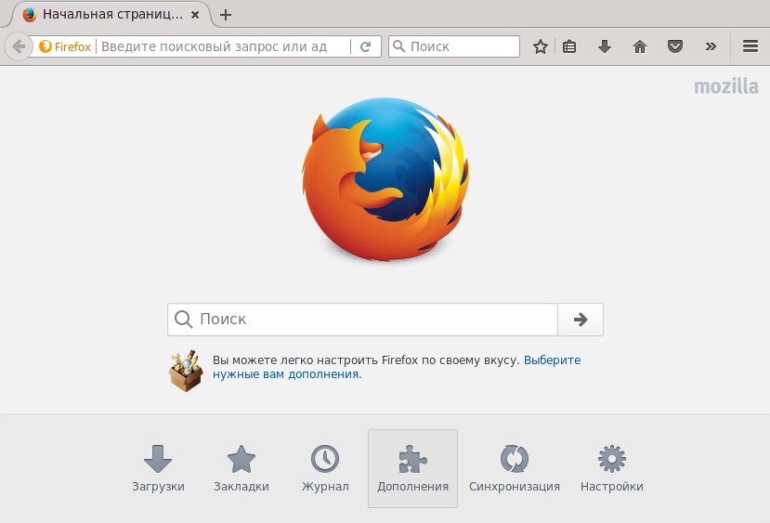
(рис. Х — оно программы firefox)
Из описания выше видно, что данная версия Firefox подходит к названию нашей книги как ни кто. Команда установки:
# pkg install firefox-esr
Далее нужно русифицировать Firefox.
- Откройте страницу со ссылками на русификации (http://mozilla-russia.org/products/firefox/l10n.html).
- Выберите свою версии программы. Щёлкните кнопкой мыши по ссылке на русификацию для её установки. При появлении панели запроса на установку программного обеспечения с сайта www.mozilla-russia.org нажмите на кнопку «Allow».
- Откройте страницу настроек about:config. В случае появления страницы с предупреждением нажмите на кнопку «I'll be careful, I promise!».
- Найдите параметр general.useragent.locale.
- Смените его значение с en-US на ru.
- Перезапустите Firefox.
Теперь можно немного оптимизировать Firefox:
- Снизить поедание памяти, которая используется для кэширования:
набрать “about:config” в адресной строке браузера
найти “browser.sessionhistory.max_total_viewer”
присвоить значение “0″
- Увеличить скорость загрузки страницы, включение количества параллельных запросов :
откройте страницу настроек Firefox, набрав в адресной строке: about:config
Найдите и отредактируйте следующие опции:
- присвоить “network.http.pipelining” значение “true”
- присвоить “network.http.proxy.pipelining” значение “true”
- присвоить “network.http.pipelining.maxrequests” примерное значение “30″ (30 запросов за раз)кликнуть мышкой на свободное пространство и выбрать New->Integer, “nglayout.initialpaint.delay” и присвоить значение “0″
- присвоить “network.dns.disableIPv6″ значение “false” (при необходимости создать нужный тип New -> Boolean)
- присвоить “content.notify.backoffcount” значение “5″
- присвоить “plugin.expose_full_path” значение “true”
- присвоить “ui.submenuDelay” значение “0″ (ноль)
- для того чтобы параллельные запросы могли работать, активизируйте Keep-Alive:
- network.http.keep-alive -> true
- network.http.version -> 1.1
- Снизить поедание памяти, когда FireFox минимизирован:
- В адресной строке наберите “about:config”
- кликнуть на свободное место правой кнопкой и выбрать New -> Boolean
- в появившемся окошке набрать “config.trim_on_minimize” и нажать Enter
- присвоить значение “True”
- перезагрузить Firefox
- Если Firefox потребляет много трафика
Если Ваш firewall показывает интернет-активность, даже когда содержимое вкладок не загружается и не обновляется, это может происходить из-за того, что в Firefox встроена защита от фишинга: Firefox обновляет списки неблагонадёжных сайтов. Если эта защита не нужна, её можно отключить через «Настройки» -> «Защита» -> «Информировать, не подозревается ли посещаемый веб-сайт в имитации другого веб-сайта» и «Информировать, не подозревается ли посещаемый веб-сайт в атаках на компьютеры».
Firefox также периодически проверяет наличие обновлений для самого себя, установленных дополнений и поисковых плагинов.
Проверку обновлений можно отключить через «Настройки» -> «Дополнительно» -> «Обновления».
- Запрещаем закрытие Firefox при закрытии последней вкладки
- в адресной строке наберите “about:config”
- установить параметр browser.tabs.closeWindowWithLastTab в значение false
Так же от себя советую установить плагин для блокирования рекламы, например, AdBlock. Но не злоупотребляйте этими плагинами, большое количество таких плагинов будет сильно замедлять работу браузера и компьютера в целом.
Отмечу, что после обновления Firefox до версии 56 — производительность его резко возросла (это относиться так же и для других ОС) и он стал ещё большим конкурентом для Chromium.
      - Chromium
Chromium (рис Х.) — веб-браузер с открытым исходным кодом, разрабатываемый сообществом The Chromium Authors, компанией Google и некоторыми другими компаниями. По утверждению разработчиков, Chromium предназначен для предоставления пользователям быстрого, безопасного и надёжного доступа в Интернет, а также удобной платформы для веб-приложений. На основе Chromium создан браузер Google Chrome, а также ряд других альтернативных веб-обозревателей.
Команда установки:
# pkg install chromium
Согласно сообщениям после установки Chromium, нужно дописать строку:
FontPath "/usr/local/share/fonts/Droid/"
в раздел Files файла /etc/X11/xorg.conf. А также добавить строку:
sysctl kern.ipc.shm_allow_removed=1
в файл /etc/sysctl.conf .
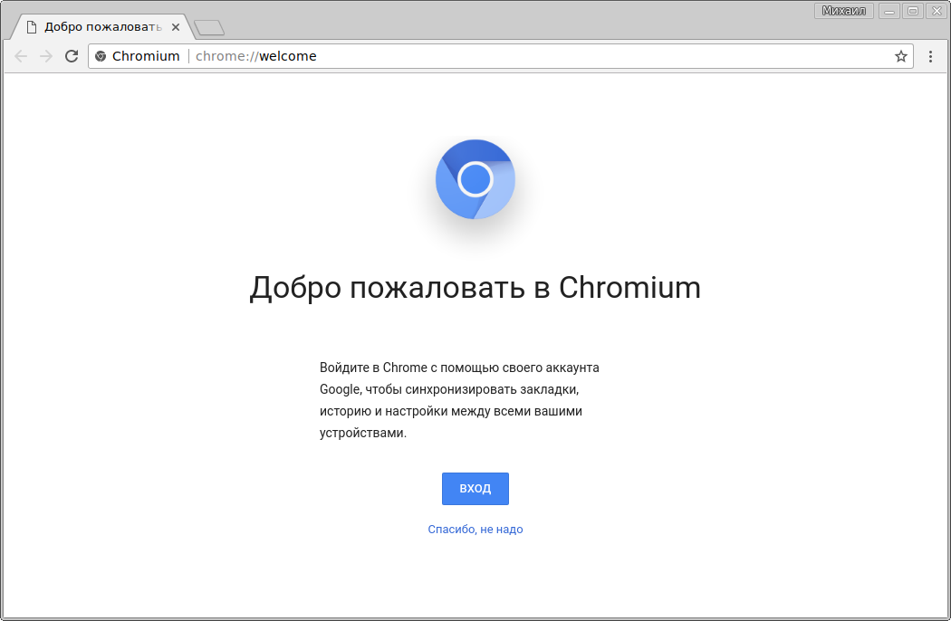
(рис. Х — оно программы chromium)
Достаточно шустрый браузер. Поддерживает большое количество расширений, которые доступны через интернет-магазин Chrome. Если не разбираться в этом браузере, то он похож на Google Chrome (хотя, как описано выше, это Google Chrome построен на базе Chromium) только цвет иконки приложения другой.
      - Midori
Midori (рис. Х)— браузер для Unix, обладающий небольшим количеством базовых функций, но при этом является легковесным и быстрым.
Команда установки:
# pkg install midori
Браузер Midori поддерживает вкладки, управление закладками, управление Cookie, настраиваемый поиск, AdBlock для блокировки рекламы на веб-страницах, жесты мышью и другое. Интерфейс Midori стандартен для браузеров и не должен вызвать никаких сложностей. Поддерживается HTML5 и CSS3.
Браузер развивается, разработчики дополняют его новым функционалом и исправляют ошибки. Midori основан на движке WebkitGTK+ и GTK+. Название браузера в переводе с японского означает — зелёный. Midori является браузером по умолчанию в рабочей среде Xfce. Существует сборка Midori для Windows.

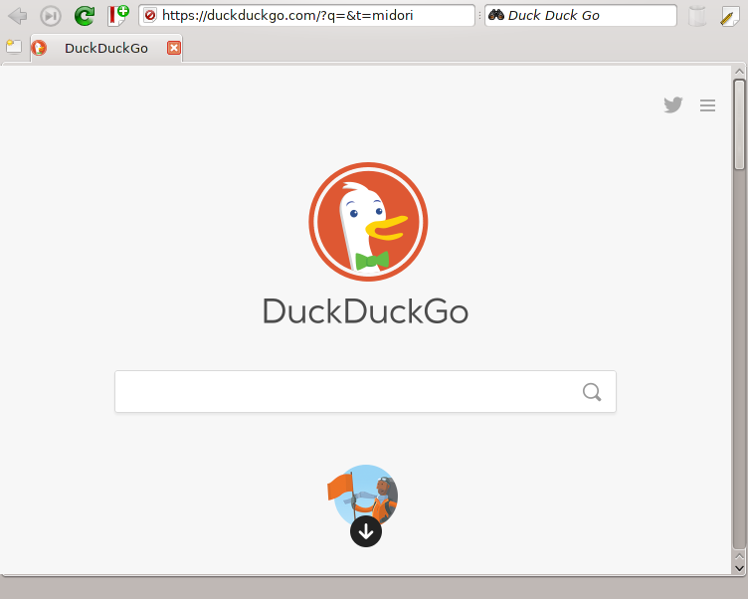
(рис. Х — оно программы midori)
      - QupZilla
QupZilla (рис. Х) — легковесный и быстрый браузер. Имеет встроенный AdBlock. Функциональность QupZilla схожа с другими популярными браузерами. К особенностям стоит отнести высокую скорость работы, приятный интерфейс и наличие встроенных утилит (расширений).
Команда установки:
# pkg install qupzilla-qt5
QupZilla присутствует собственный RSS Reader для чтения RSS-лент. «Из коробки» встроен блокировщик рекламы AdBlock.
Разработчик отдельно указывает на то, что в QupZilla есть единое окно, которое объединяет закладки, историю просмотров страниц и RSS-ленты. Окно содержит в левой части соответствующие вкладки.
QupZilla написан на языке программирования C++ и использует движок QtWebEngine.
Браузер кроссплатформенный и может работать под Linux, FreeBSD, OS/2, Windows и macOS.

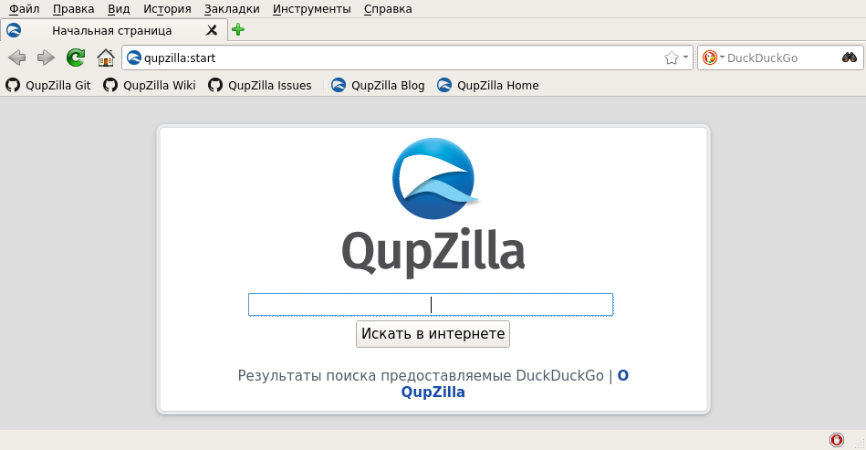
(рис. Х — оно программы chromium)
      - Opera
Opera (рис. Х) — это быстрый, безопасный, бесплатный браузер под Unix. Позволяет расширить свои возможности с помощью Виджетов (плагинов).
Браузер Opera поддерживает масштабирование, имеет функцию быстрого набора, поддерживает жесты мышью и многое другое. Opera поддерживает расширения. Найти и установить дополнения можно на официальном сайте программы. Установка дополнений происходит в один клик и не требует перезапуска браузера.
Версии Opera существуют, как для настольных операционных систем, так и для мобильных (Opera Mini).
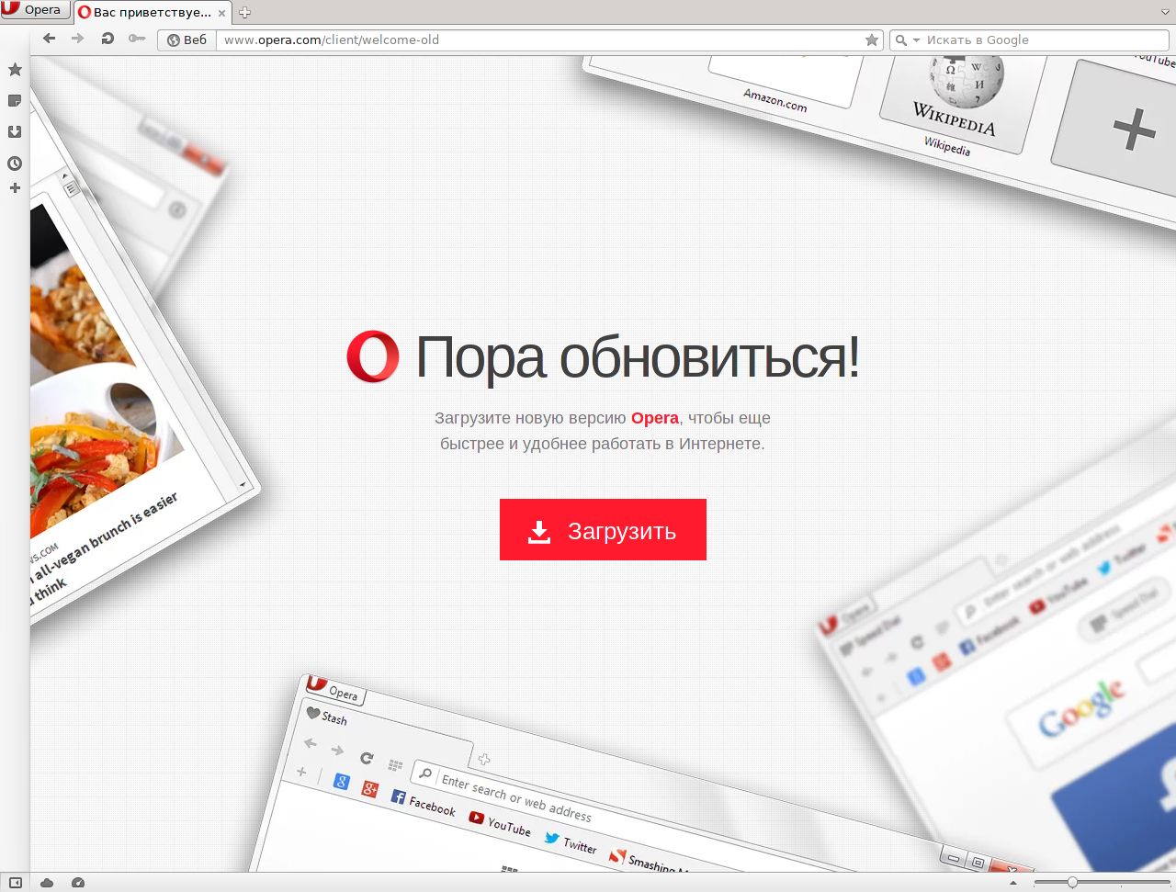
(рис. Х — оно программы opera)
Стоить заметить, что под FreeBSD последня версия (на момент написания) — opera-12.16_6, а для Linux — opera-stable_47.0.2631.80.
Команда установки:
# pkg install opera
      - Epiphany
Epiphany (рис. Х) — это бесплатный, легковесный и быстрый браузер для Unix. Основные особенности Epiphany заключаются в том, что он не требователен к ресурсам и отличается простотой интерфейса. Базовая функциональность браузера схожа с Firefox. Интерфейс Epiphany не перегружен лишними функциями.
Команда установки:
# pkg install epiphany
Epiphany поддерживает плагины (дополнения). Среди них есть, например, AdBlocker — блокировщик рекламы, Gestures — использование жестов мыши для управления браузером, Tab Groups — открывает новые вкладки справа от текущей.
Epiphany обязательно должен понравится, например, тем, кого не удовлетворяет прожорливость Firefox (в плане ресурсов компьютера).
Браузер Epiphany был переименован в Web.
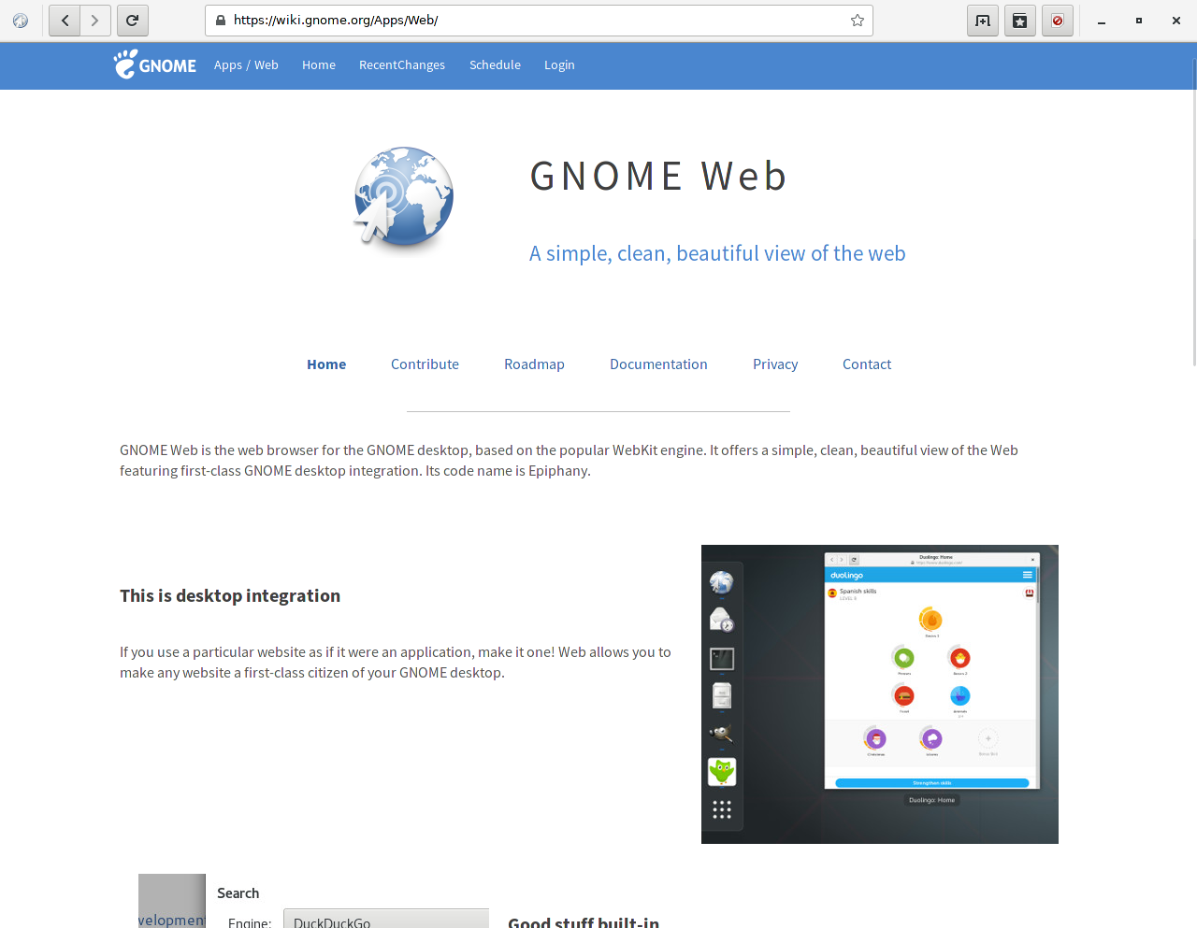
(рис. Х — оно программы epiphany)

      - Flash Player в браузерах
Всё ниже написанное в этом разделе не будет работать на FreeBSD amd64!
К большому горю, а для кого-то и к счастью, flash player ещё используется на просторах интернета, хоть он всё больше вытесняется протоколом html5. При попытки установить flash player из портов я получил ошибку — невозможно скачать файл! А всё потому, что я не обновил порты. Для скачивания и распаковки набираем одну команду:
# portsnap auto
Процесс может занять достаточно много времени! Далее переходим в папку flashplayer и собираем его со всеми зависимостями:
# cd /usr/ports/www/flashplayer
# make install clean
Почему из портов, а не бинарным файлом? Ну просто мне выдавало ошибки и сами плагины не ставились, а из портов установилось всё без проблем!
В связи с тем, что часть используемого программного обеспечения предназначена для работы в среде Linux, в первую очередь, необходимо включить двоичную совместимость с данной операционной системой. Для этого следует, во-первых, добавить в файл /etc/rc.conf строку:
linux_enable="YES"
Во-вторых, добавить в файл /etc/fstab определение виртуальной файловой системы linprocfs, нужной для взаимодействия Linux-процессов:
linproc /compat/linux/proc linprocfs rw 0 0
И, в-третьих, создать указанную точку монтирования, смонтировать файловую систему linprocfs и активировать поддержку Linux командами:
mkdir -p /compat/linux/proc
mount /compat/linux/proc
/etc/rc.d/abi start
Как зависимость flashplayer — устанавливается программа nspluginwrapper, необходимая для взаимодействия Linux-плагинов и браузерах системы FreeBSD. Все плагины устанавливаются в каталог /usr/local/lib/browser_plugins/:
# ll /usr/local/lib/browser_plugins/
total 264
drwxr-xr-x 2 root wheel 512 1 окт. 15:01 linux-flashplayer/
-rwxr-xr-x 1 root wheel 124472 1 окт. 15:33 npwrapper.libflashplayer.so*
drwxr-xr-x 6 root wheel 512 1 окт. 15:01 symlinks/
Для просмотра установленных плагинов наберите команду от интересующего вас пользователя:
# nspluginwrapper -l
/usr/local/lib/browser_plugins/npwrapper.libflashplayer.so
Original plugin: /usr/local/lib/browser_plugins/linux-flashplayer/libflashplayer.so
Plugin viewer: /usr/local/lib/nspluginwrapper/i386/linux/npviewer
Wrapper version string: 1.4.4-1

    - Мессенджеры и прочее
      - Skype
Как же без него милого! Skype давно занял особую нишу среди программ месенджеров и видеозвонков, а так же VoIP телефонии.
Программные клиенты Skype выпущены для Mac OS X, iOS, Windows, Linux, Windows Phone, Open webOS, Android, PSP, Maemo, Xbox 360, PlayStation Vita, BlackBerry. Для FreeBSD skype никогда не выпускался и, наверное, никогда этого не произойдёт! Но, как можно заметить из выше написанного списка, skype существует для Linux.
Итак приступим к установке skype:
# cd /usr/ports/net-im/skype4/
# make install clean
Так как мы устанавливаем skype предназначенный для работы в linux, то мы должны включить следующие зависимости:
дописать (если ещё не дописали) строку:
linux_enable="YES"
в файл /etc/rc.conf и выполнить команду:
# kldload linux
Дописать (опять таки, если вы не сделали это ранее) строку:
linproc /compat/linux/proc linprocfs rw 0 0
proc /proc procfs rw 0 0
в файл /etc/fstab и выполнить команду:
# mount linproc
# mount proc
Пробуем запустить skype (рис. Х)
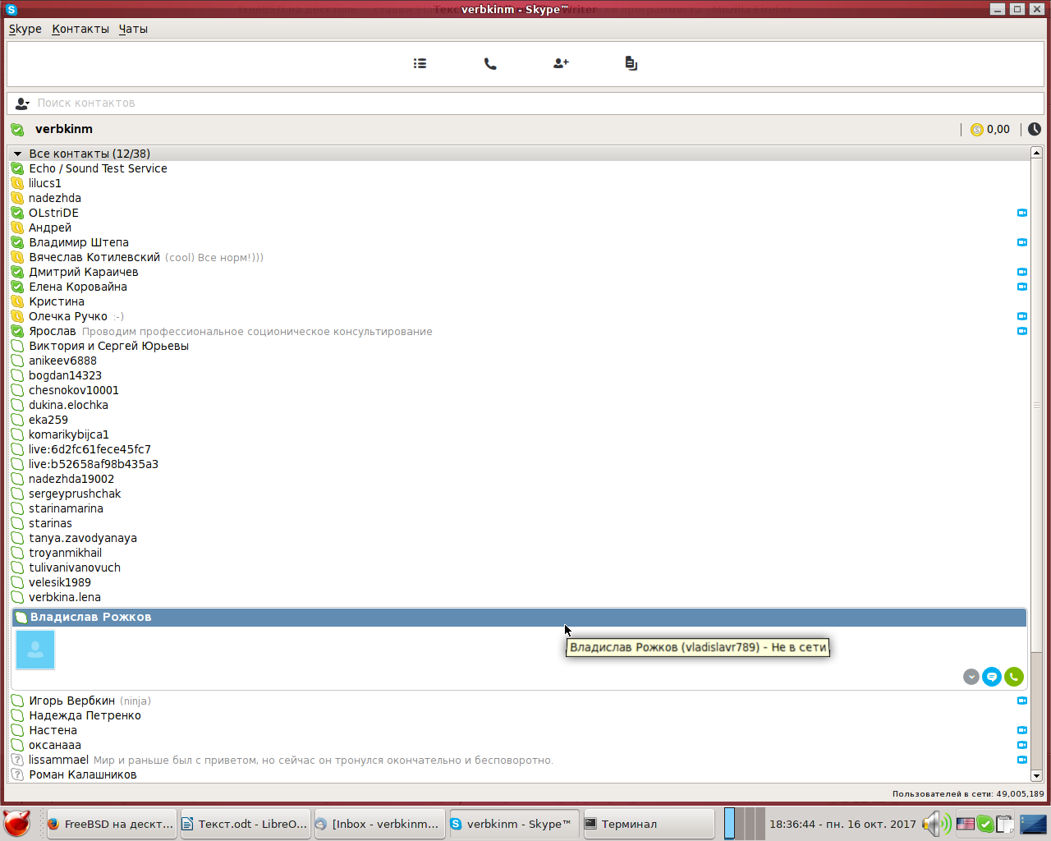
(рис. Х — оно программы skype)
Теперь будем разбираться с оборудованием для работы в программе skype, а это - микрофон, колонки (ну или наушники) и веб-камера. Для работы со звуковым оборудованием нам потребуется pulseaudio:
# pkg install pulseaudio
skype работает со звуковой картой, установленной по умолчанию:
# cat /dev/sndstat
Installed devices:
pcm0: <Realtek ALC662 (Analog 2.0+HP/2.0)> (play/rec) default
pcm1: <USB audio> (rec)
pcm2: <USB audio> (rec)
No devices installed from userspace.
В моём примере — это pcm0. Через сами настройки skype нельзя выбирать звуковое оборудование (рис. Х)
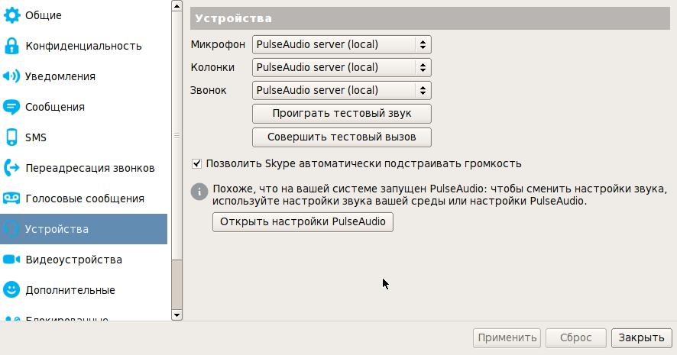
(рис. Х — оно программы настроек skype)
Даже попытка открыть настройки с помощью кнопки Открыть настройки PulseAudio ни к чему не привили. И самое печальное — вход и выход аудио во время работы программы, используется с одного звукового устройства (pcm0 в моём примере). То есть не получиться использовать колонки со встроенной в материнскую плату звуковой карты, а микрофон с веб-камеры. Мне пришлось приобретать дополнительный микрофон. Конечно, самое удобное, это использовать наушники с микрофоном, при этом на много меньше посторонних шумов (эхо).
Для использования веб-камеры нам понадобится установить и настроить демон webcamd, который будет описан далее. И ещё небольшой нюанс — skype ищет видео оборудование в папке /compat/linux/dev/ , но его там не будет, по скольку webcamd создаёт файлы video* в каталоге /dev/ . На просторах интернета я нашёл несколько вариантов:
- в каталоге /compat/linux/dev создать ссылки на устройства /dev/video* , что является не совсем рациональным;
- создать ссылку на каталог /dev/ :
# ln -s /dev/ /compat/linux/dev
- или просто удалить каталог /compat/linux/dev и наш skype будет искать файлы видео устройств в каталоге /dev/ ;
Я использовал третий вариант! И нет никаких проблем при работе с веб-камерами.
Версия skype для linux довольна старая и если не будет новых — придётся переходить на аналоги.
      - qTox
Tox — протокол для текстовой, голосовой и видеосвязи в интернете. Эталонная реализация протокола представляет собой свободное программное обеспечение с открытым исходным кодом, обеспечивающее полный набор привычных функций: голосовая и видеосвязь, режим конференции с несколькими участниками, указание и смена сетевого статуса, поддержка эмотиконов, демонстрация экрана, возможность отправлять мгновенные сообщения и передавать файлы. Отсутствует реклама. Позиционируется как открытая, свободная, лишённая бэкдоров и не шпионящая за пользователями альтернатива Skype, владельцы которого (Skype) предоставили АНБ доступ к своей инфраструктуре с 6 февраля 2011 года.
Взаимодействие участников Tox реализовано примерно так же, как в облачном сервисе BitTorrent Sync. Используется пиринговый обмен информацией для улучшения пропускной способности, но в отличие от Skype, не требует регистрации для использования, а идентификатор пользователя создаётся локально. После установки Tox автоматически создаётся пара ключей. Публичный ключ можно передавать кому угодно — он служит как уникальный идентификатор для поиска собеседника. Секретный ключ хранится только у владельца и подтверждает его подлинность не раскрывая персональные данные. Центральный сервер отсутствует, поиск собеседников происходит через DHT.
Как понятно из выше написанного — tox — это протокол, а теперь конкретно про клиент qTox (рис. Х).
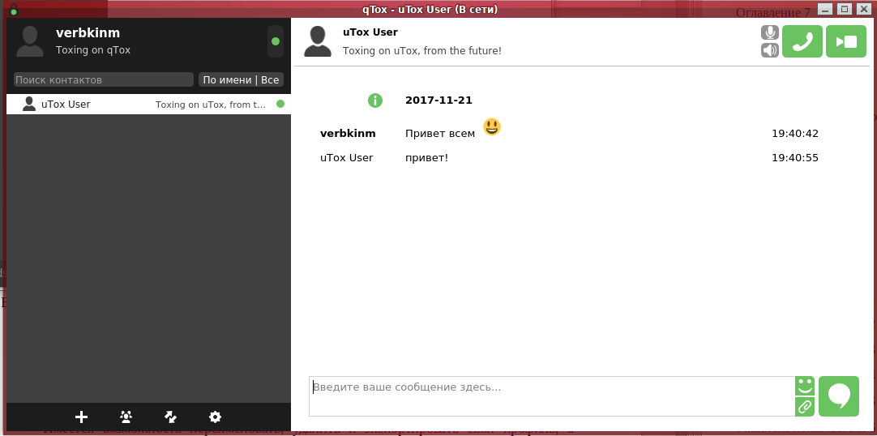
(рис. Х — оно программы настроек qTox)
Команда установки:
# pkg install qtox
Возможности:
- Обмен тестовыми сообщениями;
- Поддержка групповых чатов: текстовые, аудио и видео;
- Имеется возможность передавать файлы, а также доступно превью изображения;
- Есть возможность сортировать пользователей из контактов: все, по имени, по активности, в сети, не в сети, друзья, группы, а также доступен поиск;
- Имеется возможность переименовать, удалить и экспортировать свой профиль, а также сменить пароль;
- Поддержка аватаров;
- Есть возможность добавить программу в автозапуск;
- Интеграция с системным треем: можно выставить статус;
- Имеется возможность настроить поведение чата;
- Поддержка прокси;
- Есть возможность вести историю сообщений;
- Есть поддержка множества смайлов.
В отличии от своих собратьев — tox клиентов мой выбор пал именно на qTox из-за его кросплатформенности.
    - Работа с оборудованием
      - Автоматическое монтирование носителей
В этом разделе я опишу только один (на мой взгляд более-менее универсальный) способ, который не зависит от того, какую графическую среду окружения вы используете. Так же не зависящий от демона hald (точнее этот демон не должен быть запущен, чтобы избежать конфликтов), от которого постепенно отказываются.
Установка программы automount:
# pkg install automount
На самом деле это не программа, а всего лишь копирование в систему трёх файлов:
- /usr/local/etc/devd/automount_devd.conf — файл правила добавления устройств;
- /usr/local/sbin/automount — скрипт-файл играющий основную роли;
- /usr/local/etc/automount.conf — файл конфигурации;
Первые два файла я оставил в неизменном виде. Второй нужно настроить по своему усмотрению. Пример моего файла /usr/local/etc/automount.conf :
USERUMOUNT=YES
ATIME=NO
REMOVEDIRS=YES
FM="thunar"
ENCODING=ru_RU.UTF-8
CODEPAGE=cp852
USER=verbkinm
Значение первых трёх строк я оставил по умолчанию. Для полного понимания можете изучить файл /usr/local/sbin/automount , а точнее функцию с именем __usage() , в которой, как раз и описываются все возможные переменные.
Переменная FM (file manager) указывает какой файловый менеджер будет запускаться автоматически, для отображения содержимого вашего флэш-накопителя. В моём случае это файловый менеджер Thunar, который устанавливается вместе со средой окружения xfce.
Переменные ENCODING и CODEPAGE нужны для корректного отображения (в нашем случае кириллицы) кодировки. Переменная USER указывает какой пользователь будет владельцем монтируемого устройства.
Если за компьютером будет работать больше одного пользователя (точнее речь идёт не про количество человек, а про количество учётных записей), то здесь происходит накладка. То бишь прописанный в переменной USER пользователь сможет записывать, изменять и удалять данные с флэш-накопителя, а остальным будет доступ только для чтения и выполнения. Пытаясь исправить данную ситуацию я пробовал изменить файл /usr/local/sbin/automount заменив права доступа при монтировании, что бы любой пользователь мог изменять содержимое флэш-накопителя. Но это не правильно с точки зрения безопасности дынных.
Решив не трогать файл /usr/local/sbin/automount было сделано следующее:
- смена группы для файла /usr/local/etc/automount.conf на группу operator (можно было создать и свою отдельную группу):
# chowm root:operator usr/local/etc/automount.conf
- добавление пользователей в эту группу:
# pw usermod verbkinm -G operator
- добавление скрипта в автозапуск при старте графической среды окружения.
Содержимое скрипт-файла:
#!/bin/sh
sed -e '/^USER=/d' /usr/local/etc/automount.conf > tmp
echo "USER=`whoami`" >> tmp
cat tmp > /usr/local/etc/automount.conf
rm tmp
Данный скрипт-файл меняет значение переменной USER на имя пользователя запустившего графическую оболочку (точнее X-сервер) в файле /usr/local/etc/automount.conf . Здесь есть «подводный камень», если на одной машине будет работать несколько X-серверов. Но вряд ли такое может быть на компьютере рядового пользователя.
Порт automount версии 1.5.7 поддерживает такие файловые системы как: NTFS, MSDOS, exFAT, EXT2, EXT3, EXT4 и UFS. Но никто вам не мешает открыть файл /usr/local/etc/automount.conf , взять в руки напильник и пилить, пилить, пилить…
Вышеописанное не подходит для автоматического монтирования оптических дисков. Опишу примитивный способ для такого случая.
- Создаём каталог (имя выбираем какое хотим):
# mkdir /media/cd-rom
- Создаём файл (имя должно заканчиваться на .conf)
# touch /usr/local/etc/devd/automount_cd-rom.conf
- Наполняем его таким содержанием:
notify 100 {
match "system" "GEOM";
match "subsystem" "DEV";
match "type" "CREATE";
match "cdev" "iso9660.*";

action "mount_cd9660 -e -s0 /dev/cd0 /media/cd-rom";
};

notify 100 {
match "system" "GEOM";
match "subsystem" "DEV";
match "type" "DESTROY";
match "cdev" "iso9660.*";

action "umount -f /dev/cd0";
};
Теперь, когда вы вставляете оптический диск, система пытается монтировать его в папку /media/cd-rom . Данный пример, как я описал выше, примитивный и на универсальность не претендует. В файле /usr/local/etc/devd/automount_cd-rom.conf я вручную прописал имя устройства /dev/cd0 , что является не совсем правильным. При работе с несколькими «сидиромами» будет монтироваться только устройство с именем /dev/cd0 . Но, во-первых, редко можно встретить в компьютере более одного «сидирома», во-вторых, те же самые «сидиромы» уходят в прошлое как и дисководы для дискет, в-третьих, данный пример подойдёт в большинстве случаев.
      - Работа с принтерами
CUPS (Common UNIX Printing System) — сервер печати для UNIX-подобных операционных систем. Компьютер с запущенным сервером CUPS представляет собой сетевой узел, который принимает задания на печать от клиентов, обрабатывает их и отправляет на соответствующий принтер.
Состав CUPS:
- диспетчер печати;
- планировщик;
- система фильтрации, которая преобразует данные печати в формат, понятный принтеру;
- Back-end — система, отправляющая данные на устройства печати.

CUPS использует IPP (Internet Printing Protocol) в качестве основы для управления заданиями и очередями. По умолчанию используется TCP-порт 631. Система также имеет собственный веб-интерфейс для администрирования. CUPS является свободным программным обеспечением и распространяется в соответствии с GNU GPL и GNU LGPL второй версии. В настоящее время CUPS является стандартом де-факто в UNIX-подобных операционных системах.
Для установки cups вводим команду:
# pkg install cups cups-filters cups-smb-backend cups-pdf
Последний пакет нужен для виртуального pdf принтера. Далее добавляем в файл /etc/rc.conf строку cupsd_enable="YES". И запускаем его командой:
# /usr/local/etc/rc.d/cupsd start
Теперь если мы выполним команду:
# sockstat -4l | grep cups
root cupsd 1206 7 tcp4 127.0.0.1:631 *:*
то увидим, что на 631 порту локального адреса, запущен демон cupsd.
Открываем в браузере страницу с адресом 127.0.0.1:631 и видим веб-интерфейс системы печати (рис. Х)
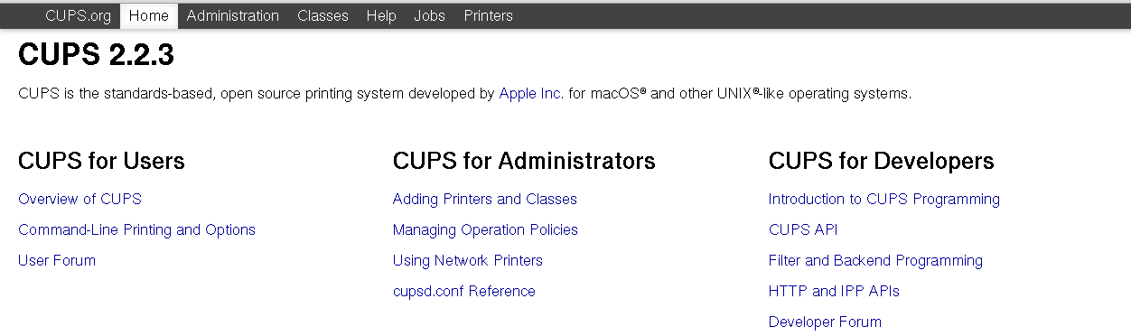
(рис. Х — окно веб-интерфейса cups)
Через раздел Администрирование происходит добавление и настройка принтеров (рис. Х). Посмотреть установленные принтеры и их статус можно в разделе Принтеры (рис. Х). Также есть раздел Задания, в котором отображаются, опять таки, задания, возможно посмотреть завершённые.
По умолчанию веб-интерфейс доступен только на локальном интерфейсе (127.0.0.1:631). Чтобы это исправить — открываем файл /usr/local/etc/cups/cupsd.conf и ищем строку
Listen localhost:631
У меня она была 12 по счёту. Теперь можем добавить рядом такой текст:
Listen *:631
который будет означать, что демон cupsd будет слушать все свои интерфейсы на всех своих ip-адресах и конечно же на порту 631.
Далее ищем строки с таким содержанием:
# Restrict access to the server...
<Location />
Order allow,deny
</Location>

# Restrict access to the admin pages...
<Location /admin>
Order allow,deny
</Location>
и исправляем на такие:
# Restrict access to the server...
<Location />
Order allow,deny
Allow from All
</Location>

# Restrict access to the admin pages...
<Location /admin>
Order allow,deny
Allow from All
</Location>
Теперь мы можем получить доступ к веб-интерфейсу с любого компьютера. Если это не совсем безопасно, то вместо строк:
Allow from All
можно написать, к примеру:
Allow from 192.168.0.*
что позволит обращаться к веб-интерфейсу только с конкретной сети. Или можно указать конкретный ip-адрес:
Allow from 192.168.0.13
Теперь на веб-интерфейс можно будет зайти только с компьютера, у которого ip-адрес — 192.168.0.13, ну и конечно локально. Обращаю ваше внимание, что строки нужно менять в двух, приведённых выше, разделах.
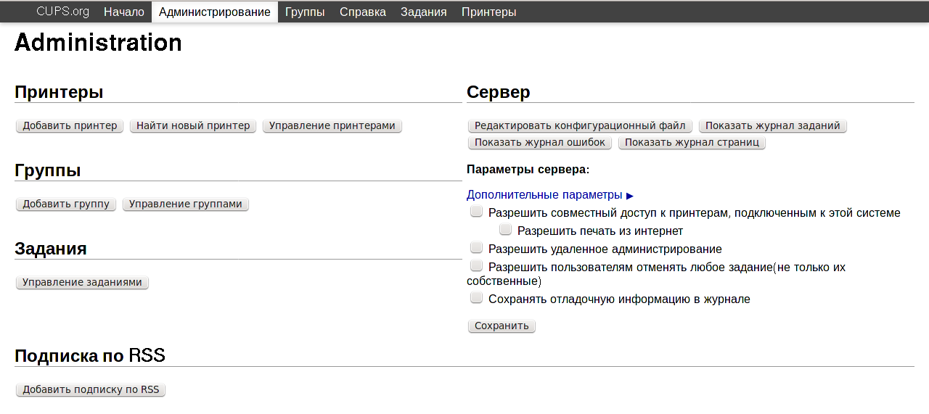
(рис. Х — окно web-интерфейса cups — раздел администрирования)
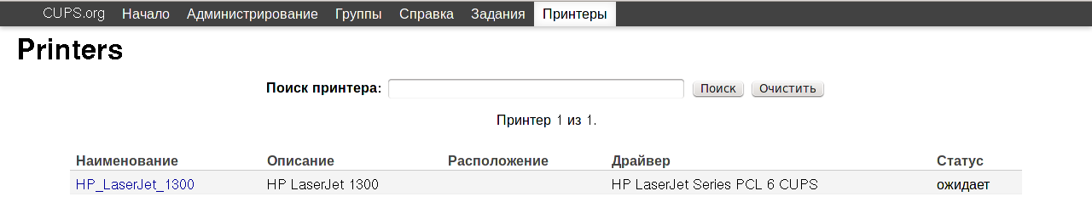
(рис. Х — окно web-интерфейса cups — раздел Принтеры)
Если вы не можете найти драйвер для вашего устройства на сайте производителя, тогда советую посетить веб-страницу http://www.openprinting.org/printers. Тут можно найти и скачать PPD файлы для многих принтеров.

      - Тачпад synaptics
Остановлюсь именно на тачпадах производства synapyics, т.к. их большинство. Установка драйвера:
# pkg install xf86-input-synaptics
Настройка производится в файле /etc/X11/xorg.conf . В секции ServerLayout нужно добавить ещё одно устройство ввода для тачпада. У меня оно будет называться Mouse2 со свойством CorePointer.
Section "ServerLayout"
Identifier "X.org Configured"
Screen 0 "Screen0" 0 0
Screen 1 "Screen1" RightOf "Screen0"
InputDevice "Mouse2" "CorePointer" #тачпад
InputDevice "Mouse0" "AlwaysCore"
InputDevice "Keyboard0" "CoreKeyboard"
EndSection
Мышь у меня описана так:
Section "InputDevice"
Identifier "Mouse0"
Driver "mouse"
Option "Protocol" "auto"
Option "Device" "/dev/sysmouse"
Option "ZAxisMapping" "4 5 6 7"
Option "Emulate3Buttons"
EndSection
А устройство тачпада вот так:
Section "InputDevice"
Driver "synaptics"
Identifier "Mouse2"
Option "Protocol" "psm"
Option "Device" "/dev/psm0"
Option "Edges" "1900 5400 1800 3900"
Option "Finger" "25 30"
Option "MaxTapTime" "10"
Option "MaxTapMove" "220"
Option "VertScrollDelta" "100"
Option "MinSpeed" "0.5"
Option "MaxSpeed" "1.0"
Option "AccelFactor" "0.075"
Option "TapButton1" "1"
Option "TapButton2" "2" # multitouch
Option "TapButton3" "3" # multitouch
Option "VertTwoFingerScroll" "1" # multitouch
Option "HorizTwoFingerScroll" "1" # multitouch
Option "VertEdgeScroll" "1"
Option "CoastingSpeed" "8"
Option "CornerCoasting" "1"
Option "CircularScrolling" "1"
Option "CircScrollTrigger" "7"
Option "EdgeMotionUseAlways" "1"
Option "LBCornerButton" "8" # browser "back" btn
Option "RBCornerButton" "9" # browser "forward" btn
EndSection
Данны е настройки позволяют использовать горизонтальную и вертикальную прокрутку двумя пальцами, имитацию правой кнопки мыши при нажатии двумя пальцами, имитацию левой кнопки мыши при нажатии одним пальцем (как же без этого), прокрутку по кругу. Для понимания всех опций — не стесняемся и смотри справочное руководство:
# man synaptics
Для изменений свойств тачпада «на лету» можно воспользоваться утилитой sysctl :
# sysctl hw.psm.synaptics
hw.psm.synaptics.touchpad_off: 0
hw.psm.synaptics.vscroll_div_max: 150
hw.psm.synaptics.vscroll_div_min: 100
hw.psm.synaptics.vscroll_min_delta: 50
hw.psm.synaptics.vscroll_ver_area: -600
hw.psm.synaptics.vscroll_hor_area: 0
hw.psm.synaptics.taphold_timeout: 125000
hw.psm.synaptics.tap_min_queue: 2
hw.psm.synaptics.tap_max_delta: 80
hw.psm.synaptics.div_len: 100
hw.psm.synaptics.div_max_na: 30
hw.psm.synaptics.div_max: 17
hw.psm.synaptics.div_min: 9
hw.psm.synaptics.weight_len_squared: 2000
hw.psm.synaptics.weight_previous_na: 20
hw.psm.synaptics.weight_previous: 6
hw.psm.synaptics.weight_current: 3
hw.psm.synaptics.multiplicator: 10000
hw.psm.synaptics.window_max: 10
hw.psm.synaptics.window_min: 4
hw.psm.synaptics.na_left: 1600
hw.psm.synaptics.na_bottom: 1408
hw.psm.synaptics.na_right: 563
hw.psm.synaptics.na_top: 1783
hw.psm.synaptics.margin_left: 200
hw.psm.synaptics.margin_bottom: 200
hw.psm.synaptics.margin_right: 200
hw.psm.synaptics.margin_top: 200
hw.psm.synaptics.max_width: 10
hw.psm.synaptics.max_pressure: 220
hw.psm.synaptics.min_pressure: 16
hw.psm.synaptics.two_finger_scroll: 1
hw.psm.synaptics.directional_scrolls: 0
Ещё существует графическая утилита для конфигурирования тачпада с названием gsynaptics, но в ней не так уж много параметров для настройки.
      - Webcamd
Webcamd – демон, которые обеспечивают доступ к USB веб-камерам, USB DVB, USB радио и другим устройствам. Для начала работы с этим демоном перейдите по ссылке https://wiki.freebsd.org/WebcamCompat и посмотрите — поддерживает ли он ваше устройство. Если нет, то вам придётся менять вашу веб-камеру (или что вы там будете использовать), если вы хотите работать, с, тем же, skype'ом на FreeBSD.
Для установки webcamd наберите команду:
# pkg install webcamd
Программа требует включить дополнительный модуль cuse (ранее называемый cuse4bsd):
# kldload cuse
и добавить в файл /boot/loader.conf строку:
cuse_load="YES"
Так же нужно добавить в файл /etr/rc.conf строку:
webcamd_enable="YES"
Далее следует запустить webcamd и перезапустить devd:
# /usr/local/etc/rc.d/webcamd restart
# /etc/rc.d/devd restart
Теперь программа должна автоматически опознать подключённое оборудование:
# ps aux | grep webcamd
root 362 0,0 0,1 36076 7908 - Is 21:16 0:00,21 /usr/local/sbin/webcamd -i 0 -d ugen1.3 -B -U webcamd -G webcamd
root 386 0,0 0,1 36076 7664 - Is 21:16 0:00,21 /usr/local/sbin/webcamd -i 0 -d ugen1.4 -B -U webcamd -G webcamd
user 2107 0,0 0,0 14888 2528 1 S+ 23:09 0:00,00 grep webcamd
В моём случае подключены две веб камеры. Если всё определилось правильно, то webcamd должна создать файл-устройства video*
# ll /dev/video*
crw-rw---- 1 webcamd webcamd 0x7e 5 окт. 21:16 /dev/video0
crw-rw---- 1 webcamd webcamd 0x7f 5 окт. 21:16 /dev/video1
Для ручного добавления устройства нужно набрать строку:
webcamd -i 0 -d ugen1.3 -B -U webcamd -G webcamd
где -i — номер интерфейса или клиента, -d — USB устройство, -B — запуск в фоновом режиме, -U и -G — имя пользователя и группа, для созданного файл-устройства video* . Для того, чтобы увидеть список доступных USB устройств — набираем команду:
# webcamd -l
Available device(s):
webcamd [-d ugen0.1] -N Intel-EHCI-root-HUB -S unknown -M 0
webcamd [-d ugen1.1] -N Intel-EHCI-root-HUB -S unknown -M 1
webcamd [-d ugen0.2] -N vendor-0x8087-product-0x0024 -S unknown -M 0
webcamd [-d ugen1.2] -N vendor-0x8087-product-0x0024 -S unknown -M 1
webcamd [-d ugen0.3] -N Telink-Wireless-Receiver -S unknown -M 0
webcamd [-d ugen1.3] -N Vimicro-Corp--Vimicro-USB2-0-Camera -S unknown -M 0
webcamd [-d ugen0.4] -N SIGMACHIP-USB-Keyboard -S unknown -M 0
webcamd [-d ugen1.4] -N vendor-0x046d-product-0x0825 -S 1A47DFE0 -M 0
Можно укоротить команду для ручного добавления устройства, использовав параметр -N (имя устройства, которое можно увидеть использовав параметр -l):
# webcamd -N Vimicro-Corp—Vimicro-USB2-0-Camera -B
Также вместо имени устройства можно использовать его серийный номер, воспользовавшись параметром -S:
# webcamd -S 1A47DFE0 -B
Если у вас есть проблемы автоматического распознавания и добавления устройства при загрузке системы, можно воспользоваться флагами запуска webcamd, которые записываются в файл /etc/rc.conf в таком формате:
webcamd_0_flags="<флаг с параметрами>"
Пример добавления устройства по его имени и серийному номеру:
webcamd_0_flags="-N Vimicro-Corp—Vimicro-USB2-0-Camera -B"
webcamd_1_flags="-S 1A47DFE0 -B"
Дополнительные флаги webcamd:
Задержка запуска webcamd:
webcamd_startup_delay=<секунды>
Пользователь — владелец файлов /dev/video*
webcamd_user=<the user to run webcamd as>
Тоже самое, что и выше, только для группы:
webcamd_group=<the group to run webcamd as>
    - Работа с сетью
В этой главе будут рассмотрены два основных протокола для доступа к сетевым ресурсам — SAMBA и NFS.
      - SAMBA клиент
Samba — пакет программ, которые позволяют обращаться к сетевым дискам и принтерам на различных операционных системах по протоколу SMB/CIFS. Имеет клиентскую и серверную части. Является свободным программным обеспечением, выпущена под лицензией GPL.
Начиная с четвёртой версии, разработка которой велась почти 10 лет, Samba может выступать в роли контроллера домена и сервиса Active Directory, совместимого с реализацией Windows 2000, и способна обслуживать все поддерживаемые Microsoft версии Windows-клиентов, в том числе Windows 10.
Samba работает на большинстве Unix-подобных систем, таких как Linux, POSIX-совместимых Solaris и Mac OS X Server, на различных вариантах BSD; в OS/2 портирован Samba-клиент, являющийся плагином к виртуальной файловой системе NetDrive. Samba включена практически во все дистрибутивы Linux.
На машинах пользователей чаще нужно подключаться к сетевым ресурсам, чем быть сервером. Так что для начала мы рассмотрим как быть клиентом.
Пакет mount_smbfs, который нам необходим для монтирования samba-ресурсов, «идёт из коробки», но для тестирования подключения этих самых ресурсов — нужна утилита smbclient, которая устанавливается вместе с пакетом samba44.
Команда установки:
# pkg install samba44
На момент написания книги были доступны версии 44, 45 и 46. Для того чтобы узнать какие ресурсы доступны на том или ином сервере необходимо набрать такую команду:
# smbclient -L 192.168.100.11
Enter user's password:
Anonymous login successful
Domain=[WORKGROUP] OS=[QTS] Server=[Samba 3.6.25]

Sharename Type Comment
--------- ---- -------
backup Disk
Общий Disk Общий диск Лицея
scan-ricoh Disk
Информатика Disk
IPC$ IPC IPC Service ()
Anonymous login successful
В поле Sharename указаны доступные ресурсы на данном сервере. Если получаете ответ на подобии такого:
Error returning browse list: NT_STATUS_ACCESS_DENIED
то это значит, что нельзя просмотреть список ресурсов от пользователя гость. Добавьте в строку параметр -U username:
# smbclient -L 192.168.100.11 -U verbkinm
и, естественно, при запросе пароля введите пароль пользователя verbkinm (в нашем случае). Чтобы подключится к одному из ресурсов с использованием утилиты smbclient выполним следующую команду:
# smbclient \\\\192.168.100.11\\backup -U verbkinm
Enter verbkinm's password:
Domain=[WORKGROUP] OS=[QTS] Server=[Samba 3.6.25]
smb: \>
Обращаю ваше внимание, что символ слеша ( \ ) нужно экранировать ещё одним слешем. Параметр -U указывает от имени какого пользователя мы будем подключаться. Далее у нас спросят пароль этого пользователя. Если всё верно, появится строка приглашения ввода
smb:\>
Команды smbclient очень похожи на команды ftp клиента, но дальше на ничего и не нужно, так как всё описанное выше использовалось только для тестирования подключения.
Приступим к монтированию сетевых ресурсов. Чтобы использовать утилиту mount_smbfs — необходимо подгрузить модуль ядра:
# kldload smbfs
Для автоматической загрузки этого модуля добавим строку:
smbfs_load="YES"
в файл /boot/loader.conf .
Команда монтирования samba-ресурса:
# mount_smbfs -I 192.168.100.11 -E UTF-8:cp866 -W workgroup //verbkinm@server/Общий /media/smb/
Команда пишется в одну строку. Рассмотрим подробней:
- параметр -I указывает ip адрес сервера;
- параметр -E указывает, что будет использоваться перекодировка для имён файлов. Посмотреть список кодировок поддерживаемых вашей системой можно с помощью команды locale -m:
# locale -m
ARMSCII-8
Big5
CP1131
CP1251
CP866
CP949
GB18030
GB2312
GBK
ISCII-DEV
ISO8859-1
ISO8859-13
ISO8859-15
ISO8859-2
ISO8859-5
ISO8859-7
ISO8859-9
KOI8-R
KOI8-U
SJIS
US-ASCII
UTF-8
UTF-8@latin
eucCN
eucJP
eucKR
- параметр -W указывает имя рабочей группы;
- последний параметр указывает место монтирования.
Я укоротил команду до такого вида:
# mount_smbfs -N //verbkinm@SERVER/Общий /media/smb/
Параметр -N указывает на то, что нужно считывать файл конфигурации ~/.nsmbrc или /etc/nsmb.conf , содержание последнего у меня получилось такое:
[default]
workgroup=WORKGROUP

[SERVER]
charsets=UTF-8:cp866
addr=192.168.100.11

[SERVER:VERBKINM]
password=$$12a
В поле password можно вносить обыкновенную строку, а можно воспользоваться утилитой smbutil для скрытия пароля:
# smbutil crypt
Password:
$$12a
Если у вас не получается примонтировать сетевую папку из windows системы — это ещё не значит, что вы что-то делаете не правильно на FreeBSD системе. Возможно вы просто не до конца или, вообще, не настроили общий доступ для каталога на машине windows.
Мы можем очень хорошо разбираться в Linux или FreeBSD и совсем ничего не знать про windows. Хоть такое крайне редко, но всё же я опишу как настроить сетевой доступ к папке в операционной системе windows, для того, что бы всё было в одном месте.
Компьютер с операционной системой windows должен состоять в «Рабочей сети» или в «Домашней группе» (рис. Х). Это необходимо, что бы firewall не блокировал доступ к каталогу для данного типа подключений.
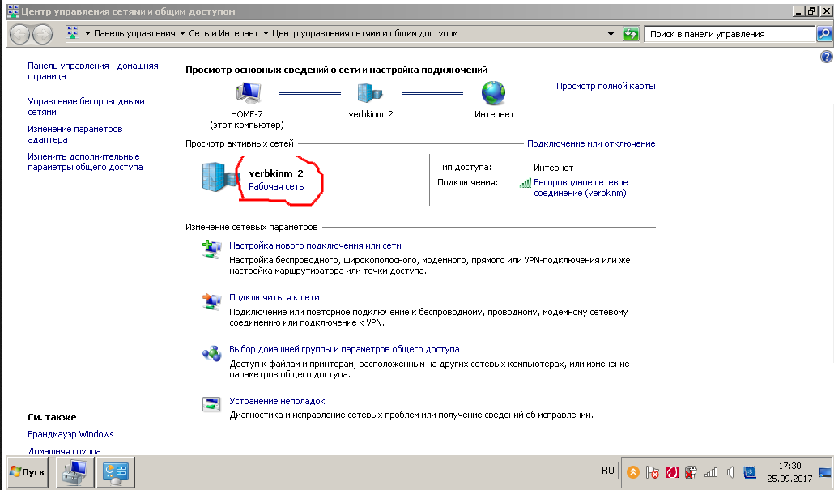
(рис. Х — рабочая сеть)
Дальше, на примере windows 7, откройте меню пуск, войдите в панель управления — сеть и интернет — центр управления сетями — изменить дополнительные параметры общего доступа. Выберите профиль — Общий или Домашний или рабочий и поэкспериментируйте с параметром Общий доступ с парольной защитой. Его можно включить и выключить, соответственно.
Дать сетевой доступ к каталогу можно несколькими способами. Опишу один:
- Нажимаем правой кнопкой мыши по нужной нам папке — и выбираем строку Свойства;
- Выбираем вкладку Доступ и нажимаем на кнопку Расширенная настройка (рис. Х);
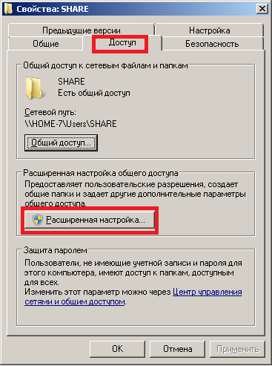
(рис. Х — вкладка Доступ, кнопка Расширенная настройка)
- Ставим галочку Открыть общий доступ к этой папке и нажимаем кнопку Разрешения (рис. Х);
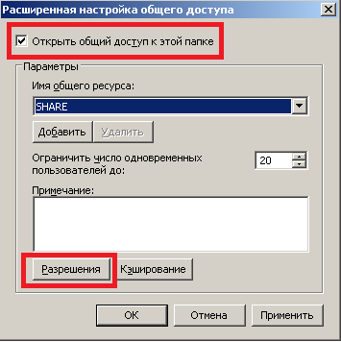
(рис. Х — окно Расширенная настройка общего доступа)
- Добавляем нужного нам пользователя и выбираем, что ему разрешить, а что запретить (рис. Х). Можно и вовсе всем разрешить всё, но это уже не правильно со стороны безопасности;
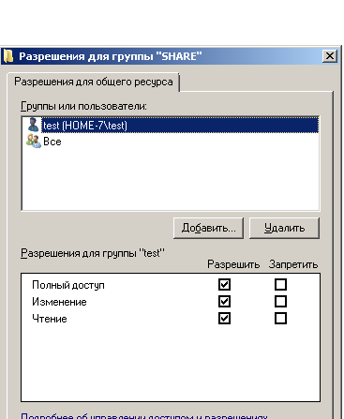
(рис. Х — окно Разрешения для группы)
И ещё несколько манипуляций:
- Ещё раз нажимаем правой кнопкой мыши по нужной нам папке — и выбираем строку Свойства;
- Выбираем вкладку Доступ и нажимаем на кнопку Общий доступ (рис. Х);
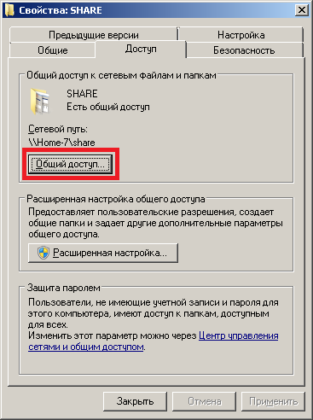
(рис. Х — вкладка Доступ, кнопка Общий доступ)
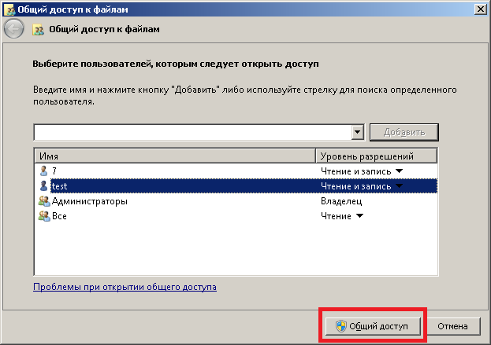
- Из выпадающего списка выбираем нужного нам пользователя и нажимаем кнопку Добавить. Далее выбираем нужные права для пользователя и нажимаем кнопку Общий доступ (рис. Х);
(рис. Х — окно Общий доступ к файлам)
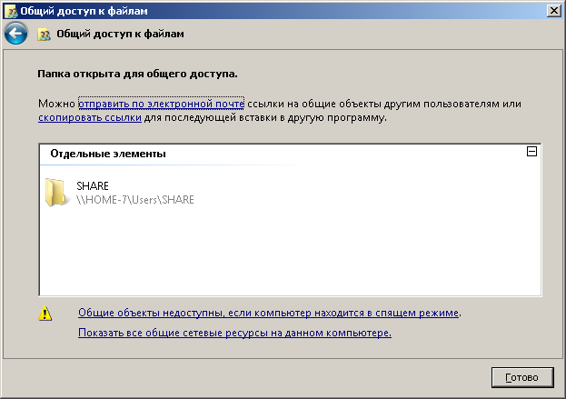
- В появившемся окне нажимаем на кнопочку Готово (рис. Х).
(рис. Х — окно Общий доступ к файлам, папка открыта для общего доступа)
Для монтирования сетевой папки в момент загрузки FreeBSD будет достаточно примера из руководства mount_smbfs плюс параметр -I при необходимости. В фйал /etc/fstab нужно добавить строку с таким содержимым:
//test@home-7/Share /media/smb smbfs rw, -N, -I 192.168.0.137 0 0
Параметр -N указывает, что нужно считать пароль из файла ~/.nsmbrc или /etc/nsmb.conf . В моём случае, я использовал второй файл, в котором, помимо пароля, указываются кодировки сервера и клиента. Параметр -I необходим, если вы не можете разрешить проблему имён! Права доступа к каталогу /media/smb у меня выставлены так:
drwxrwxr-x 1 root operator 16384 1 янв. 1970 smb/
Только пользователь root и пользователи, которые входят в группу operator, смогут изменять содержимое сетевого ресурса.
Всё! Теперь сетевой ресурс доступен после включении машины (ну ещё нужно, что бы компьютер, который даёт доступ к папке по сети, был включён) и мы можем смело работать с документами.
      - NFS сервер
Network File System (NFS) — протокол сетевого доступа к файловым системам, первоначально разработан Sun Microsystems в 1984 году. За основу взят протокол вызова удалённых процедур (ONC RPC). Позволяет подключать (монтировать) удалённые файловые системы через сеть.
NFS абстрагирован от типов файловых систем как сервера, так и клиента, существует множество реализаций NFS-серверов и клиентов для различных операционных систем и аппаратных архитектур. Наиболее зрелая версия NFS — v.4, поддерживающая различные средства аутентификации и списки контроля доступа (как POSIX, так и Windows-типов).
NFS предоставляет клиентам прозрачный доступ к файлам и файловой системе сервера. В отличие от FTP, протокол NFS осуществляет доступ только к тем частям файла, к которым обратился процесс, и основное достоинство его в том, что он делает этот доступ прозрачным. Это означает, что любое приложение клиента, которое может работать с локальным файлом, с таким же успехом может работать и с NFS файлом, без каких либо модификаций самой программы.
На сервере должны работать следующие демоны:
nfsd — даемон NFS, обслуживающий запросы от клиентов NFS.
mountd — демон монтирования NFS, который выполняет запросы, передаваемые ему от nfsd.
rpcbind — этот демон позволяет клиентам NFS определить порт, используемый сервером NFS.
На NFS-сервере в файле /etc/rc.conf добавляем такие строки:
rpcbind_enable="YES"
nfs_server_enable="YES"
nfs_server_flags="-u -t -n 4"
mountd_flags="-r"
mountd запускается автоматически вместе с сервером NFS. Флаги NFS-сервера -u и -t означают, что наш сервер будет работать с транспортными протоколами UDP и TCP, а флаг -n с последующим числом — указывает количество одновременно запускаемых демонов для NFS-сервера. Флаг -r демона mountd необходим для взаимодействия с RPC запросами.
Файл /etc/exports определяет, какие файловые системы на сервере NFS будут экспортироваться. Каждая строка в файле /etc/exports задаёт файловую систему, которая будет экспортироваться и какие машины будут иметь к ней доступ. Кроме машин, имеющих доступ, могут задаваться другие параметры, влияющие на характеристики доступа.
Разберём на примерах:
/cdrom -ro host1 host2 host3
В первом примере экспортируется каталог /cdrom для машин с именами host1 host2 host3. Параметр -ro указывает на использование экспортируемой файловой системы в режиме только чтения.
/home -alldirs 10.0.0.2 10.0.0.3 10.0.0.4
В этом примере экспортируется каталог /home, который становится доступный трём хостам, указанным по их IP-адресам. Параметр -alldirs позволяет рассматривать подкаталоги в качестве точек монтирования.
/a -maproot=root host.example.com box.example.org
Здесь каталог /a доступен двум хостам из другого домена. Параметр -maproot=root позволяет пользователю root удалённой системы осуществлять запись на экспортируемую файловую систему как пользователь root. Если параметр -maproot=root не задан, то даже если пользователь имеет права доступа root на удалённой системе, он не сможет модифицировать файлы на экспортированной файловой системе.
В файле /etc/exports каждая строка содержит информацию об экспортировании для отдельной файловой системы для отдельно взятого хоста. Удалённый хост может быть задан только один раз для каждой файловой системы, и может иметь только одну запись, используемую по умолчанию, для каждой локальной файловой системы. К примеру, предположим, что /usr является отдельной файловой системой. Следующий /etc/exports будет некорректен:
/usr/src client
/usr/ports client
Одна файловая система, /usr, имеет две строки, задающие экспортирование для одного и того же хоста, client. Правильный формат в этом случае таков:
/usr/src /usr/ports client

Свойства отдельной файловой системы, экспортируемой некоторому хосту, должны задаваться в одной строке. Строки без указания клиента воспринимаются как отдельный хост. Это ограничивает то, как вы можете экспортировать файловые системы, но для большинства это не проблема.
Экспортируем src и ports для client01 и client02, но только client01 имеет права пользователя root на них:
/usr/src /usr/ports -maproot=root client01
/usr/src /usr/ports client02
Клиентские машины имеют пользователя root и могут монтировать всё в каталоге /exports. Кто угодно может монтировать /exports/obj в режиме чтения
/exports -alldirs -maproot=root client01 client02
/exports/obj -ro
Далее следует перезагрузить сервер или вручную запустить следующие команды:
# rpcbind
# nfsd -u -t -n 4
# mountd -r
Если вы внесли изменения в файл /etc/exports , то достаточно перезапустить демон mountd:
# /etc/rc.d/mountd onereload
      - NFS клиент
Будем считать, что у нас уже есть настроенный NFS-сервер. Для монтирования сетевого ресурса по протоколу NFS достаточно выполнить команду такого вида:
# mount server:/home /mnt
server — имя удалённого хоста (можно использовать и ip-адрес);
/home — монтируемая файловая система;
/mnt — каталог, куда монтируется сетевой ресурс на локальной машине.
Для монтирования удалённой файловой системы при загрузки машины допишите такие строки в файл /etc/fstab:
server:/home /mnt nfs rw 0 0
Но это не самый идеальный вариант! При отключённом NFS-сервере могут зависнуть процессы, которые затрагивают ресурс на удалённой машине. Если сервер отключён и мы только включаем свою рабочую машину — процесс монтирования недоступных сетевых ресурсов может затянуться на долго, а если этих ресурсов должно монтироваться много — то очень на долго.
Далее приведу опции монтирования файловой системы NFS, которые можно использовать в файле /etc/fstab:
rw Монтирование файловой системы для чтения-записи (она должна экспортироваться сервером в режиме чтения-записи);
ro Монтирование файловой системы только для чтения;
bg Если монтирование прошло неудачно (сервер не отвечает), перевести операцию в фоновый режим и продолжать обрабатывать другие запросы монтирования;
soft Если сервер отключился, операции, которые пытаются получить к нему доступ, завершаются, выдавая сообщение об ошибке; этот флаг полезно устанавливать для того, чтобы предотвратить зависание процессов в случае неудачного монтирования не очень важных файловых систем;
intr Позволяет прерывать с клавиатуры заблокированные операции (и заставляет их выдавать сообщения об ошибках);
nointr Не позволяет прерывать с клавиатуры заблокированные операции;
-x N Указывает, сколько раз нужно повторить запрос прежде чем будет выдано сообщение об ошибке (файловой системе, смонтированной с флагом soft);
-t N Устанавливает интервал тайм-аута для запросов (в десятых долях секунды);
-r N Задаёт размер буфера чтения равным N байтам;
-w N Задает размер буфера записи равным N байтам;
nfsvX Задаёт версию протокола NFS, где X — номер версии (обычно определяется автоматически);
tcp Выбирает TCP в качестве транспортного протокола, по умолчанию принят протокол UDP.
    - Наводим красоту
      - Стандартные каталоги пользователя
По умолчанию в домашнем каталоге пользователя, помимо скрытых файлов и папок, располагается каталог с именем Desktop (Рабочий стол) и, если вы уже успели воспользоваться браузером для скачивания каких-либо файлов, каталог Download (Загрузки). Для того, чтобы привести домашний каталог к, де-факто, стандартному виду нужно воспользоваться утилитой xdg-user-dirs от проекта freedesktop.org :
# pkg installl xdg-user-dirs
Файлы конфигурации:
- /usr/local/etc/xdg/user-dirs.conf
- /usr/local/etc/xdg/user-dirs.default
- ~/.conf/user-dirs.dirs
- ~/.conf/user-dirs.locale
Для обновления (создания) каталогов набираем команду:
% xdg-user-dirs-update
от имени пользователя, чьи каталоги обновляем или создаём. Возможно нужно будет подкорректировать файл настроек ~/.conf/user-dirs.dirs, для отображения правильного названия каталогов. У меня каталог Desktop не хотел переименовываться, так как в файле конфигурации переменной XDG_DESKTOP_DIR было присвоено значение "$HOME/". Я прописал значение "$HOME/Рабочий стол", удалил каталог Desktop и выполнил команду xdg-user-dirs-update ещё раз. И всё стало на свои места (рис. Х.).

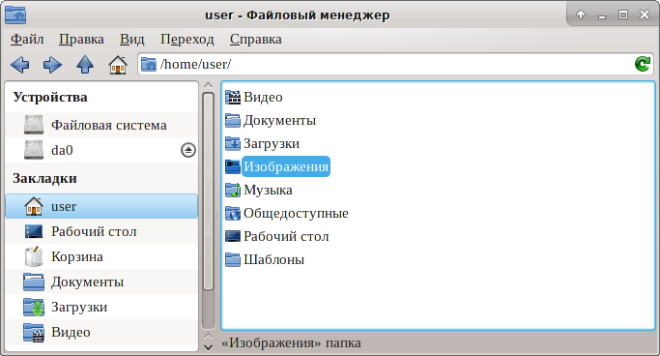
(рис. Х — стандартные каталоги)
      - Композитный менеджер Compiz-Fusion
Если у вас драйвер видео-краты не nvidia, то вы можете пропустить этот раздел. Далее согласно руководству FreeBSD.
Для поддержки compiz-fusion вашим X-сервером — необходимо включить в файл /etc/X11/xorg.conf такие строки:
Section "Extensions"
Option "Composite" "Enable"
EndSection
В секцию Screen всё того же файла добавляем такие строки:
Option "AddARGBGLXVisuals" "True"
DefaultDepth 24
В секцию Module добавляем строки:
Load "extmod"
Load "glx"
Команда установки compiz-fusion:
# pkg install compiz-fusion
После установки — запускаем нашу графическую среду и уже в ней выполняем следующие команды:
% compiz --replace --sm-disable --ignore-desktop-hints ccp &
% emerald --replace &
Первая — для запуска композитного менеджера, вторая — для запуска декоратора окон. После, нужно настроить наш compiz-fusion. Вызываем менеджер настроек CompizConfig либо через Меню — Настройки (в каждой графической среде может быть по разному), либо командой ccsm.
Обращаю ваше внимание на то, что у меня, по умолчанию, не было рамок у окон, а также заголовка с кнопками закрыть, свернуть, развернуть. Не работала привычная комбинация клавиш Alt + Tab для переключения окон. Всё это включается через ccsm.
Далее опишу минимум настроек CompizConfig для «нормальной» работы:
- в разделе Эффекты включаем Оформления окна для отображения рамок и заголовка, можно ещё включить Анимации, что бы наглядно было видно, что compiz-fusion установлен;
- в разделе Управление окнами включаем Переместить окно, Изменение размеров окна, а так же один из переключателей окон, я выбрал Shift Swither и изменил в нём комбинацию клавиш на привычные Alt + Tab и Shift + Alt + Tab.
Меня сильно раздражал тот момент, что при двойном нажатии мыши на заголовок окна — оно не меняло размер, а сворачивалось в заголовок. Это уже относится к декоратору окон emerald. Чтобы это исправить — открываем окно Emerald Theme Manager через Меню — Настройки (или как там у вас) или выполняем команду:
# emerald-theme-manager
Во вкладке Настройки тем можем выбрать понравившуюся нам тему, а можем создать свою. Во второй вкладке — Настройка Emerald, ищем строку Действие при двойном щелчке на заголовок и в выпадающем списке выбираем Maximize/Restore. Текстовый файл конфигурации — ~/.emerald/settings.ini .
А теперь самое главное! Чтобы композитный менеджер и декоратор окон запускались при включении графической оболочки нужно создать скрипт с таким содержанием:
#! /bin/sh
compiz --replace --sm-disable --ignore-desktop-hints ccp &
emerald --replace &
Сделать его исполняемы и поместить его в автозапуск одним из удобных для вас способов.

Список используемых источников:

http://dic.academic.ru/dic.nsf/ruwiki/1216503/Юникс
https://www.freebsd.org/doc/ru/books/handbook/history.html
https://www.freebsd.org/doc/ru/books/handbook/boot-blocks.html
http://www.paygid.ru/articles/operacionnaya-sistema-freebsd/?q=726&n=1734
http://eax.me/freebsd-vs-linux/
http://xgu.ru/wiki/ZFS
http://wmr1000.ru/xard-soft-stati/the-initial-phase-of-boot.htm
https://geekmaze.ru/2016/06/14/konsolnye-fajlovye-menedzhery-linux/
http://citkit.ru/articles/1177/
https://ru.wikipedia.org
https://xfce.org/?lang=ru
https://wiki.debian.org/SynapticsTouchpad
http://mozilla-russia.org/products/firefox/l10n.html
http://blog.deaction.com/nastrojka-i-optimizaciya-firefox-ustranyaem-pozhiranie-pamyati-uskoryaem-brauzer/#prettyPhoto
http://pingvinus.ru/programs/
http://programming-lang.com/ru/comp_osnet/kolisnichenko/0/j148.html

Алфавитный указатель

Physical Address Extension (PAE) — режим работы встроенного блока управления памятью x86-совместимых процессоров, в котором используются 64-битные элементы таблиц страниц (из которых для адресации используются только 36 бит), с помощью которых процессор может адресовать 64 ГБ физической памяти (вместо 4 ГБ, адресуемых при использовании 32-разрядных таблиц), хотя каждая задача (программа) всё равно может адресовать максимум до 4 ГБ виртуальной памяти.
RAID 1 (mirroring— «зеркалирование») — массив из двух (или более) дисков одинакового размера, являющихся полными копиями друг друга.
X-сервер или X Window System — оконная система, обеспечивающая стандартные инструменты и протоколы для построения графического интерфейса пользователя. Используется в UNIX-подобных ОС. X Window System обеспечивает базовые функции графической среды: отрисовку и перемещение окон на экране, взаимодействие с устройствами ввода, такими как, например, мышь и клавиатура. X Window System не определяет деталей интерфейса пользователя — этим занимаются менеджеры окон, которых разработано множество. По этой причине внешний вид программ в среде X Window System может очень сильно различаться в зависимости от возможностей и настроек конкретного оконного менеджера.
Хинтинг (хинтование) (англ. hinting, от hint «намёк, совет») — изменение контура шрифта при его растеризации при помощи специальных программных инструкций, заложенных в шрифтовый файл. Используется для обеспечения более чёткого отображения букв на устройствах с низким разрешением экрана или при отображении текста в мелком кегле.
Пакет ru-kde-l10n — нужен для русификации kde приложений. К примеру, если вы используете тот же okular, то пакет ru-kde-l10n нужен для русифицированного интерфейса.
Skype — бесплатное проприетарное программное обеспечение с закрытым кодом, обеспечивающее текстовую, голосовую и видеосвязь через Интернет между компьютерами (IP-телефония), опционально используя технологии пиринговых сетей, а также платные услуги для звонков на мобильные и стационарные телефоны.
Более подробную информацию вы можете найти на сайте https://www.cups.org

